**МІНІСТЕРСТВО ОСВІТИ І НАУКИ УКРАЇНИ**

**Івано-Франківський національний технічний університет нафти і газу**

**Кафедра видобування нафти і газу**

**І.М.Купер**

**РОЗРОБКА ТА ЕКСПЛУАТАЦІЯ НАФТОВИХ РОДОВИЩ**

**ЛАБОРАТОРНИЙ ПРАКТИКУМ**

**Івано-Франківськ**

**2024**

УДК 622.279

ББК 33.362

К-

**Рецензент:**

**Мороз Л.Б.** кандидат технічних наук, доцент кафедри видобування нафти і газу Івано-Франківського національного технічного університету нафти і газу

*Рекомендується методичною радою університету*

(*протокол* № *від* « » 2024 р.)

**Купер І.М.**

К- Розробка та експлуатація нафтових родовищ: лабораторний практикум. – Івано-Франківськ: ІФНТУНГ, 2024. 64с.

МВ 02070855 – 10447 – 2024

Даний лабораторний практикум по курсу “Розробка та експлуатація нафтових родовищ” складено для студентів стаціонарної і заочної форм навчання спеціальності 185 – “Нафтогазова інженерія та технології” (спеціалізація “Видобування нафти і газу”).

Цей методичний документ містить опис обладнання і методику проведення лабораторних робіт з дослідження нафтових свердловин і технології і техніки видобутку нафти , а також перелік основної та додаткової літератури

УДК 622.279

ББК 33.362

МВ – 2024

© Купер І.М.

© ІФНТУНГ, 2024

|  |  |
| --- | --- |
| Відповідальний за випуск,  В.о. завідувача кафедри видобування нафти і газу,  Кан. техн. наук, доц. | Лілія МАТІЇШИН |
| Узгоджено:  Член експертно-рецензійної комісії університету | Микола СЕНЮШКОВИЧ |
| Нормоконтролер | Лідія АРТИМ |
| Інженер І категорії НТБ | Тетяна МАКАР |

**ЗМІСТ**

**Стор.**

|  |  |
| --- | --- |
| Вступ ......………………….………………………… | 4 |
| Лабораторна робота № 1. . ………………………. | 6 |
| Лабораторна робота № 2. . ………………………. | 17 |
| Лабораторна робота № 3. . ………………………. | 46 |
| Лабораторна робота № 4 . ……………………….. | 65 |
| Лабораторна робота № 5. . ……………………….  Лабораторна робота № 6…………………………..  Лабораторна робота № 7………………………….. | 88 |
| Перелік рекомендованих джерел….………………. ......………….…. | 103 |
|  |  |
|  |  |
|  |  |

**ВСТУП**

Лабораторний практикум з “Розробки та експлуатації нафтових родовищ” призначений для студентів спеціальності "Видобування нафти і газу" і є практичним посібником при вивченні даного курсу, в тому числі і для самостійної роботи.

До лабораторного практикуму входить 7 лабораторних робіт, кожна з яких містить мету, теоретичну частину з описом приладів та установок, вказівки із самостійної роботи студентів, порядок проведення роботи і обробки результатів досліду та вказівки з оформлення отриманих результатів. В кінці кожної роботи наведено перелік контрольних запитань для самопідготовки та список рекомендованої літератури. Всі роботи базуються на облад-нанні, наявному в лабораторіях кафедри.

Виконання лабораторних робіт з «Розробки та експлуатації нафтових родовищ» є одним з етапів вивчення та засвоєння програми даної навчальної дисципліни. Перед виконанням кожної лабораторної роботи студент повинен опрацювати теоретичну частину, ознайомитись з її змістом, навести схеми приладів, обладнання та установок, що розглядаються в даній роботі, вивчити принцип дії використовуваного в ній обладнання та приладів, засвоїти послідовність виконання, а також методику обробки одержаних даних і методи їхньої інтерпретації.

При проведенні лабораторних робіт студент повинен неухильно дотримуватися правил з техніки безпеки, охорони праці і протипожежної безпеки, за порушення яких викладач може усунути студента від подальшого виконання роботи.

За результатами кожної лабораторної роботи студент оформляє звіт, в якому обов’язково вказує назву роботи, її мету, наводить загальні теоретичні положення, схему при-ладу (установки), порядок проведення роботи, одержані результати дослідів, їхню обробку та висновки.

Самостійна робота студента полягає в опрацюванні методичних вказівок і відповідних літературних джерел стосовно конкретної теми (напрямку), ознайомленні з конст-рукцією приладів, обладнання та установок, принципом їх дії, а також оформленні звіту з лабораторної роботи і перевір-ці набутих знань за запропонованими контрольними за-

питаннями.

Допуск студента до проведення лабораторної роботи здійснює викладач. Рівень її виконання він оцінює при захисті за рейтинговою системою згідно з програмою та навчальним планом дисципліни. Захист кожної лабораторної роботи студентом після оформлення звіту до неї відбувається переважно за наведеними нижче контрольними запитан-нями.

ЛАБОРАТОРНА РОБОТА № 1

**Гирлове обладнання фонтанних нафтових свердловин**

Тривалість виконання роботи – 2 години.

**1.1 Мета роботи**

1.1.1 Ознайомитись з призначенням фонтанної армату-ри, існуючими групами за умовами експлуатації та виконан-нями арматури.

1.1.2 Ознайомитись з типовими схемами фонтанної арматури.

1.1.3 Ознайомитись з обладнанням обв’язки обсадних колон.

1.1.4 Отримати навички в розшифровці шифрів облад-нання обв’язки обсадних колон та шифрів фонтанної армату-ри і фонтанної ялинки за ГОСТ 13846-89.

**1.2 Теоретична частина**

До складу гирлового обладнання фонтанних нафтових свердловин входять фонтанна арматура, колонні головки, маніфольди та запірні пристрої.

**1.2.1 Фонтанна арматура**

фонтанна арматура призначена для герметизації гирла свердловин, контролю і регулювання режиму їх експлуатації, скерування продукції свердловин в пункти збору нафти і газу, а також – для повного закриття або глушіння свердловини.

За умовами експлуатації в залежності від кліматичної зони фонтанні арматури поділяються на такі групи :

а) для помірної;

б) для помірно-холодної;

в) для холодної кліматичної зони.

За умовами експлуатації в залежності від складу сверд-ловинного середовища фонтанні арматури поділяються на арматури для :

а) нафти, газу і газоконденсату з об’ємним вмістом Н2S і СО2 до 0,003 %;

б) Н2S і СО2 до 6 % по об’єму;

в) СО2 до 6 % по об’єму;

г) Н2S і СО2 до 25 % по об’єму.

Крім того, фонтанна арматура може виконуватись в таких варіантах :

а) нормальному (температура робочого середовища від − 40 до + 120 ос);

б) термостійкому (температура робочого середовища вище 120 ос);

в) холодостійкому (температура робочого середовища нижче − 40 ос).

фонтанна арматура складається з трубної голівки і фонтанної ялинки, що складається з набору трійників, хресто-вин, перевідників та запірних пристроїв. арматуру встанов-люють на верхній фланець колонної головки свердловини.

Трубна головка призначена для підвіски колони насос-но-компресорних труб (НКТ), герметизації і контролю просто-ру між НКТ і експлуатаційною колоною, а також для про-ведення технологічних операцій при освоєнні, експлуатації та ремонті свердловини. До трубної головки підвішують один або два ряди насосно-компресорних труб. підвіска колон НКТ здійснюється на різьбі або на муфтах.

фонтанна ялинка призначена для скерування потоку продукції у викидну лінію на замірну установку, для ре-гулювання режиму експлуатації свердловини, а також для геолого-технічних і технологічних операцій, пов’язаних зі встановленням спеціальних пристроїв для спуску глибинних приладів і обладнання.

ялинка фонтанної арматури є двох виконань – трійнико-ва (одно- або двострунна) або хрестовинна (двострунна). На свердловинах, перекривати які при заміні вузлів і деталей небажано, застосовують фонтанну арматуру з двострунною ялинкою.

При трійниковій двострунній ялинці свердловину експ-луатують по верхній струні, а при хрестовинній – по одній з них. По запасних струнах продукцію свердловини подають в процесі ремонту робочої струни або заміни штуцерної втулки. Бічні струни можуть бути обладнані двома запірними при-строями, один з яких (перший від стовбура) – запасний, а другий – робочий.

Під’єднання робочих струн фонтанної арматури на по-верхні до нафто- або газопроводу виконують за допомогою маніфольда.

Фонтанну арматуру виготовляють на робочий тиск 14, 21, 35, 70, 105 і 140 Мпа.

Типові схеми фонтанної арматури складають поєднан-ням типових схем фонтанних ялинок (рис. 1.1): трійнико-вих – за схемами 1, 2, 3, 4 і хрестовинних – за схемами 5 і 6.

Трубну головку фонтанної арматури виконують для під-віски одного (рис. 1.2, *а*) або двох рядів насосно-компресор-них труб (рис. 1.2, *б*).

Для високодебітних і особливо важливих свердловин фонтанну арматуру випускають із системою керування (рис.1.2, *в*).

Залежно від виконання фонтанної арматури за корозій-ністю середовища прийнято такі позначення:

К1 – для середовища з об’ємним вмістом СО2 до 6 %;

К2 – те саме, з об'ємним вмістом Н2S і СО2 до 6 %;

К3 – для середовища з об’ємним вмістом СО2 і Н2S до 25 %;

К2И – для фонтанної арматури, виготовленої із малолегованої та низьковуглецевої сталі за умови безперервної подачі інгібітору (при цьому об’ємний вміст Н2S і СО2 до 6 %).

Для свердловинного середовища з об'ємним вмістом Н2S і СО2 до 0,003 % позначення не передбачено.

фонтанну арматуру, розраховану на 14 Мпа, виготов-ляють з крановими запірними пристроями трійникового і хрестовинного типів для свердловин, що експлуатуються фонтанним способом або за допомогою занурних від-центрових електронасосів. Арматура призначена для роботи з некорозійним середовищем з об’ємним вмістом механічних домішок до 0,5 % і температурою середовища до 120 °С.

фонтанну арматуру, розраховану на 21 і 35 Мпа, ви-готовляють за трійниковою схемою для підвіски одного або двох рядів насосно-компресорних труб. Фонтанну арматуру, розраховану на робочий тиск 70 Мпа, виготовляють хресто-

винного типу.

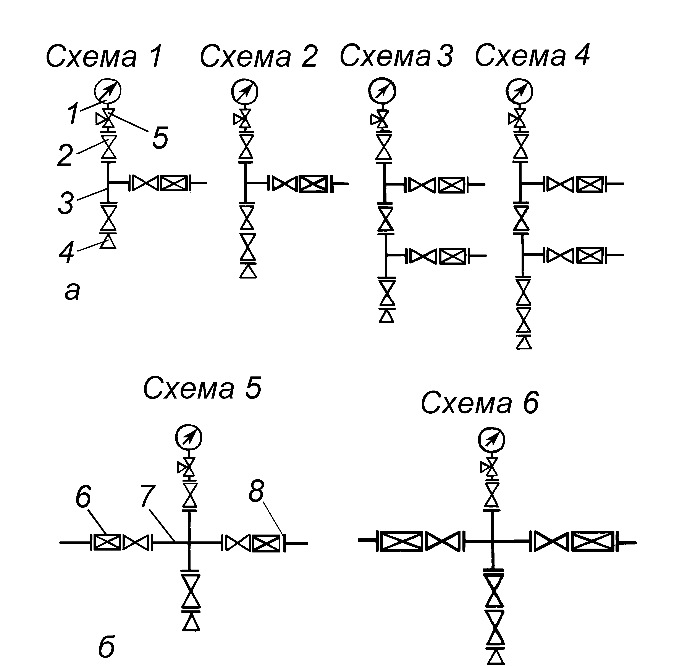

а – трійникові; б – хрестовинні;

1 – манометр із запірним і розрядним пристроями;

2 – запірний пристрій; 3 – трійник; 4 – перевідник

до трубної головки; 5 – вентиль; 6 – дросель; 7 – хрестовина;

8 – відповідний фланець.

Рисунок 1.1 – Типові схеми фонтанної ялинки

Арматуру залежно від типу комплектують засувками з ручним і пневматичним керуванням і станцією керування (див. рис. 1.2, *в*).

**1.2.2 Обладнання обв’язки обсадних колон та інше гирлове обладнання**

Обладнанняобв’язкиобсаднихколонпризначенедля під-вішування обсадних колон, герметизації і роз'єднання між-колонних просторів, проведення низки технологічних опера-цій, установки противикидного обладнання в процесі буріння і обладнання гирла свердловини в процесі експлуатації.

За умовами експлуатації обладнання обв’язки обсадних

колон поділяють на три групи, аналогічно до класифікації фонтанних арматур, тобто для помірної, помірно-холодної та холодної кліматичної зони.

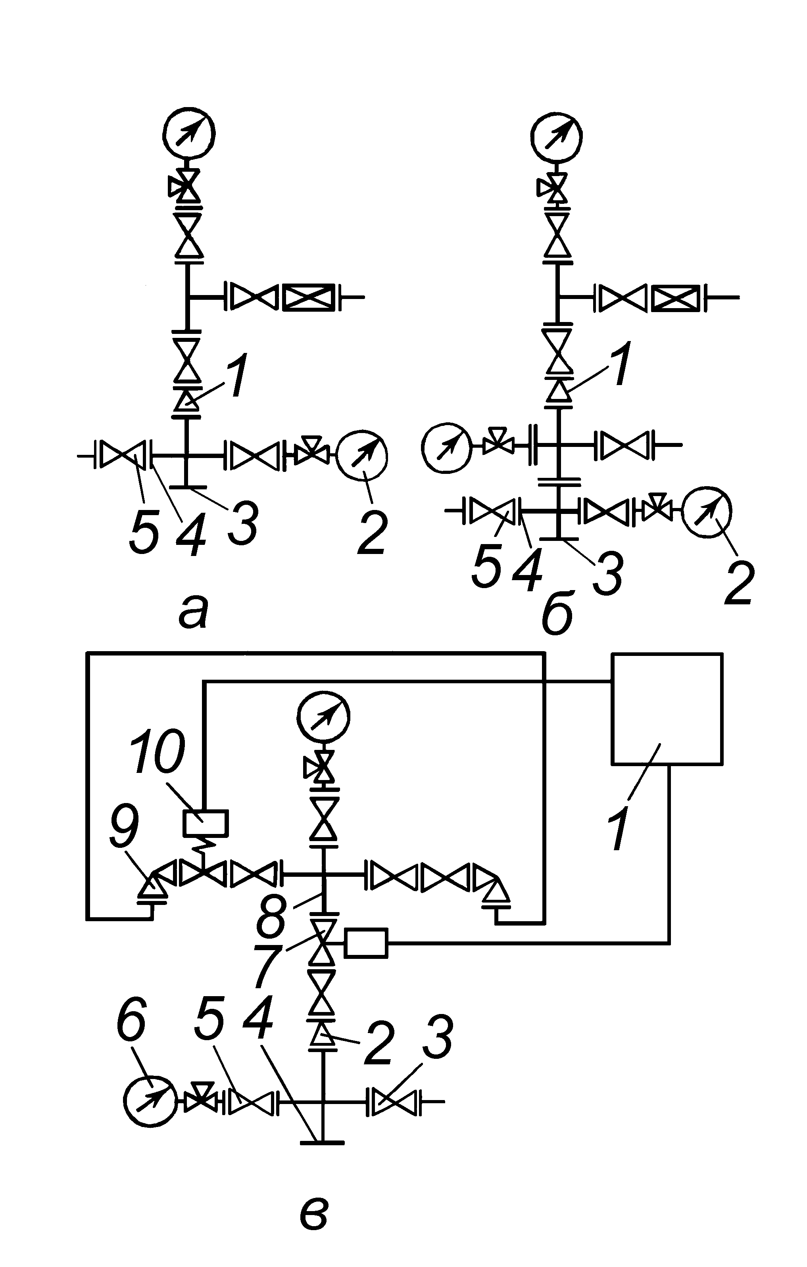

*а*, *б* – фонтанні арматури для підвіски одного і двох рядів насосно-компресорних труб відповідно :

1 – перевідник до трубної головки; 2 – манометр із запірним і розрядним пристроями; 3 – трубна головка; 4 – відповідний фланець; 5 – запірний пристрій;

*в* – фонтанна арматура з системою керування :

1 – система управління; 2 – перевідник до трубної головки;

3 – відповідний фланець; 4 – трубна головка; 5 – запірний

пристрій з ручним управлінням; 6 – манометр із запірним і розрядним пристроями; 7 – запірний пристрій з дистанційним управлінням; 8 – хрестовина; 9 – кутовий регульований дросель; 10 – автоматичний запобіжний пристрій.

Рисунок 1.2 – Типові схеми фонтанної арматури

Колонні головки призначені для обв’язування обсадних колон свердловин. Вони забезпечують підвіску колон, герме-тизацію міжколонних просторів, контроль тиску в них і про-ведення різних технологічних операцій.

В процесі буріння свердловин на колонних головках роз-міщують превентор, а в процесі експлуатації – фонтанну арматуру.

Колонні головки виготовляють двох типів :

- однофланцеві, які нижньою частиною корпусу кріпляться до кондуктора; на корпус і фланець верхньої частини корпусу підвішують і герметизують технічну або експлуатаційну колону;

- двохфланцеві проміжні, які нижнім фланцем корпусу встановлюються на колонний фланець кондуктора або на колонну головку, що стоїть нижче; на корпус і фланець верхньої частини корпусу підвішують і герметизують техніч-ну, проміжну або експлуатаційну колону.

Обсадні труби підвішують з використанням колонних клинових і муфтових підвісок. клинові підвіски являють собою три – шість наборів клинів із зубчастою насічкою; муфтові – те ж саме, але з використанням різьбових з’єднань.

Обладнання обв'язки обсадних колон з використанням однофланцевих колонних головок випускають двох типів:

ОКМ з муфтовою підвіскою обсадних труб;

ОКК з клиновою підвіскою обсадних труб.

Обладнання типу ОКК складається з окремих складаль-них одиниць – колонних головок. Нижню колонну головку (ГНК), що приєднується до верхнього кінця кондуктора, при-єднюють до кондуктора за трьома варіантами: за допомогою внутрішньої різьби на корпусі головки ; за допомогою зовніш-ньої різьби ; зварюванням.

Колонні головки встановлюють на гирлі свердловини послідовно при спуску і цементуванні обсадних колон. Під-бирають колонні головки з урахуванням максимального плас-тового тиску, очікуваного при бурінні наступного за об-садженим інтервалу свердловини.

У шифрі обладнання обв’язки обсадних колон прийнято наступні позначення: о – обв’язка, К – колонна, К або М – спосіб підвішування колон (відповідно, на клинах або на муфті), 1, 2, 3 і т.д. – число підвішуваних колон (без урахуван-ня кондуктора); наступне число – робочий тиск (в атмо-сферах); третє, четверте, п’яте – діаметри експлуатаційної, проміжної колон і кондуктора в мм; ХЛ – кліматичне ви-конання для холодного району, а також виконання за корозій-ною стійкістю обладнання (аналогічно, як і для фонтанних арматур).

Наприклад, ОКК2-350-140x219x426К2 – обладнання обв’язки обсадних колон з клиновою підвіскою двох колон (без урахування кондуктора) діаметром 140 і 219 мм, роз-рахованих на робочий тиск 35 Мпа, діаметр кондуктора 426 мм, в корозійностійкому виконанні для середовищ, що містять Н2S і СО2 до 6 %.

На рис. 1.3 наведено схему обладнання обв’язки обсад-них колон типу ОКК.

Обладнання ОКК, розраховане на 21 і 35 Мпа (див. рис. 1.3), складається з нижньої, проміжної – першої, другої і третьої (верхньої) колон. обв’язку обсадних колон здійсню-ють за допомогою клинових підвісок і пакерів. Клинова під-віска складається з корпусу і клинів, які у складеному вигляді встановлюють у конічну розточку хрестовини.

Для проведення технологічних операцій кожну з колон-них головок оснащують маніфольдом. Для контролю тиску в затрубному просторі передбачено вентилі, крани і манометри.

Обладнання обв’язки обсадних колон з муфтовою під-віскою ОКМ випускають на 14 Мпа, з клиновою ОКК – на 21, 35, 70 Мпа.

**Маніфольди** призначені для з'єднання викидів арматури з трубопроводами промислових установок і розраховані на *р*р = 14÷35 Мпа. Їх постачають у вигляді окремих вузлів. Передбачено виготовлення уніфікованих маніфольдних вуз-лів. Запірними пристроями маніфольдов служать пробкові прохідні литі крани, що ущільнюються змазкою Л3-162. Режим експлуатації свердловини регулюють штуцерами в комплекті з маніфольдом.

Як **запірні пристрої** застосовують прохідні пробкові крани типу КППС з ущільнювальною змазкою для фонтанних арматур з робочим тиском 14 МПа і прямотічні засувки з ручним, пневматичним дистанційним і автоматичним керу-ванням для арматур з більш високим робочим тиском. При робочому тиску 21 і 35 МПа використовуються засувки з однопластинчастим шиберним затвором типу ЗМС1, при більш високому тиску – з двопластинчастим затвором типу

ЗМАД, в обидвох випадках з примусовою або автоматичною подачею змазки.

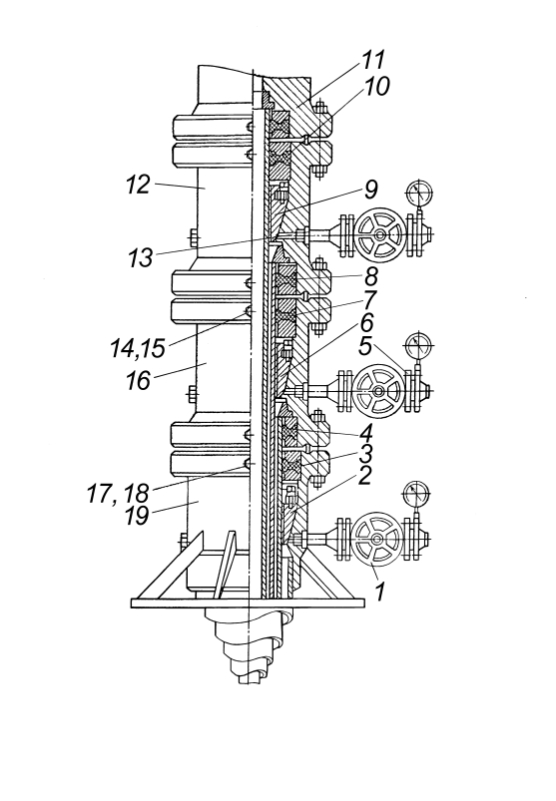

1 – маніфольд нижньої колонної головки; 2, 6 і 9 – підвіски;

3, 4, 7, 8 і 10 – пакери; 5 – маніфольд проміжної (середньої) колонної головки; 11 – хрестовина; 12 – проміжна (верхня) колонна головка; 13 – маніфольд проміжної колонної головки; 14, 15, 17 і 18 – нагнітальні клапани; 16 – проміжна (середня) колонна головка; 19 – нижня колонна головка

Рисунок 1.3 – Обладнання обв’язки обсадних колон типу ОКК

**1.2.3 Позначення, що прийняті в шифрі фонтанної арматури і фонтанної ялинки за ГОСТ 13846-89. Приклад розшифрування шифру фонтанної арматури**

Шифр фонтанної арматури залежно від її схеми, конст-рукції, способу керування засувками, діаметра умовного про-ходу, тиску, кліматичного виконання і корозійної стійкості може включати до восьми і більше буквених і цифрових по-значень.

Повний шифр фонтанної арматури або фонтанної ялинки (ГОСТ 13846-89) умовно представляють у вигляді АФ (ЕФ) X1X2X3 –Х4/Х5 × X6X7 –Х8 :

АФ (ЕФ) – арматура фонтанна або ялинка фонтанна;

АН – арматура нагнітальна;

Х1 – позначення місця підвіски піднімальної колони (в трубній головці на муфті – не позначається, в перевіднику трубної головки на різьбі–К,дляексплуатаціїсвердловинзУЕВН– Э);

Х2 – позначення типової схеми (для дворядної концентричної підвіски піднімальних труб до номеру схеми додають “а”);

Х3 – позначення системи керування (ручне не позначається, дистанційне – д, дистанційне із застосуванням запобіжних пристроїв – В, автоматизоване – А);

Х4 – діаметр умовного проходу стовбура, мм (50, 65, 80, 100 і 150 мм);

Х5 – діаметр умовного проходу бічного відводу, мм (при співпадінні з діаметром умовного проходу стовбура не вказується);

Х6 – робочий тиск, Мпа;

Х7 – виконання виробу залежно від умов експлуатації в залеж-ності від кліматичної зони і від складу свердловинного середовища (для помірної та помірно-холодної зон – не по-значається; для холодної кліматичної зони – ХЛ. позначення виконання фонтанної арматури за корозійністю середовища приведені вище, в п. 1.2.1);

Х8 – модифікація арматури або ялинки.

Наприклад, арматура фонтанна за схемою № 6 з дворяд-ною концентричною підвіскою піднімальних труб на муфті на робочий тиск 70 МПа для свердловини, що містить в продукції до 25 % Н2S і СО2 – АФ6аВ-80/65×70К3 (80 – прохід по стовбуру, 65 – по бічних струнах в мм); арматура фонтанна, що забезпечує обв’язку однієї свердловини з підвіскою НКТ на різьбі перевідника трубної головки, ялинка якої виконана за схемою № 6 (ГОСТ 13846-89) з дистанційним і автоматичним керуванням окремих запірних пристроїв, діаметром умовного проходу стовбура ялинки – 80 мм і бічних відводів ялинки – 50 мм, на робочий тиск 70 МПа в корозійностійкому виконанні для нафти, газу і газо-конденсату із вмістом Н2S і СО2 до 6 % по об’єму кожного – АФК6В-80/50×70К2.

**1.3 Обладнання і прилади**

Модель фонтанної арматури, навчальні плакати.

**1.4 Самостійна робота студентів**

Необхідно ознайомитися з даним методичним посіб-ником, вивчити теорію, використовуючи рекомендовану літературу, список якої наведено нижче. Підготувати відповіді на контрольні запитання. Оформити звіт.

**1.5 Порядок проведення роботи**

1.5.1 Ознайомитися з типовими схемами фонтанних арматур за навчальними плакатами і моделлю.

1.5.2 Ознайомитися з обладнанням обв’язки обсадних колон за навчальними плакатами і моделлю.

1.5.3 Розшифрувати шифри обладнання обв’язки обсадних колон та шифри фонтанної арматури і фонтанної ялинки (за ГОСТ 13846-89) згідно із завданням викладача.

**1.6 Порядок оформлення звіту**

Звіт до лабораторної роботи повинен містити назву роботи, мету і задачі, короткі теоретичні положення, опис обладнання з відповідними рисунками, схемами та висновки.

**1.7 Контрольні запитання**

1.7.1 Призначення обладнання обв’язки обсадних колон.

1.7.2 Для чого призначена трубна головка?

1.7.3 розшифрувати шифри фонтанної арматури і фонтанної ялинки згідно з ГОСТ 13846-89 (задається викладачем індивідуально).

1.7.4 Призначення фонтанної ялинки і фонтанної арматури.

1.7.5 В скількох виконаннях випускають нижню колонну головку?

* 1. **Рекомендовані джерела:**

[1, 2, 3, 8, 9]

### ЛАБОРАТОРНА РОБОТА № 2

#### ВИВЧЕННЯ КОНСТРУКЦІЙ

#### ГЛИБИННИХ МАНОМЕТРІВ

**2.1 Мета роботи:**

Вивчити конструкції існуючих глибинних манометрів, проводячи їхнє розкладання і складання. Навчитися розшифровувати діаграми, записані при вимірюванні вибійного і пластового тисків.

**2.2 Теоретична частина**

**2.2.1 Призначення глибинних манометрів, їхні типи**

Глибинні реєструвальні манометри є основними приладами при дослідженні свердловин і пластів і використовуються для:

1) вимірювання вибійних тисків при різних відборах рідини;

2) вимірювання пластового тиску;

3) вимірювання тиску по стовбуру свердловини та у ліфтових трубах;

4) систематичного вимірювання пластового тиску в спостережних і п’єзометричних свердловинах при вивченні динаміки пластових тисків.

В залежності від задач, що розв’язуються за допомогою приладів, розрізняють власне глибинні манометри, що вимірюють абсолютне значення тиску в свердловині, і прилади, що вимірюють тільки величину відхилення тиску (збільшення) від якогось початкового значення. Другий тип приладів називають диференційними глибинними манометрами, вони вимірюють різницю між початковою величиною тиску і поточним його значенням. В даній лабораторній роботі розглядаються глибинні манометри.

За принципом дії всі глибинні манометри поділяються на наступні:

1. Пружинні (геліксні) глибинні манометри, у яких в якості пружного чутливого елемента використовується багатовиткова трубчаста пружина, що називається геліксом (МГН-2, МГИ-1М, МГИ-3, МГТ-1, МГЛ-5 та ін.).

2. Пружинно-поршневі, в яких вимірюваний тиск сприймається ущільненим поршнем, з’єднаним із гвинтовою циліндричною пружиною. Розрізняють пружинно-поршневі манометри з обертовим і нерухомим поршнями (МГН-1, МПМ-4, МГПП-4).

3. Пневматичні, принцип дії яких заснований на зрівно-важуванні вимірюваного тиску тиском стиснутого газу, що за-повнює вимірювальну камеру приладу (ДГМ-4М, ДГМ-5).

Характеристика деяких манометрів наведена нижче.

**2.2.2 Будова і принцип дії геліксного манометра**

Однією з головних переваг геліксних приладів є можливість використання їх для вимірювання високих тисків при підвищених температурах.

**2.2.2.1 Геліксний манометр МГН-2**

Існує багато типів свердловинних манометрів, але найбільш простим і розповсюдженим є манометр свердловинний геліксний (МГН-2) з автономною реєстрацією (рис. 2.1). Він призначений для дослідження експлуатаційних свердловин.

Чутливим елементом у цьому манометрі є багатовиткова порожниста плоска пружина-гелікс, заповнена у вакуумі легкою оливою. Свердловинний тиск через отвір у корпусі 10 діє на сильфон 9, внутрішня порожнина якого з’єднана із порожниною гелікса 8. Сильфон являє собою еластичну металеву гармошку, що, як і гелікс, заповнена оливою. Сильфон виконує роль розділювача рідин. сильфон контактує із свердловинною рідиною, тиск якої без втрат передається через нього рідині всередині гелікса. Під дією цього тиску вільний кінець гелікса разом з пишучим пером 5, яке закріплене на втулці 6, повертається на кут, пропорційний виміряному тиску. Перо креслить лінію на бланку, вставленому в каретку 4. Для отримання неперервного запису зміни тиску в часі каретка разом з бланком рухається поступально по ходовому гвинту 3, який обертається годинниковим приводом 1. Для зменшення похибки, що вноситься за рахунок неспівосності пишучого пера і каретки, втулка, на якій закріплене перо 5, центрується відносно каретки 4. Остання виконана у вигляді барабана з трьома виступами, що ковзають по напрямних пазах в корпусі 7.

Манометр комплектується двома змінними ходовими гвинтами з різним кроком і редуктором 2, що дозволяє отримати чотири різні масштаби часу при використанні одного годин-никового приводу.

Усі деталі манометра, за винятком сильфона, розміщені в герметичному корпусі, усередині якого підтримується атмосферний тиск. Як правило, в нижній частині приладу в спеціальній камері міститься звичайний максимальний термометр для реєстрації температури на вибої свердловини і внесення температурних поправок до показів манометра.

В каретку вкладають бланк зі спеціального паперу, на якому перо залишає тонкий слід при дуже малому терті. Перо описує дугу, ординати якої є пропорційними тиску, при сталому переміщенні каретки. Таким чином, на паперовому бланку залишається запис у координатних осях *Р* і *Т* (тиск і час). Розшифровка запису, тобто вимір ординат (Р), здійснюється на оптичних столиках з мікрометричними гвинтами.

##### 2.2.2.2 Геліксний манометр МГТ-1

##### манометр МГТ-1 (рис.2.2) призначений для контролю тиску на вибою свердловин, в які закачують гарячу воду або вологий пар при температурі до 350 °С. Його особливістю є відсутність в реєструючій частині приладу годинникового механізму.

Вимірюваний тиск передається в порожнину геліксної пружини 2 через сітчастий фільтр 1. Реєстрація показів здійснюється пером 3 на бланку, вкладеному в каретку 4, яка з’єднана з рейкою 5. Положення каретки відносно пера фіксується з допомогою клацавки 6 і підпружиненої собачки 9. При різкому гальмуванні або ривку приладу за дріт (кабель) вантажі 8 переміщуються по інерції вниз і відводять собачку, звільняючи рейку, яка разом з кареткою під дією власної ваги переміщується також вниз на один крок. Подальшому переміщенню рейки перешкоджає собачка, яка під дією пружини 7

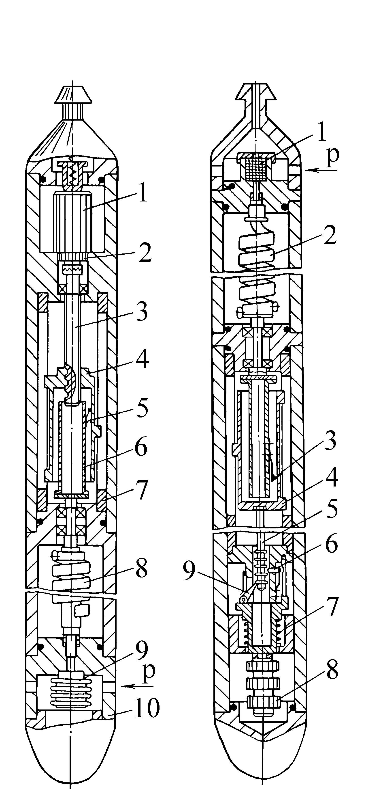

1 – сітчастий фільтр; 2 –гелікcна пружина; 3 – перо; 4 – каретка; 5 – рейка; 6 – клацавка; 7 – пружина;

8 – вантажі; 9 – собачка

Рисунок 2.2 – Принци-пова схема геліксного манометра МГТ-1

1 – годинниковий привід; 2 – редуктор; 3 - ходовий гвинт; 4 – каретка; 5 – пишу- че перо; 6 – втулка;

7 – корпус; 8 – гелікс;

9–сильфон; 10 – корпус

Рисунок 2.1 – Принципова схема геліксного маномет- ра МГН-2

повертається у вихідне положення. При цьому на бланку реєструється тиск, виміряний в момент ривка приладу. Всього протягом роботи приладу можна зафіксувати 10-15 значень тиску в довільно вибрані моменти часу. Даний реєструючий пристрій отримав назву інерційного відмітчика часу.

**2.2.2.3 Манометр МГЛ-5**

Призначений для вимірювання тиску на вибою глибинно-насосної свердловини при роботі глибинного насоса.

Належить до типу геліксоїдних манометрів, тільки конструктивно оформлений інакше. Повний хід годинникового механізму − 7 діб. Спускається в свердловину на ліфтових трубах заведеним під вхід (прийом) глибинного насоса. Друга назва манометра МГЛ-5 – ліфтовий манометр геліксного типу.

**2.2.2.4 Манометри МГИ-1М і МГИ-3**

Відносяться до геліксних манометрів. Призначені для реєстрації тисків при випробовуванні свердловин з допомогою трубних випробовувачів пластів. В цих приладах реєстрація зміни тиску починається тільки після того, як випробовувач пласта досягає заданої глибини. Порівняно з манометром МГН-2 у манометрах МГИ-1М і МГИ-3 є багато конструктивних змін. Зокрема, для вмикання годинникового приводу в них застосовується гідровмикач, що складається із сильфона, ущільненого поршня і підпружиненого штока з нанесеними на ньому поділками.

За кордоном роботи з розробки та удосконалення геліксних манометрів проводяться американськими фірмами Амерада (GRC) і Кастер (Kuster). Ними випущені такі манометри : АK-1 (для роботи в трубних випробовувачах), RPG-3, RPG-4, RPG-5 (може бути використаний як для спуску в свердловину на дроті, так і для спуску в глибиннонасосні свердловини разом з колоною), K-2, K-3, K-4 (для дослідження глибиннонасосних свердловин) та ін.

В табл. 2.1 наведені основні технічні характеристики геліксних глибинних манометрів.

Таблиця 2.1 − Технічні характеристики геліксних глибинних манометрів

|  |  |  |  |  |
| --- | --- | --- | --- | --- |
|  | Манометр | | | |
| Показники | МГН-2 | МГТ-1 | RPG-3, | K-2, |
|  |  |  | RPG-4 | K-3 |
| Верхні границі вимірювання |  |  |  |  |
| тиску, МПа | 10 -100 | 25 | 176 | 150 |
| Максимальна температура, оС | 160 | 350 | 343 | 260 |
| Похибка мано-метра, % верхньої межі | 0,25- 0,4 | 2,0 | 0,2 | 0,25 |
| Довжина запису тиску, мм | 50 | 50 | 46-50 | 50-60 |
| Довжина запису  часу, мм | 120 | 120 | 125 | 75-100 |
| Розміри, мм:  довжина    діаметр | 1565 (2285*)  32-36 | 1700  32 | 1815  25-32 | 1200  25-32 |
| Маса, кг | 6 (12,5*) | 8,0 | 6,8 | 2,7-4 |

* − довжина і маса манометра з обважнювачем.

**2.2.3 Будова і принцип дії пружинно-поршневих манометрів**

Майже одночасно з розробкою геліксних манометрів були розпочаті роботи по створенню манометрів з ущільненим поршнем (пружинно-поршневих манометрів). Одна з перших конструкцій манометрів цього типу була розроблена фірмою Хамбл (США) на початку 30-х років минулого століття.

Розрізняють пружинно-поршневі манометри з не-обертовим і обертовим поршнем. В СРСР перший манометр з обертовим поршнем був розроблений в 1955 р.

На рис. 2.3 *а* наведена одна з перших конструкцій манометра пружинно-поршневого типу з необертовим поршнем. Під дією свердловинного тиску *р*, що передається через фільтр 1, поршень 4 деформує гвинтову циліндричну пружину 2 і переміщується на довжину ходу, пропорційну виміряному тиску. Переміщення поршня реєструються пишучим пером 5 на бланку, встановленому в барабан 6 годинникового приводу 7. Внутрішня порожнина реєструючого пристрою захищена від зовнішнього тиску міцним циліндричним корпусом, що в рознімній площині має ущільнювальні прокладки, виготовлені з фібри. Внаслідок великого і змінного за величиною тертя в ущільненнях 3 поршня 4 даний манометр має похибку порядку 1,5 – 2 % і велику зону нечутливості (3 – 5 % від межі вимірювання).

Пізніше,зметоюпідвищенняточностіманометрівзущільненим поршнем було запропоновано здійснювати примусове обертання поршня за допомогою спеціального годинникового приводу. Це було реалізовано і знайшло подальший розвиток в конструкціях манометрів, розроблених в США, Німеччині і СРСР. На рис. 2.3 *б* наведено схему манометра з обертовим поршнем, розробленого фірмою Лойтерт (Німеччина). В цих манометрах застосовуються годинникові приводи 1, які обертають вимірювальну пружину 2, що жорстко з’єднана із поршнем 4. Пишуче перо 5 обертається разом з поршнем і одночасно переміщається поступально під дією вимірюваного тиску. На бланку, вкладеному в нерухомий барабан 6, креслиться гвинтова лінія, точки якої віддалені від базової (нульової) лінії на відстані, пропорційні виміряному в даний момент часу тиску. Надання поршню обертового руху дозволило суттєво зменшити похибку приладів, спричинену тертям в ущільненні 3.

Пізніше була розроблена конструкція манометра, в якій ущільнювальний поршень обертався з допомогою електро-двигуна постійного струму з живленням від батареї сухих елементів. Це дозволило значно збільшити частоту обертання поршня. Пізніше (в СРСР в 1955 р.) були запропоновані манометри з неперервним обертанням поршня від електродвигуна.

Після цього були розроблені манометри з періодичним обер-танням поршня з годинниковим приводом в якості переривача обертання. Режим періодичного (переривчастого) обертання

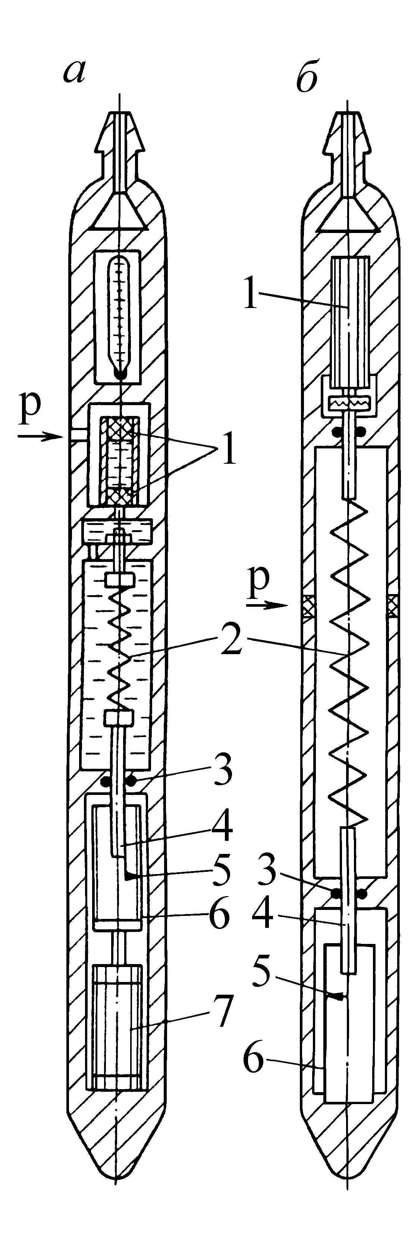

*а* – з необертовим поршнем:

1 – фільтр; 2 – пружина;

3 – ущільнення;

4 – поршень; 5 – перо;

6 – барабан; 7 – годин-никовий привід

*б* – з обертовим поршнем:

1 – годинниковий привід;

2 – вимірювальна пружина; 3 – ущільнення;

4 – поршень;

5 – пишуче перо;

6 – барабан

Рисунок 2.3 *а, б* − Пружинно-поршневі манометри

поршня в подальшому був реалізований в різних конструкціях пружинно-поршневих манометрів, розроблених ВНДІКАнафтогазом та УФНДІ. Для забезпечення переривчастого обертання поршня в цих приладах застосовують спеціальні типи переривачів: пневматичний, механічний і електронний.

Для вимірювання тисків з високою точністю ВНДІКАнафтогаз розробив свердловинний манометр з обертовим поршнем МГН-1 (рис. 2.4). Для обертання поршня 7 в ньому використаний електродвигун 4, що живиться від батареї сухих елементів 2. При цьому пишуче перо 9 з’єднане з обертовим поршнем з допомогою шарніра 8 і переміщується поступально. Запис у часі здійснюється з допомогою годинникового приводу 4. В приладі використовується електронний переривач обертання 3, що автоматично розмикає коло живлення електродвигуна. Періодичний режим обертання поршня дозволяє збільшити загальний час роботи приладу з одним комплектом елементів до 200 год замість 2 – 4 год при неперервному обертанні поршня. електронний переривач забезпечує можливість регулювання часу вимикання електродвигуна від 2-х до 4-х хв. Похибка вимірювання тиску манометром МГН-1 становить 0,25 %.

**2.2.3.1 Манометр МГП** – **3М**

Належить до типу поршневих манометрів з необертовим поршнем. за конструкцією він є подібним до приладу, зображено-му на рис. 2.3 *а* . Спускається у свердловину на дроті Ø 1,6-2 мм за допомогою апарата Яковлєва чи глибинної лебідки “Азинмаш-2Т”, змонтованих відповідно на автомобілі ГАЗ чи тракторі ДТ. Використовується переважно в газових свердловинах.

В цьому манометрі використовується годинниковий механізм 26-ЧП, вихідний вал якого робить 1 оберт за 4 год.

Інтерпретація отриманих діаграм здійснюється з допомогою компараторного столика типу КГМ-3, що дозволяє ви-мірювати ординати запису з точністю до 0,01 – 0,02 мм. У верхній частині манометра знаходиться термокарман, у якому міститься максимальний термометр. Похибка манометра складає 1,5%верхньоїграниці вимірювання. Манометри МГП-3М випускають з наступними границями вимірювання: 16, 25 і 40 МПа. Максимальна робоча температура – 423 К. Діаметр

манометра – 33 мм, довжина – 1658 мм,маса– 7 кг.

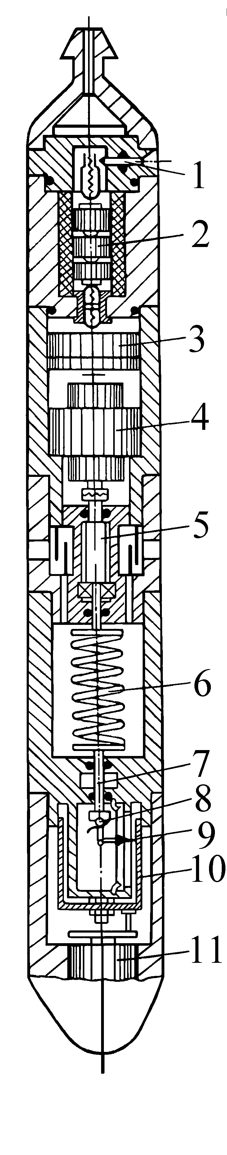

**2.2.3.2 Манометр МГП** – **4**

Призначений для вимірювання тиску при дослідженні свердловин. Від МГП-3 відрізняється наявністю гідравлічного

1 – гідровмикач;

2 – блок живлення;

3 – електронний

переривач; 4 – електро-двигун; 5 – проміжний валик; 6 – пружина;

7 – ущільнений поршень; 8 – шарнір; 9 – перо;

10 – барабан з діаграмним бланком;

11 – годинниковий привід

Рисунок2.4 – Манометр МГН-1 з обертовим поршнем

затвора, через який подається тиск на манометричний блок, оскільки вимірювальна камера забруднюється піском і глинистим розчином.

**2.2.3.3 манометри МГП-6, МГП-7, МГП-8, МГПР**

Належать до типу поршневих манометрів. Використовуються для вимірювання тиску при дослідженнях свердловин.

Кожен наступний манометр з цього ряду має більш високу границю вимірювання тиску. Прецизійний глибинний манометр МГП-8 являє собою пружинно-поршневий манометр з примусовим безперервним обертанням поршня від електродвигуна в процесі вимірювання, що знижує похибку у цих типах приладів внаслідок зменшення тертя в ущільненнях поршня.

Манометр МГПР призначений для вимірювання тиску при проведенні гідравлічного розриву пласта, має ряд конструктивних удосконалень і підвищені границі вимірювання тиску.

**2.2.3.4 манометри МпМ-4 і МГПП-4**

Ці манометри розроблені інститутом БашНДПІнафта. В цих приладах відсутній годинниковий привід. Запис тиску в часі в цих манометрах здійснюється з допомогою електродвигуна. Манометр МПМ – 4 – малогабаритний прилад. електродвигун обертає поршень в ньому через понижуючий редуктор з передавальним відношенням 1:25000. діаметр приладу – 25 мм, що дозволяє спускати його в затрубний простір глибиннонасосних свердловин. В манометрі МГПП-4 обертовий поршень шарнірно з’єднаний з пишучим пером, що переміщується поступально. При цьому барабан обертається через понижуючий редуктор.

###### 2.2.3.5 Прилади для вимірювання перепаду тиску

Для вимірювання перепаду тиску використовують в основному диференціальні самопишучі манометри ДГМ-4М, МГД-5, “Самотлор-1”, що складають окрему групу приладів. Вони призначені для дослідження свердловин методом про-слуховування і відновлення тиску, коли необхідно зафіксувати незначну зміну тиску, абсолютне значення якого є на два-три порядки вищим. Іншими словами, ці прилади повинні мати дуже високу чутливість, що досягається в основному за рахунок зрівноважування початкового тиску в свердловині тиском стиснутого газу, що нагнітається у вимірювальну камеру приладу перед його спуском у свердловину. Особливо високою чутливістю відзначаються п’єзографи (зокрема, ППИ-4М), з допомогою яких реєструється зміна рівня рідини в п’єзометричних і спостережних свердловинах. у свердловину дифманометри, як і геліксні та пружинно-поршневі манометри, спускають за допомогою лебідки.

**2.2.3.6 Дистанційні манометри**

Перший в СРСР ліфтовий геліксний манометр з дистанційною передачею показів на поверхню був розроблений в 1954 р. ВНДІКАнафтогазом. Це манометр УДГМ-1. Він являє собою вимірювальний комплекс, що складається з: 1) глибинного снаряду (глибинного перетворювача тиску), що являє собою гелікс з реостатним датчиком; 2) кабелю; 3) реєструючого при-ладу, встановленого на поверхні (міст типу ЕМД-202). Манометр УДГМ-1 використовується для дистанційних вимірів тиску під вхідним (прийомним) патрубком глибинного насоса.

В СРСР поряд з дистанційними манометрами, по-будованими на базі геліксних приладів, були розроблені також дистанційні вимірювальні пристрої пружинно-поршневого типу. До них належить дистанційний ліфтовий манометр ДЛПМ-2М, призначений для дослідження глибинно-насосних свердловин. Перетворювач тиску в цьому манометрі являє собою пружинно-поршневий манометр, в якому в обертовий рух приводиться корпус моноблоку, що встановлений в підшипниках. Обертання здійснюється з допомогою синхронного електродвигуна через редуктор і вал із зубчастою передачею.

**2.2.4 способи вимірювання тиску в свердловині**

У більшості задач дослідження продуктивних пластів використовуються дані про величини вибійного *Рвиб* і пластового *Рпл* тисків, зведених до глибини залягання розкритого пласта (точніше до його середини). Ці величини можна визначити двома способами:

1) шляхом виміру глибинним манометром, встановлюваним у заданій точці;

2) шляхом виміру в будь-якій іншій точці (точка виміру) з наступним зведенням його до заданої глибини.

Вибійний тиск вимірюється в працюючій свердловині. Пластовий тиск виміряють в зупинених або неексплуатованих свердловинах так само, як вибійний. При використанні глибинних манометрів у більшості випадків вибійний і пластовий тиски заміряються за один спуск приладу. Манометр спускається в працюючу свердловину до точки виміру, витримується 15 – 25 хв з метою реєстрації вибійного тиску, після чого закривається засувка на викидній лінії, і прилад фіксує криву відновлення вибійного тиску. Манометри спускають за допомогою лебідки.

**2.2.5 Характерний вигляд діаграми, записаної**

**глибинним манометром при вимірюванні вибійного і пластового тисків. Розшифровка діаграми**

Характерний вигляд запису показів на діаграмному бланку манометра при вимірюванні вибійного і пластового тисків показаний на рис. 2.5.

Виміряний тиск у масштабі бланка відраховується від нульової лінії 00'. Після того як прилад помістили у лубрикатор, у момент, що відповідає т.А, відкривається буферна за-сувка, і на бланку фіксується збільшення тиску (ділянка АВ) до величини *Рлуб*  (тиску в лубрикаторі). Ділянка СD характеризує зростання тиску, що реєструється манометром по мірі його спуску в свердловину. На ділянці DЕ (після витримки на вибої 15-20 хв) фіксується вибійний тиск. Точка Е відповідає моменту закриття засувки на викидній лінії. З цього часу прилад реєструє криву відновлення тиску ЕF. На ділянці FG тиск знижується в зв’язку з підніманням приладу; на ділянці GН − тиск у лубрикаторі, на ділянці НJ реєструється зниження тиску до атмосферного при випуску (стравленні) газу з лубрикатора.

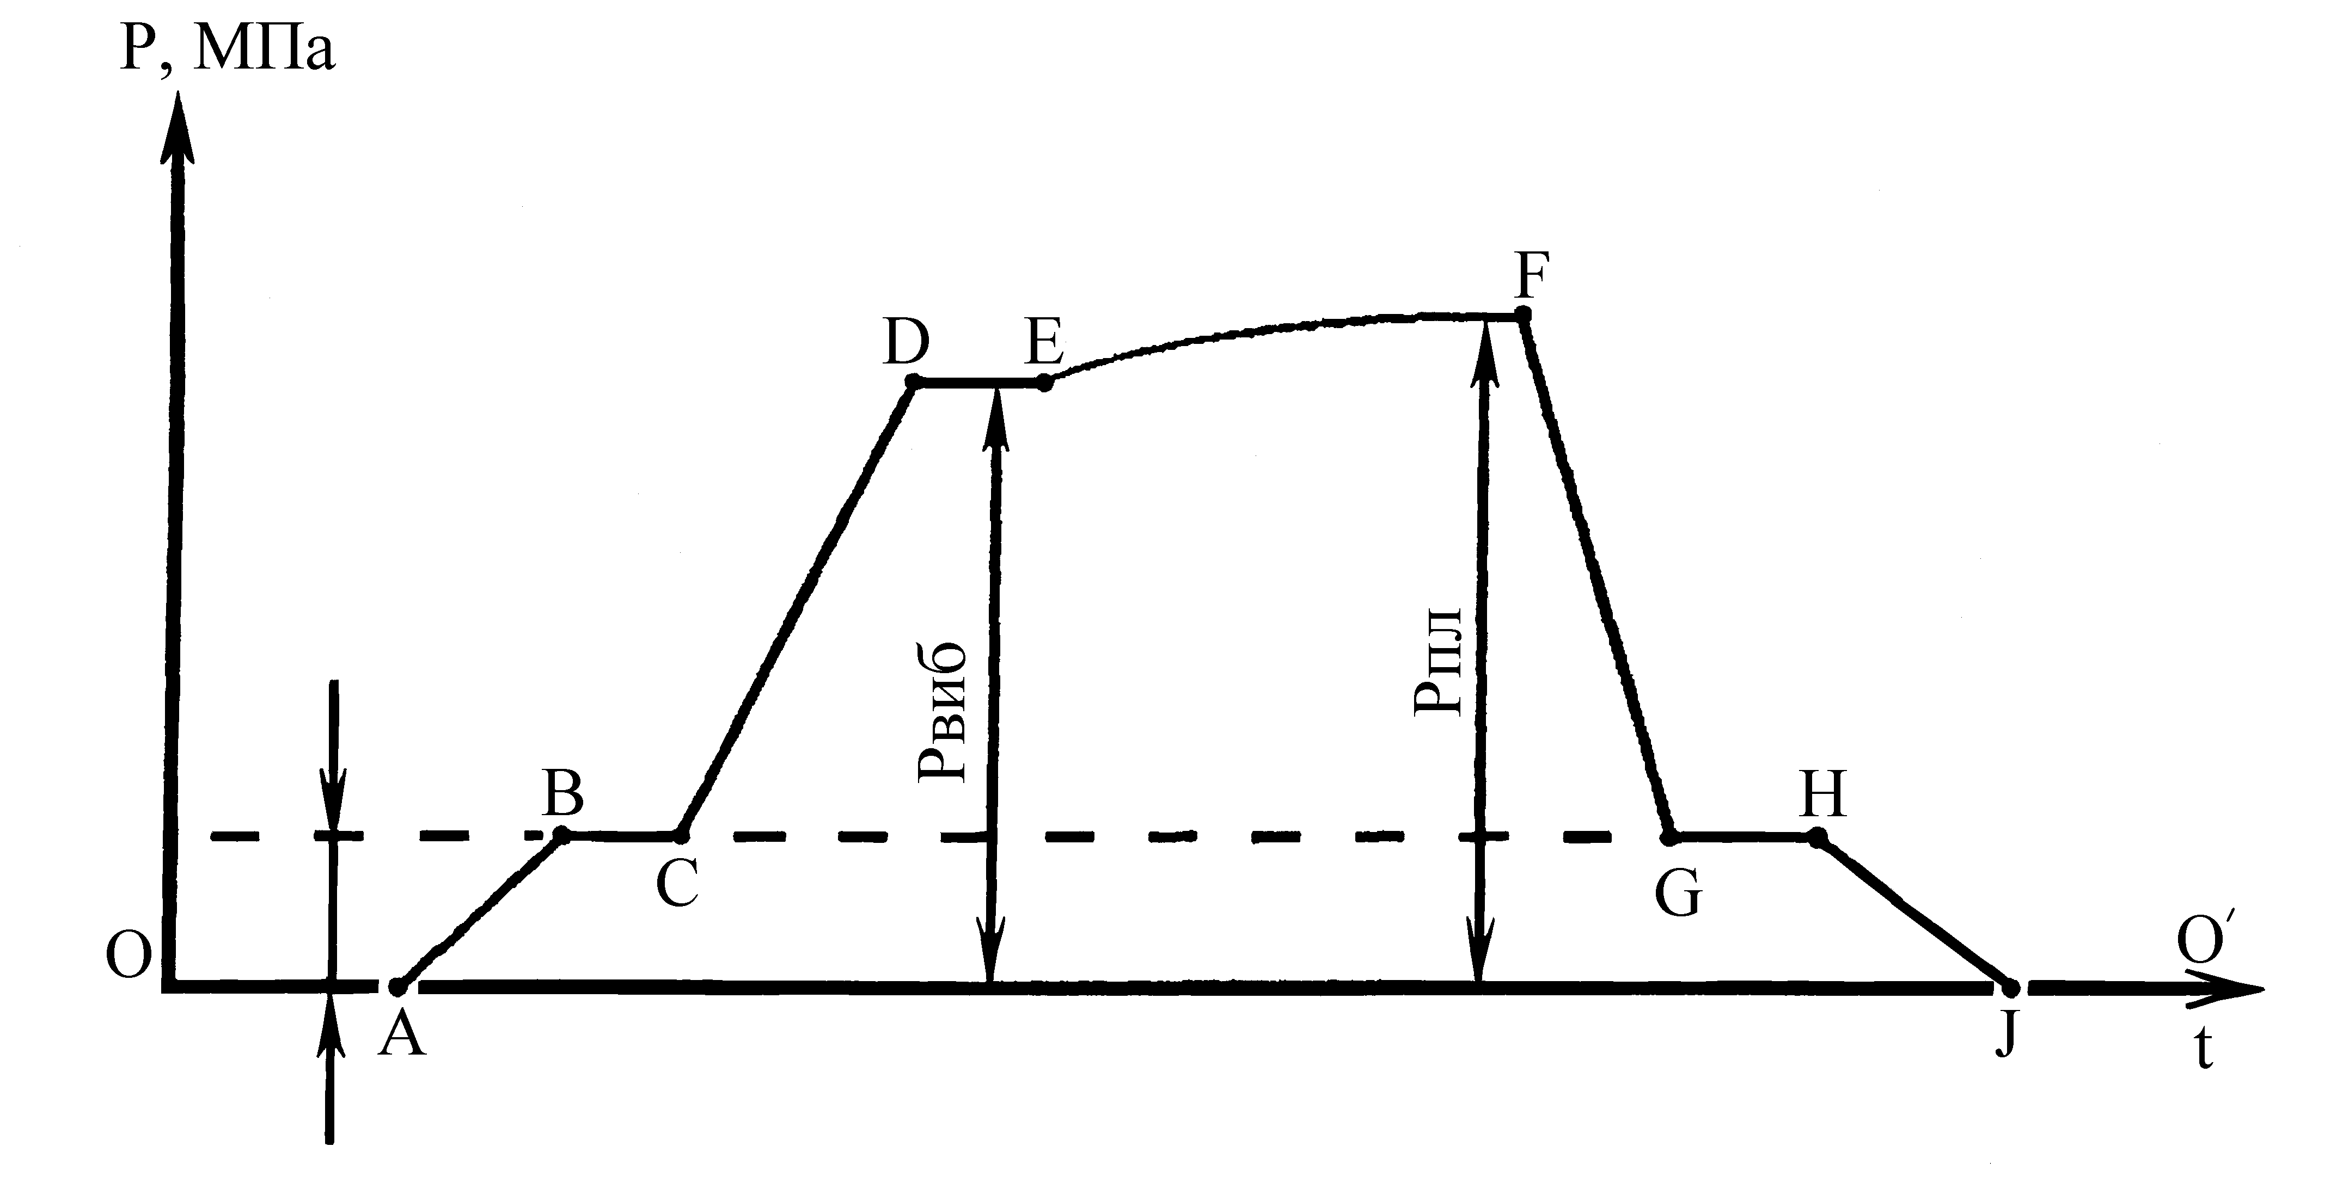

Рис. 2.5 – Характерний вигляд запису глибинного мано-метра при вимірюванні вибійного і пластового тисків

Розшифровка записів на діаграмних бланках глибинних манометрів проводиться за допомогою відлікових пристроїв різних типів: польових оптичних столиків, компараторів та інструментальних мікроскопів. Одним з найпростіших пристроїв для розшифровки записів тиску є столик конструкції ВНДІ і мікроскоп з палеткою. Він складається з основи, на якій за допомогою металевої рами і затискачів закріплюється діа-грамний бланк, візирного повзуна, лінійки і ноніуса. Лінійка закріплена на рамі столика. Повзун з’єднаний з ноніусом і може пересуватися по лінійці. Лінійка і ноніус – це деталі стандарт-ного штангенциркуля. Для розшифровки записів в польових умовах використовують портативні пристрої – польові компаратори (типу К-5, К-7 і К-8) з похибкою відліку ± 0,05-0,1 мм. В лабораторних умовах для розшифровки записів за-стосовують більш точні пристрої – лабораторні компаратори типу К-9 і КГМ-3, а також прецизійні та двокоординатні компаратори. Похибка цих засобів не перевищує 0,01-0,02 мм. Універсальні інструментальні мікроскопи застосовують, як правило, для розшифровки діаграмних бланків при градуюванні або повірці приладів після виготовлення і ремонту.

**2.2.5.1 Послідовність вимірювання вибійного і**

**пластового тисків глибинним манометром**

1. У свердловину опускають глибинний манометр, який реєструє на бланку зміну тиску на вибої у часі.

2. Після нетривалої витримки манометра на вибою (15 – 20 хв) свердловину закривають.

3. Через 2 – 3 год перебування манометра на вибої його піднімають на поверхню і вилучають бланк запису зміни тиску в часі.

4. Проводять розшифровку діаграми, записаної при вимірюванні тиску.

**2.3** **Обладнання і прилади**

Глибинний манометр МГН-2, бланки з діаграмами, за-писаними при вимірюванні тиску у свердловинах, компаратор.

**2.4 Самостійна робота студента**

Необхідно вивчити відповідну технічну літературу, ознайомитися з призначенням, типами, будовою та принципом роботи приладів, призначених для вимірювання тиску. Навести типову діаграму, записану при вимірюванні вибійного і пластового тисків. Підготувати звіт зі схемами манометрів МГН-2, МГП-3М.

**2.5 Порядок виконання роботи**

2.5.1 Під керівництвом викладача студенти розкладають і складають манометри, вивчають їхню конструкцію, за-мальовують принципові схеми манометрів (див. рис. 2.1-2.4), записують їхні технічні характеристики.

2.5.2 Вивчають способи вимірювання тиску в свердловині.

2.5.3 Проводять розшифровку діаграм, записаних при вимірюванні вибійного і пластового тисків.

**2.6 Оформлення звіту**

У звіті вказати мету роботи, викласти основні теоретичні положення, навести схеми манометрів МГН-2, МГП-3М, діаграму, записану при вимірюванні вибійного і пластового тисків.

**2.7 Контрольні запитання**

2.7.1 Для чого призначені глибинні манометри?

2.7.2 Яквимірюються вибійні і пластові тиски?

2.7.3 В чому полягає принцип роботи манометрів: геліксного, поршневого, диференціального?

2.7.4 Способи вимірювання тиску в свердловині.

2.7.5 Як проводиться розшифровка записів на діаграмних бланках глибинних манометрів?

**2.8 Рекомендована література**

**[**1,4]

**ЛАБОРАТОРНА РОБОТА № 3**

**ТЕХНОЛОГІЯ ВИМІРЮВАНЬ З ДОПОМОГОЮ**

**СВЕРДЛОВИННИХ ПРИЛАДІВ**

**3.1 Мета роботи:**

Ознайомитись з обладнанням для глибинних вимірювань. Вивчити методику вимірювання тиску в свердловині.

**3.2 Теоретична частина**

Найбільш достовірну інформацію про значення пластових величин та властивостей флюїдів і характер їхньої зміни в часі або по стовбуру свердловин отримують за результатами глибинних вимірювань. Технологія і техніка проведення глибинних вимірювань визначаються видом свердловини (експлуатаційна, нагнітальна, п’єзометрична), способом експлуатації (фонтанний, компресорний, насосний) та іншими факторами.

Для дослідження свердловин, що експлуатуються фонтанним і компресорним способами, методом усталених відборів або відновлення тиску застосовують глибинні манометри, дифманометри, термометри, витратоміри, а також контрольно-вимірювальні прилади, що встановлюються на поверхні.

В залежності від типу і конструкції свердловини ви-користовують різне обладнання для спуску приладів.

**3.2.1 Обладнання гирла фонтанних, газліфтних,**

**нагнітальних і спостережних** **свердловин при**

**глибинних вимірюваннях**

Спуск глибинних приладів в експлуатаційні свердловини з надлишковим тиском на гирлі здійснюють за допомогою глибинних лебідок через спеціальні пристрої (лубрикатори), які встановлюють на фонтанній арматурі.

Схема обладнання гирла фонтанних, газліфтних, нагнітальних і спостережних свердловин для проведення глибинних вимірювань показана на рис. 3.1.

Якщо глибинний прилад 6 (пробовідбірник або глибиннийманометр)опускаютьвпрацюючуфонтанну або компресор-ну свердловину, то її гирло обладнують лубрикатором 1, що являє собою трубу діаметром 2,5 – 4 дюйми (63 – 102 мм) і довжиною близько 3 м з фланцем внизу і сальником вгорі. Використання лубрикатора попереджує викиди нафти. Сальник лубрикатора призначений для герметичного виводу дротини або кабелю, на яких спускається прилад. В нижньому торці лубрикатора є також манометр 2 і кран 7 для з’єднання порожнини лубрикатора з атмосферою. До корпусу при-кріплюються напрямний і відтяжні ролики 3 для проходу через них дротини або кабелю 4.

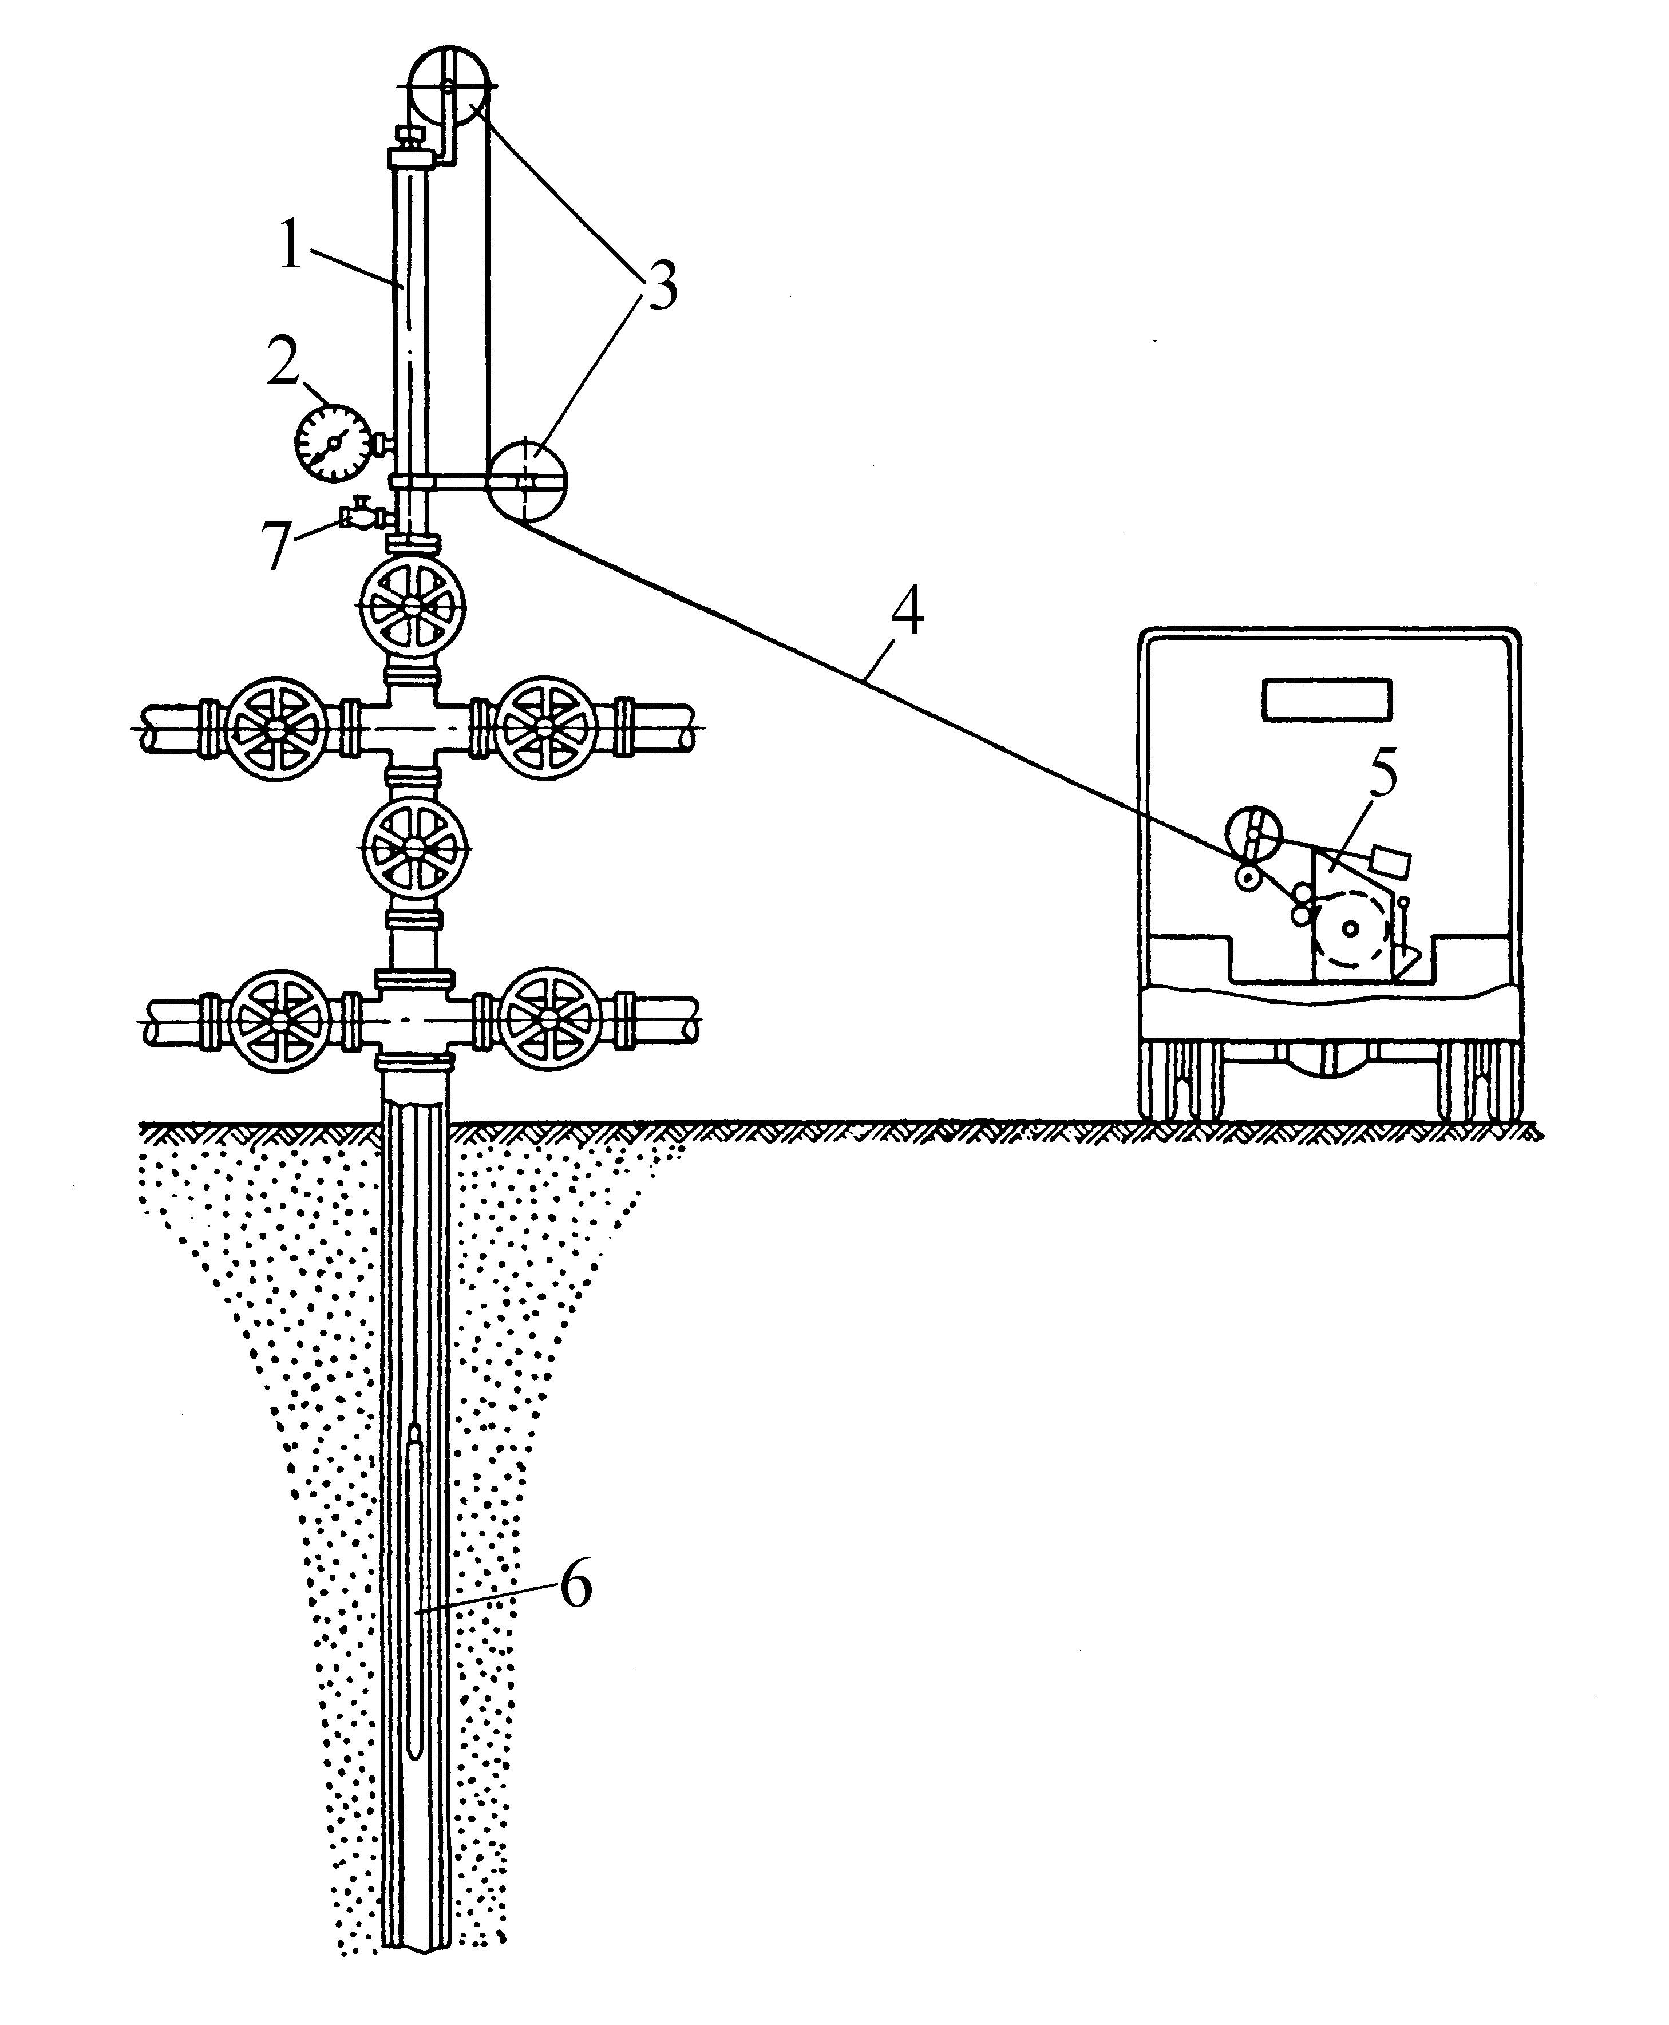

1 – лубрикатор; 2 – манометр;

3 – напрямний і відтяжний ролики; 4 – дротина (кабель);

5 – лебідка; 6 – глибинний

прилад; 7 – кран

Рисунок 3.1 – Обладнання гирла свердловини при

глибинних вимірюваннях

***1***

**3.2.2 Методика вимірювань з допомогою**

**свердловинних приладів, що спускаються на дротині**

У фонтанну або компресорну свердловину манометр спускають за допомогою апарата Яковлєва чи глибинної лебідки 5, змонтованої на автомашині ГАЗ чи тракторі ДТ-54 через лубрикатор 1 (рис. 3.1).

Вимірювання тиску глибинним манометром проводять в такій послідовності:

1. Для підготовки приладу 6 (див. рис. 3.1) до спуску кінець дротини 4 від лебідки 5 пропускають через сальник лубрикатора, попередньо вигвинтивши його з корпусу.

2. При високому газовому факторі, що зумовлює великі швидкості висхідного потоку у верхній частині колони, манометр необхідно спускати з обважнювачем.

3. Манометр спускають у свердловину після спуску в неї шаблону діаметром, трохи більшим, ніж діаметр манометра.

4. Перед спуском манометра вставити в каретку новий діаграмний бланк.

5. Провести нульову лінію.

6. Обережно зібрати прилад, установивши в нього годинниковий механізм. Звернути увагу на герметизацію приладу. Встановити максимальний термометр.

7. Безпосередньо у фонтанній арматурі встановлюються містки, призначені для опускання і піднімання приладів із свердловини.

8. Якщо на арматурі не встановлений лубрикатор, то необхідно закрити буферну засувку, відкрити вентиль, встановлений на буферній головці, і стравити тиск в ній до атмосферного. Після цього знімають буферну головку і встановлюють на фланці корпус (трубу) лубрикатора 1 без сальника (рис. 3.1).

9. Закріплюють кінець дротини в підвісній частині приладу, поміщають його в корпус лубрикатора і загвинчують сальник. Сальник затягують таким чином, щоб дротина надійно ущільнилась, але при цьому повинна забезпечуватись можливість її руху через сальник.

10. Відкривають буферну засувку і збільшують тиск в трубі лубрикатора до значення, рівного тиску на гирлі сверд-

ловини.

4. Покази лічильника лебідки встановлюють на нуль і плавно опускають манометр на задану глибину зі швидкістю не більше 0,7-0,8 м/с, при цьому необхідно стежити за показами лічильника глибини спуску приладу.

5. При підході приладу до заданої глибини швидкість спуску зменшують, плавно зупиняють гальмом барабан лебідки. На заданій глибині, яку визначають за лічильником вимірювального механізму лебідки, прилад витримують протягом 15-20 хв для термостатування (досягнення приладом температури, яка є на заданій глибині свердловини). Якщо вимірюється дебіт, тривалість витримки визначається часом, необхідним для того, щоб розкрився пакер. Після витримки певного часу прилад піднімають на поверхню.

6. Піднімання приладу здійснюють при працюючому двигуні автомашини плавним вмиканням фрикціону після вимикання гальма. Піднімання приладу здійснюють на другій передачі доти, поки до гирла свердловини не залишиться 30-50 м. Потім переходять на першу передачу і за 5-7 м від гирла прилад піднімають вручну, стежачи за показами лічильника.

7. Після закінчення підйому необхідно перевірити прохід манометра через засувку, після чого закрити її.

15. Манометр можна вийняти з лубрикатора тільки при встановленні атмосферного тиску в ньому за допомогою спускового краника 7.

16. Відгвинтити сальник і вийняти прилад.

17. Розібрати прилад, вийняти каретку з бланком діа-грами і максимальний термометр; записати температуру.

18. На бланку записати дату, номер свердловини, її техніко-експлуатаційну характеристику, номери глибинного манометра і манометричного блоку.

**3.2.3 Обладнання для дослідження глибиннонасосних**

**свердловин та свердловин, обладнаних занурними**

**електронасосами**

Для дослідження глибиннонасосних свердловин прилади спускають в затрубний простір (рис. 3.2). На гирлі свердло-вини встановлюють ексцентричну планшайбу 1, а на кінці експлуатаційної колони 2 – спеціальний відхилювач 5. Глибинний прилад 6 спускають на дротині 4 в простір між експлуатаційними трубами і обсадною колоною 3.

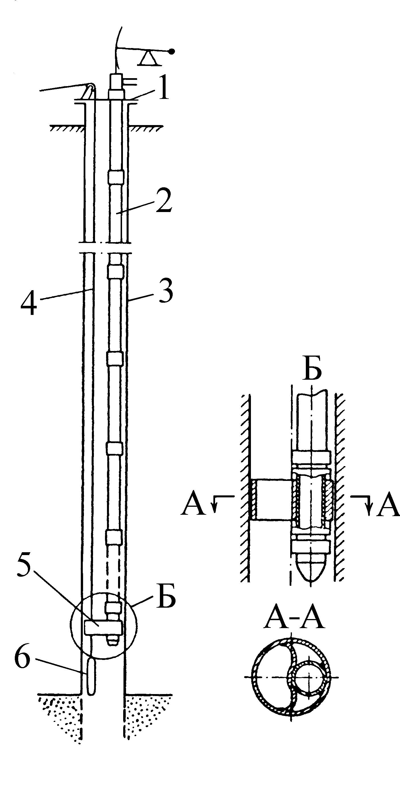

1 – ексцентрична планшайба; 2 – експлуатаційна колона; 3 – обсадна колона;

4 – дротина; 5 – спеціальний відхилювач; 6 – глибинний прилад

Рисунок 3.2 − Обладнання свердловини для спуску приладів в затрубний простір

Для дослідження све-рдловин, обладнаних за-нурними електронасосами, застосовують або ліфтові манометри, які встановлюють нижче входу (прийому) насоса, або спеціальні пристрої – “суфльори”, які встановлюють над виходом (викидом) насоса. В “суфльор” спускають глибинний манометр, з допомогою якого вимірюють вибійні тиски. цей спосіб можна використовувати при підвісці насоса на невеликій відстані (20 – 30 м) від фільтра. Проте на практиці занурні електронасоси звичайно встановлюють значно вище від фільтра, що не дозволяє отримати достовірні дані про зміну тиску на вибої.

Суфльор” конструк-ції ТатНДІ складається із спеціальної з’єднувальної муфти, призначеної для з’єднання ліфтових труб; корпуса з отворами, сполу-ченими із затрубним простором з допомогою трубок; клапанного пристрою, що складається із трубки з от-вором; повзуна; пружини і головки.

З’єднувальна муфта є основою всього пристрою. Верх-ня частина корпуса виконана у вигляді конуса і виконує роль посадочного гнізда для наконечника манометра.

**3.2.4 Апарат Яковлєва та лебідки для спуску**

**глибинних приладів**

Для спуску приладу на невеликі глибини (до 500 – 1500 м) в деяких випадках застосовують лебідки з ручним приводом (апарати Яковлєва легкого і важкого типів).

Схема апарата Яковлєва показана на рис.3.3. Апарат Яковлєва являє собою портативну лебідку з пружинним індикатором ваги і пристроєм для визначення довжини дроту, спущеного в свердловину.

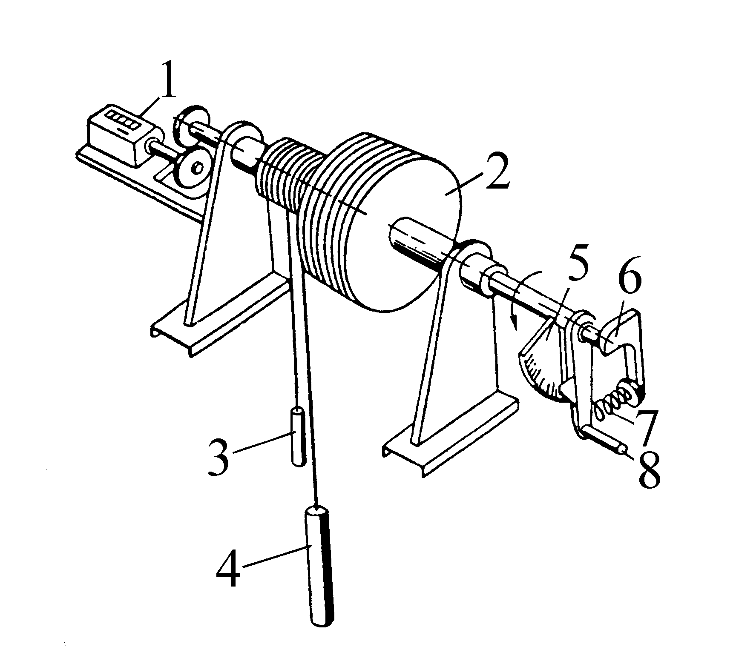

Рисунок 3.3 – Схема апарата Яковлєва

На барабан 2 великого діаметра навивається дротина, до якої підвішується прилад 4, що спускається у свердловину. В залежності від глибини спуску змінюється момент сили, що обертає барабан. Цей момент зрівноважується оператором, що діє на рукоятку 8, яка з’єднана з валом барабана за допомогою пружини 7 і важеля 6. Оскільки рукоятка сидить на валу вільно, а важіль зі шкалою 5 жорстко з’єднаний з валом, то розтягнення пружини, що залежить від моменту сили, буде відмічене зміщенням рукоятки відносно сектора. По мірі спуску приладу момент сили збільшується до тих пір, поки прилад не зануриться в рідину. При цьому по шкалі сектора відмічається зменшення натягу пружини, що свідчить про досягнення приладом рівня рідини у свердловині. За лічильником обертів 1, що з’єднаний зубчастою передачею з валом, можна визначити глибину, на якій перебуває прилад (відстань до рівня рідини).

Для контролю за зміною рівня рідини призначений контр- вантаж 3, підвішений до барабану меншого діаметра. Вага контрвантажу підбирається таким чином, щоб зрівноважити силу тяжіння поплавка і дротини, спущеної в свердловину. Тоді порівняно невеликі прирости рівня оператор може ви-значити за індикатором ваги.

Апарат Яковлєва важкого типу застосовують для спуску приладів на глибину 1000-1500 м, легкої конструкції – на глибину до 1000 м. такі апарати можна використовувати для разових досліджень неглибоких свердловин. Систематичні дослідження з допомогою свердловинних приладів проводяться механізованими лебідками з приводом від двигуна авто-машини або портативними лебідками з автономним двигуном внутрішнього згоряння. Для спуску приладів широко ви-користовують пересувні лабораторії з лебідками конструкції “Азинмаш”.

В лебідці “Азинмаш – 11” обертання барабану здійснюється від двигуна автомашини за допомогою транс-місійного вала, що з’єднаний ланцюговою передачею з коробкою відбору потужності.

Лебідки, які використовуються для опускання приладів у свердловину на дроті, мають дві швидкості, які забезпечують піднімання приладу зі швидкостями в діапазоні від 0,85 до 6,14 м/с.

лебідка “Азинмаш–11” має таку технічну характеристику: діаметр барабана – 145 мм, діаметр дроту 1,6 – 1,8 мм, довжина намотаного дроту – 3500 м, маса лебідки без дроту – 196 кг.

**3.2.5 Техніка вимірювань з допомогою приладів,**

**що спускаються на кабелі**

Для досліджень свердловин з допомогою приладів, що

спускаються на кабелі, використовують пересувні станції, що складаються з каротажного підйомника і лабораторії, яка містить вимірювальну і реєструючу апаратуру, а також джерела живлення. Розроблені такі пересувні станції, як АПЕЛ і АДСТ.

Автоматична промислова електронна лабораторія АПЕЛ-66 змонтована в закритому кузові на шассі автомобіля ЗИЛ-157Е, який розділений перегородкою на два відділення. В одному з них розміщений апаратурний стенд, органи керування каротажним підйомником і малогабаритна лебідка для спуску приладів на дроті. Тут також встановлені свердловинні прилади. У другому відділенні змонтовані каротажний підйомник з автоматичним укладчиком кабелю і колектором, а також бензоелектроагрегат. На апаратурному стенді змонтовані показуючі та реєструючі прилади, а також силовий блок і блок контролю живлення.

Апаратура АПЕЛ живиться від мережі змінного струму напругою 220 або 380 В, а також від бензоелектроагрегату. Перед підключенням лабораторії до мережі її необхідно за-землити. При цьому між лабораторією і гирлом свердловини необхідно забезпечити добру видимість. Перед вмиканням лебідки оператор повинен подати сигнал про початок спуску або підйому кабелю. Після появи попереджуючої мітки під час підйому приладу із свердловини (приблизно за 30-50 м від гирла) слід вимкнути привід лебідки і піднімати свердловинний прилад вручну.

На відміну від лабораторії АПЕЛ станція АДСТ складається з лебідки з двома барабанами: для кабелю і дроту. Привід лебідки здійснюється від двигуна через двошвидкісний редуктор. Укладка кабелю і дроту проводиться за допомогою автоматичних укладчиків. Лебідка має вісім передач і за-безпечує швидкості підйому кабеля від 242 до 9440 м/год, дроту – від 195 до 7560 м/год.

Пересувні станції АПЕЛ і АДСТ використовуються також для дослідження свердловин із застосуванням свердловинних приладів з дистанційним вимірюванням пластових величин.

**3.3** **Обладнання і прилади**

Макети, моделі, навчальні плакати, бланки з діаграмами, компаратор.

**3.4 Самостійна робота студента**

3.4.1 Необхідно вивчити по даному методичному посібнику і списку літератури обладнання гирла фонтанних, газліфтних, свердловин, а також глибиннонасосних свердловин та свердловин, обладнаних занурними електронасосами при проведенні глибинних вимірювань.

3.4.2 Вивчити методику вимірювань з допомогою свердловинних приладів, що спускаються на дротині.

3.4.3 Вивчити техніку вимірювань з допомогою приладів, що спускаються на кабелі.

3.4.4 Підготувати звіт зі схемами лубрикатора, апарата Яковлєва та обладнання гирла свердловини при глибинних вимірюваннях.

**3. 5 Порядок виконання роботи**

3.5.1 Студенти вивчають призначення і конструкцію лубрикатора, зарисовують принципові схеми обладнання гирла свердловини при глибинних вимірюваннях, вивчають конструкцію апарата Яковлєва, записують технічні характеристики механізованої лебідки.

3.5.2 Вивчають методику вимірювань з допомогою свердловин-них приладів, що спускаються на дротині (наприклад, для вимірювання тиску в свердловині).

3.5.3 Ознайомлюються з технікою вимірювань з допомогою приладів, що спускаються на кабелі (АПЕЛ, АДСТ).

**3.6 Оформлення звіту**

У звіті вказати мету роботи, викласти основні теоретичні положення, навести необхідні схеми.

**3.7 Контрольні запитання**

3.7.1 Методика вимірювання тиску в свердловині з ви-користанням апарата Яковлєва або глибинної лебідки.

3.7.2 За допомогою яких приладів манометр спускають у свердловину?

3.7.3 Призначення та конструкція лубрикатора.

3.7.4 Методика і техніка вимірювань з допомогою приладів, що спускаються на кабелі.

**3.8 Рекомендована література**

**[**1,4]

ЛАБОРАТОРНА РОБОТА № 4

**Обладнання газліфтних свердловин. Знімання характеристики роботи і визначення ККД дворядного газорідинного піднімача**

Тривалість виконання роботи – 4 години.

**4.1 Мета роботи**

4.1.1 Ознайомитись з обладнанням газліфтних свердло-вин.

4.1.2 Одержати криву залежності продуктивності під-німача по рідині від витрати газу [*Q=f*(*VГ*)], виявити за цією кривою робочу область піднімача, попередньо визначивши оптимальну і максимальну продуктивність.

4.1.3 Розрахувати пусковий тиск піднімача і порівняти його з експериментально визначеним.

4.1.4 Визначити коефіцієнт корисної дії піднімача для режимів оптимальної і максимальної продуктивності.

**4.2 Теоретична частина**

Одним з механізованих способів видобування нафти є газліфтний. Ефективність газліфтного способу експлуатації істотно залежить від глибини введення газу в потік рідини: чим глибше вводять газ, тим повніше використовують його енергію. Збільшення глибини введення газу досягається підвищенням тиску його нагнітання і застосуванням газ-ліфтних клапанів. На ефективність процесу впливає також структура потоку, що піднімається, та діаметр насосно-компресорних труб.

Газліфтний спосіб експлуатації має низку переваг перед іншими механізованими способами, основними з яких є: простота обладнання і обслуговування, високий коефіцієнт експлуатації, можливість експлуатувати свердловини, продук-ція яких містить велику кількість газу і піску. Але цей спосібнайчастіше вимагає значних початкових капіталовкладень, тому застосовується він, в основному, на великих родовищах з високими пластовими тисками і з високими коефіцієнтами продуктивності свердловин. На родовищах з порівняно низь-кими коефіцієнтами продуктивності доцільно використову-вати періодичний газліфт.

Область застосування газліфта − це переважно високо-дебітні свердловини з великими вибійними ти­сками, свердло-вини з високими газовими факторами і вибійними тисками, нижчими тиску насичення, пісочні, викривлені свердловини, а також свердловини у важкодоступних умовах (затоплювані та паводкові місцевості, болота, відсутність доріг і т.д.). Газліфт можна застосовувати тільки за наявністю достатньої кількості закачуваного газу.

Рух потоку в свердловині характеризується багатьма фізико-хімічними та гідротермодинамічними факторами. До них відносять інтенсивність виділення і розширення газу, його проковзування, тобто відносний рух фаз, тертя потоку об труби. Ці фактори необхідно враховувати при розрахунку параметрів і здійсненні газліфтного способу.

До основних проблем, пов’язаних з газліфтним способом видобування нафти, в першу чергу, відноситься проблема встановлення оптимального технологічного режиму роботи газліфтної свердловини.

Газліфтну (компресорну) експлуатацію свердловин можна розглядати як штучне продовження фонтанування. Відмінність газліфтного способу від фонтанного полягає в тому, що відсутній для необхідного розгазування рідини газ підводиться до газліфтної свердловини з поверхні по спеціальному каналу. На рис. 4.1 представлена принципова схема газліфтної свердловини, обладнаної дворядним піднімачем. Газ з поверхні (рис. 4.1, *б*) подається по колоні труб чи по кільцевому простору до башмака ліфтових труб, де змішується з рідиною, утворюючи газорідинну суміш (ГРС), що піднімається на поверхню по піднімальних трубах 3. В непрацюючій свердловині (див. рис. 4.1, *а*) рідина в колоні НКТ і в свердловині знаходиться на одному рівні, який називається статичним. Тут *L* – довжина газліфтного піднімача, *h*1 – його занурення під статичний рівень. При усталеній роботі свердловини (див. рис. 4.1, *б*) рівень рідини в затрубному просторі встановлюється нижче статичного. Цей рівень називається динамічним; *h* – глибина занурення піднімача під динамічний рівень.

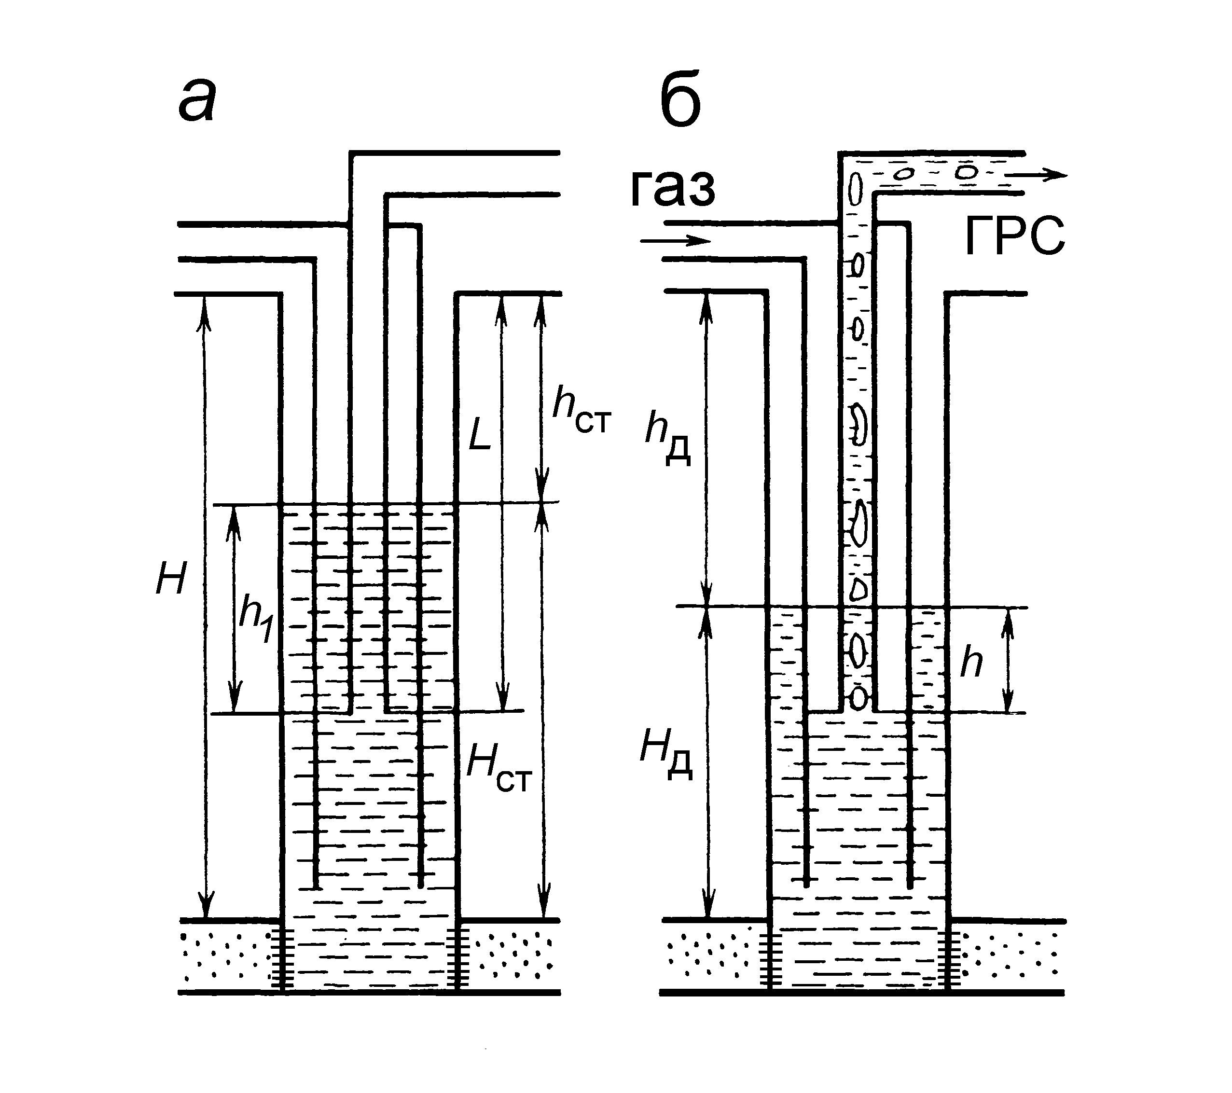

# *а* − свердловина не працює; *б* — свердловина працює на усталеному режимі

# Рисунок 4.1 – Принципова схема газліфтної свердловини, обладнаної дворядним піднімачем

Закачуваний газ додається до газу, що виділяється з пластової рідини. В результаті змішування газу з рідиною утворюється ГРС такої густини, при якій наявного тиску на вибої свердловини достатньо для піднімання рідини на по-верхню. Глибина занурення піднімача під динамічний рівень *h* відповідає точці введення газу в піднімальні труби (башмак) і пов'язана з тиском газу *Р*1 у точці його введення в труби співвідношенням :

. (4.1)

Чим довшим є піднімач, тим більшою є глибина його занурення під динамічний рівень при одному і тому ж дебіті свердловини, а відповідно, тим вищим є тиск біля башмака і меншою питома витрата газу.

Тиск закачуваного газу, виміряний на гирлі свердловини, називається робочим тиском. Він практично дорівнює тиску біля башмака *Р*1.

Як робочий агент при газліфтній експлуатації свердло-вин застосовують природний чи нафтовий газ або повітря. У першому випадку система називається газліфтом, у другому – ерліфтом. Спосіб експлуатації нафтової свердловини з ви-користанням робочого агента, стиснутого за допомогою компресорів, називається компресорним. Якщо як робочий агент застосовують природний газ із високонапірних газових покладів, система називається безкомпресорним газліфтом. За конструкцією газліфтні піднімачі бувають дворядні, півтора-рядні, однорядні. За напрямком робочого агента – з кільцевою і центральною системами подачі.

У дворядному піднімачі стиснутий газ подається в між-трубний простір між першим і другим рядами труб, а ГРС піднімається по внутрішньому, другому ряді труб. Перший ряд труб звичайно спускається до інтервалу перфорації, а другий – під динамічний рівень. Реальний динамічний рівень у такій свердловині встановлюється в зовнішньому міжтрубному просторі. Тиск стовпа рідини від вибою до динамічного рівня дорівнює вибійному тиску:

. (4.2)

Положення статичного і динамічного рівнів ви-значається співвідношеннями:

, (4.3) . (4.4)

З формули (4.2) випливає, що глибина занурення піднімальних труб під динамічний рівень дорівнює:

. (4.5)

Відношення глибини занурення до всієї довжини піднімальних труб називається відносним зануренням:

. (4.6)

В промисловій практиці при визначенні відносного занурення звичайно виходять із робочого тиску. На основі заданого робочого тиску відносне занурення знаходять за формулою:

, (4.7)

де  − тиск закачуваного агента в точці введення.

**4.2.1 Основні принципові схеми газліфта**

Для піднімання рідини стиснутим газом залежно від конкретних умов експлуатації свердловин використовують різні системи газоповітряних піднімачів, які різняться кількістю рядів труб, що спускаються в свердловину, їх взаємним розташуванням, напрямком руху робочого агента і газонафтової суміші.

За кількістю спущених у свердловину рядів труб піднімачі бувають однорядними, дворядними і півтораряд-ними. За напрямком нагнітання робочого агента розрізняють кільцеву і центральну системи. Принцип роботи однорядного і дворядного піднімачів однаковий.

**Кільцева система.** При дворядному піднімачі (рис.4.2, *б*) в свердловину спускають два концентрично розміщених ряди труб. Робочий агент нагнітають в кільцевий простір між двома колонами, а рідина піднімається по внутрішніх трубах. Тому зовнішні труби називають нагнітальними, а внутрішні – піднімальними. Зовнішній ряд труб називають також першим рядом, а внутрішній – другим.

При однорядному піднімачі (рис. 4.2, *а*) спускають один ряд труб, який і є піднімальною колоною, а нагніталь-ною (повітряною) служить обсадна колона. Робочий агент по-дають в кільцевий простір між обсадною колоною і піднімаль-ними трубами. При цьому робочий рівень рідини знаходити-меться біля башмака піднімальних труб.

Недоліком кільцевої системи є інтенсивне зношування з’єднувальних муфт колон за наявності в продукції свердло-вини піску. Окрім того, можливі відкладання парафіну в затрубному просторі при видобуванні парафінистих нафт.

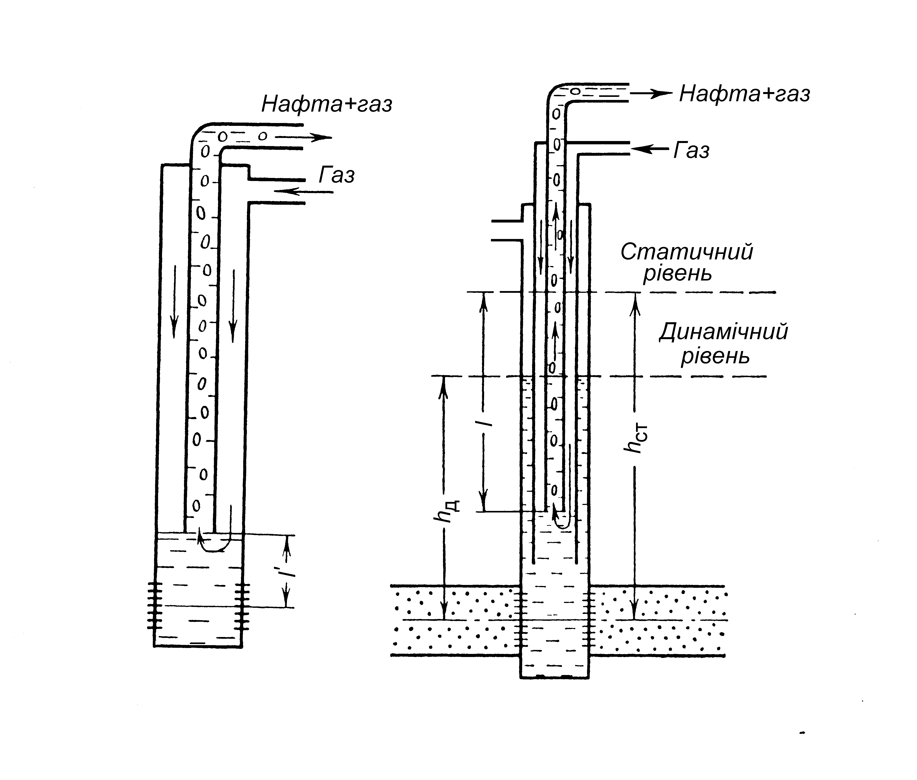

*в*

*б*

*а*

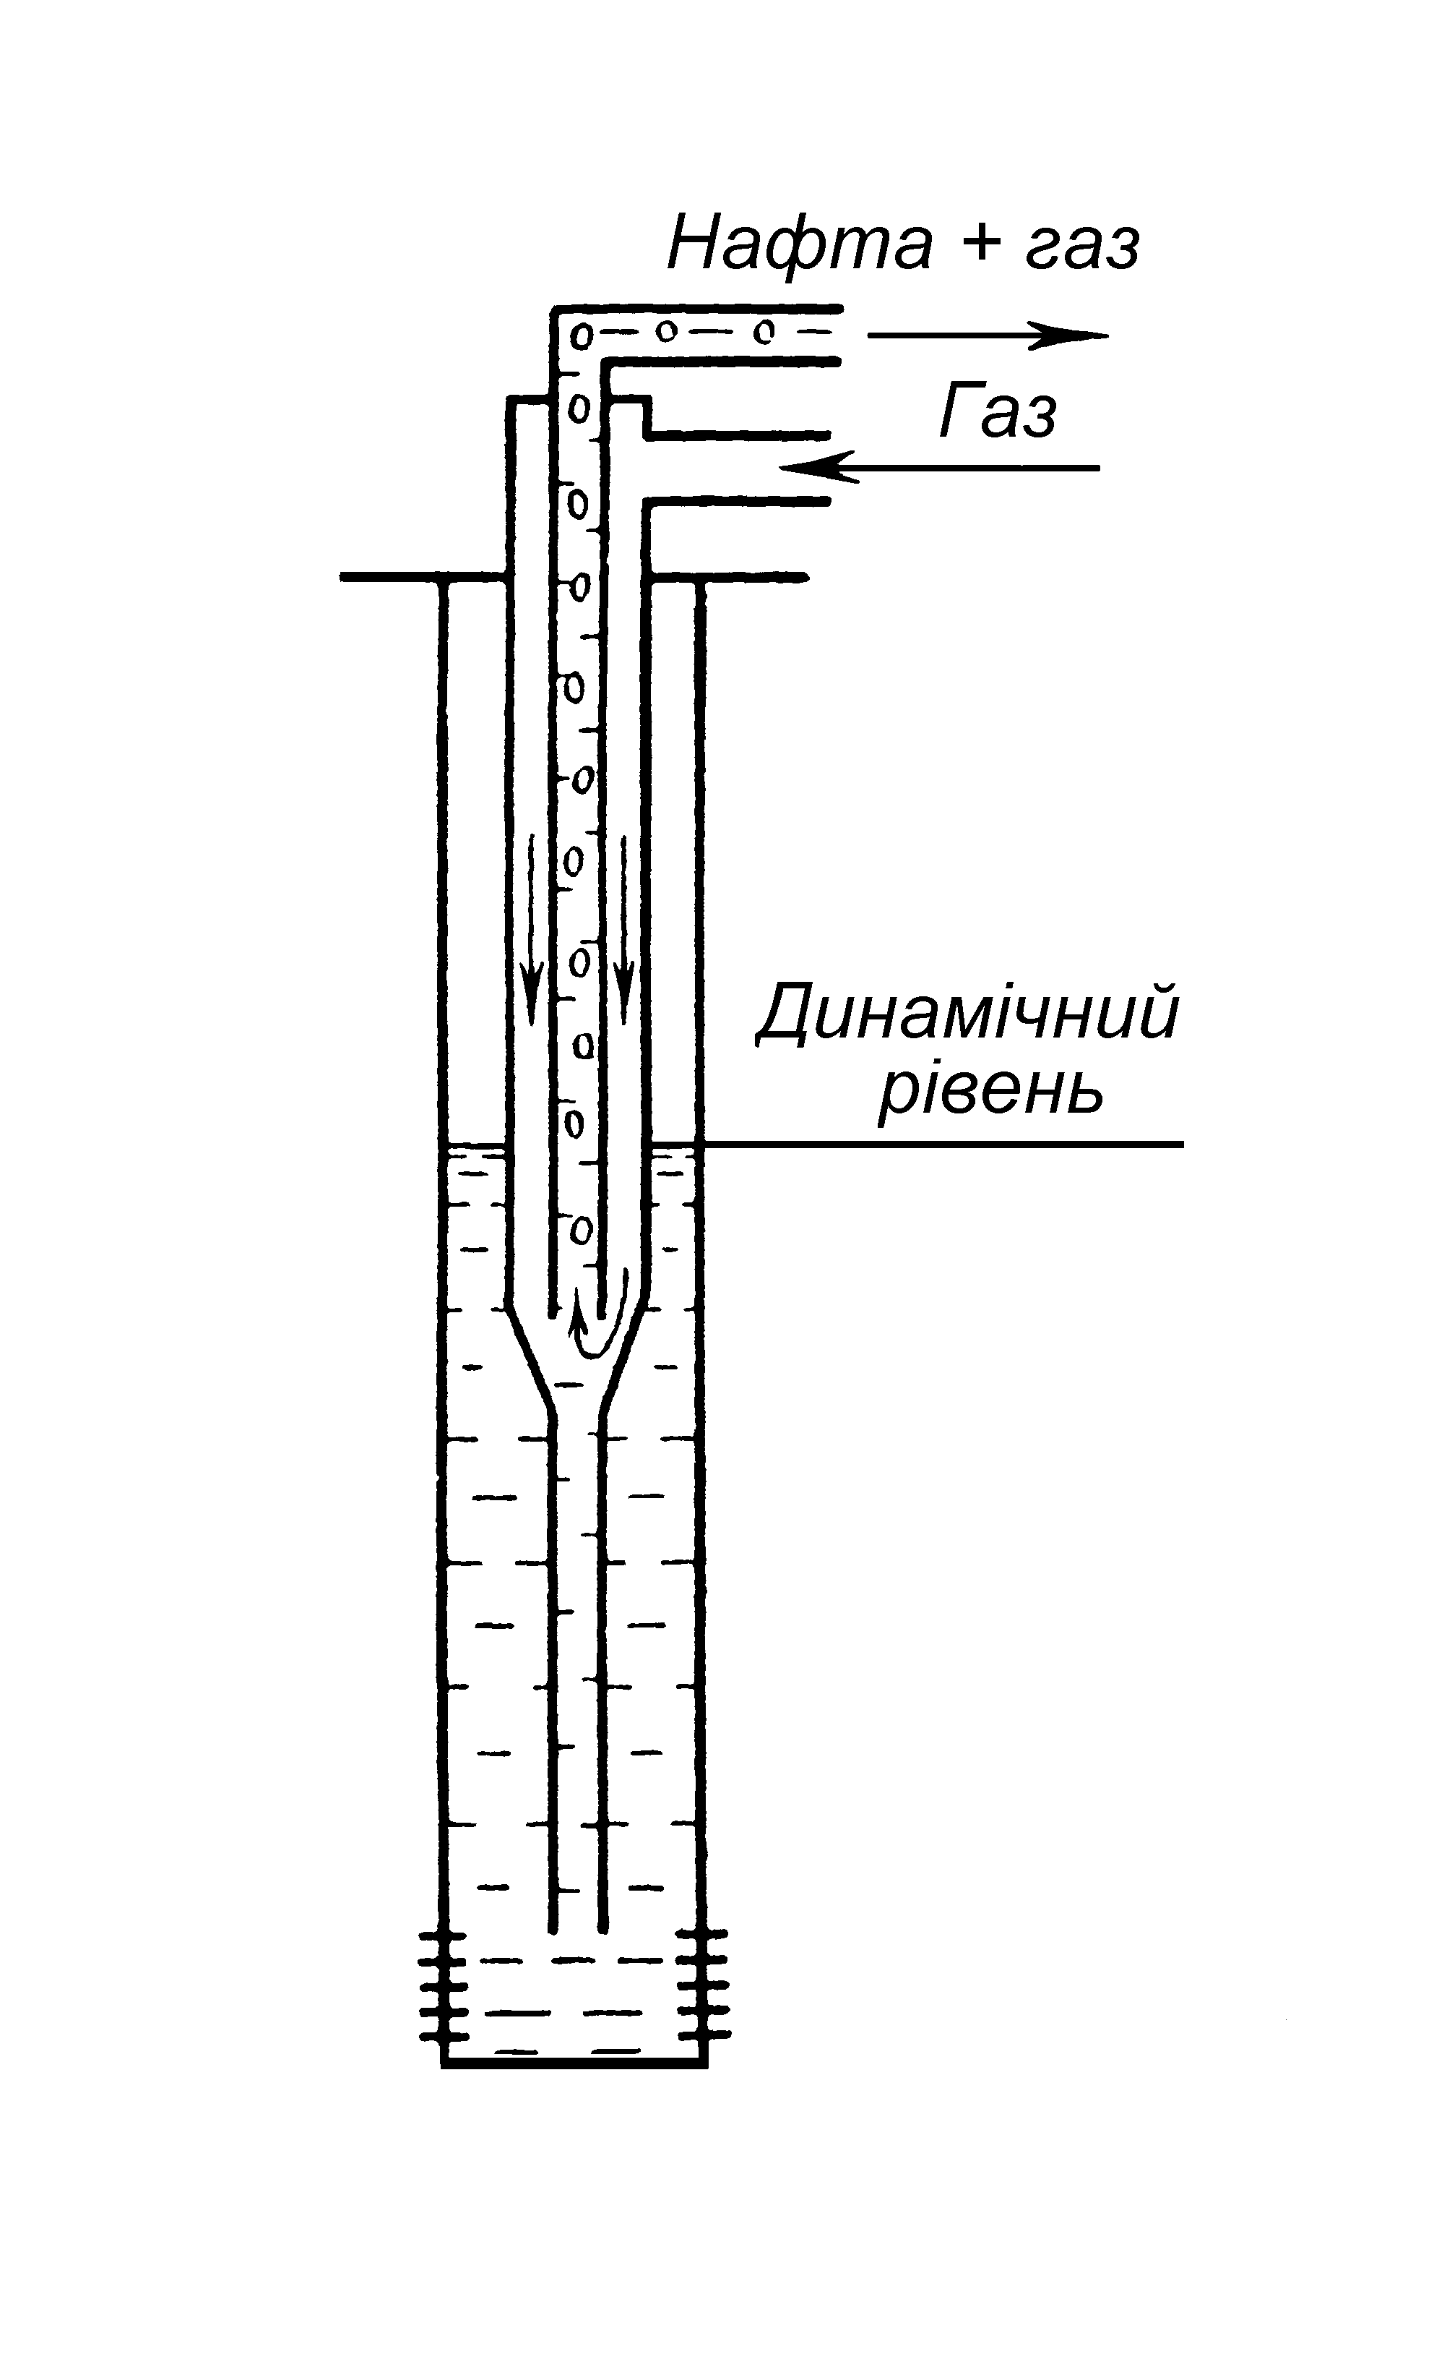

*а* – однорядний; *б* – дворядний; *в* – півторарядний

Рисунок 4.2 – Газліфтні піднімачі

Дворядний ліфт має у порівнянні з однорядним такі переваги:

1) його робота проходить з меншими пульсаціями завдяки порівняно невеликому об’єму кільцевого простору і наявності резервного стовпа нафти в затрубному просторі, що відіграє роль буфера; 2) винесення піску (і пластової води) із свердловини проходить інтенсивніше, оскільки рух рідини в інтервалі від башмака повітряних до башмака піднімальних труб проходить тут з більшою швидкістю, ніж в однорядному ліфті внаслідок того, що діаметр повітряних труб є меншим, ніж обсадних; 3) при однорядному ліфті у разі не-герметичності обсадної колони можливі значні витоки робочого агента, у разі ж дворядної схеми негерметичність об-садної колони не впливає на роботу ліфта. Пульсація, що виникає при роботі однорядного піднімача, викликає руйнування привибійної зони пласта і утворення піщаних пробок на вибої свердловини або в піднімальних трубах. В однорядному піднімачі значно погіршуються умови винесення піску, якщо піднімальні труби не спущені до фільтра.

Недоліком дворядного ліфта є необхідність спуску двох рядів труб, що призводить до підвищення вартості експлуатації. У зв'язку з цим на промислах є досить по-ширеним третій варіант кільцевого ліфта, так званий півтора-рядний ліфт, схема якого показана на рис. 4.2, *в*. Повітряна колона за цією схемою є ступінчастою. До глибини спуску піднімальних труб вона має більший діаметр (звичайно 103 мм), а нижче – хвостовик з труб того ж діаметра, що і в піднімальних (звичайно 60 – 74 мм). Півторарядний ліфт має всі переваги дворядного (пісок і попутна вода виносяться навіть інтенсивніше), а вартість його є нижчою. Його недолік– це неможливість збільшення глибини занурення піднімальних труб шляхом допуску. Для збільшення глибини занурення не-обхідно підняти всі піднімальні труби, і збільшивши довжину нагнітальних труб більшого діаметра, знову спустити піднімальні труби.

**Центральна система.** Робочий агент нагнітають по центральних трубах, а газонафтову суміш піднімають по кільцевому простору. Основні переваги системи: низький пусковий тиск і найбільш раціональне використання габаритів свердловини та можливість експлуатації свердловини з високими дебітами.

До недоліків центральної системи відносять: можливість руйнування експлуатаційної колони і обриву внутрішніх труб в результаті зношування їхніх муфт при підніманні рідини, що містить пісок; зменшення діаметра труб при підніманні нафти, що містить парафін та солі, які відкладаються на їхніх стінках.

На практиці в більшості випадків застосовують піднімачі кільцевої системи.

Всі зазначені вище недоліки однорядного піднімача кільцевої системи можна усунути при застосуванні робочих газліфтних клапанів, а також установці в кінці піднімальних труб пакерів для роз'єднання привибійної зони свердловини і кільцевого простору.

Для обладнання свердловин однорядним піднімачем за-стосовують насосно-компресорні труби з умовним діаметром переважно від 48 до 89 мм, дуже рідко 114 мм.

Практика газліфтної (компресорної) експлуатації по-казала, що доцільно застосовувати такі діаметри піднімаль-них труб залежно від дебіту свердловини:

Діаметр піднімальних труб, мм… 38 50 63

Дебіт, т/доб..................................... 20 – 50 50 – 70 70 – 250

Діаметр піднімальних труб, мм… 75 102

Дебіт, т/доб..................................... 250 – 350 > 350

На промислах застосовують піднімачі таких конструкцій:

*а*) однорядні суцільні з діаметром труб 38, 50, 63, 75 і 100 мм; найбільш поширені піднімачі з діаметром труб 63 мм;

*б*) однорядні, ступінчасті, комбіновані з діаметрами труб 50×38 мм, 100×75×63×50 мм та ін., найбільш поширеною є комбінація 100×75×63 мм;

*в*) дворядні з суцільними першим і другим рядами труб; найбільш розповсюдженою є комбінація з діаметром труб першого ряду 100 мм і 63 мм другого ряду. Іноді за-стосовують дворядні піднімачі із ступінчастим першим рядом труб та із ступінчастими колонами першого і другого рядів. Найчастіше в цьому випадку другий ряд складається з труб діаметром 63 і 38 мм.

Залежно від способу подачі газу розрізняють безперервний і періодичний газліфт.

При безперервному газліфті надходження газу в за-трубний простір і піднімання рідини по трубах на гирлі смерд-ловини відбувається безперервно, при періодичному – газ по-ступає в затрубний простір безперервно або періодично, а рідина на гирло свердловини подається після її накопичення періодичними викидами.

При роботі безперервного газліфта відносне занурення колони, що розраховується за формулою (4.7), зумовлює тиск стиснутого газу, під яким він поступає в труби, а, отже, і запас енергії, який має газ для піднімання рідини і подолання різних опорів.

Зменшення відносного занурення колони труб унаслідок падіння пластового тиску і зниження зведеного динамічного рівня рідини призводить до зменшення початкового тиску газу, що поступає через башмак в піднімальні труби, і до по-гіршення ефективності роботи безперервного газліфта. При цьому знижуються дебіт рідини і робочий тиск, тиск газу на гирлі і сильно зростає питома витрата газу.

Підвищити ефективність роботи установки можна за-міною піднімальних труб на труби меншого діаметра при без-перервному газліфті або переходом на експлуатацію свердло-вини періодичним газліфтом. Перший спосіб, як правило, на практиці застосовується рідко. Найбільш практичним і ефективним є перехід на періодичне піднімання продукції.

При періодичному газліфті по суті відбуваються цикліч-ні продавлювання свердловини після її зупинки на заданий проміжок часу для накопичення стовпа рідини в піднімальних трубах. При цьому, на відміну від звичайних продавлювань, (вони використовуються для збудження свердловин), циклічну здійснюють при деякій депресії на експлуатований пласт. Викид рідини відбувається при штучно збільшеному відносному зануренні колони труб. Хоча цей ефект має місце тільки у початковій стадії порівняно короткого періоду викиду, результатом є зменшення питомої витрати газу і збільшення коефіцієнта корисної дії установки у порівнянні з безперервним газліфтом. В той же час унаслідок штучного збільшення відносного занурення колони піднімальних труб при періодичному газліфті необхідно забезпечити більший робочий тиск газу, ніж при експлуатації цієї ж свердловини безперервним газліфтом з малим відносним зануренням колони труб.

Проте, це не є недоліком періодичного газліфта, оскільки робочий тиск не перевищує тиску, необхідного при експлуатації даної свердловини безперервним газліфтом в гіпотетичних умовах з відносним зануренням колони піднімальних труб, що дорівнює глибині занурення їх при періодичному газліфті.

Унаслідок штучного збільшення глибини відносного занурення колони труб динамічний рівень рідини під-німається, що вказує на збільшення вибійного тиску при зменшенні депресії. Тому, якщо глибина спуску підйомних труб при переведенні свердловини з безперервного газліфта на періодичний залишається незмінною, то дещо зменшується дебіт рідини. Збереження або збільшення дебіту свердловини можливе тільки за умови збільшення глибини спуску труб.

**4.2.2 Пуск газліфтних свердловин в експлуатацію. Пусковий тиск газліфтних свердловин. Газліфтні клапани. Обладнання газліфтних установок**

Для виконання операцій з пуску і експлуатації газліфт-них свердловин, а також операцій, пов’язаних з ліквідацією ускладнень в процесі експлуатації, проводять обв’язку гирла свердловини з викидними лініями і повітрепроводом. Най-простіша обв’язка гирлового обладнання газліфтної свердло-вини приведена на рис. 4.3. перекриттям відповідних засувок стиснутий газ подають або в піднімальні труби, або в кільцевий простір між трубами зовнішнього ряду і піднімаль-ними трубами.

Процес пуску газліфтної (компресорної) свердловини в експлуатацію полягає у витісненні рідини повітрям (газом) з труб зовнішнього ряду і підведенні повітря, що нагнітається, до нижнього кінця піднімальних труб або до робочого отвору на цих трубах для розгазування стовпа рідини в них.

Процес пуску свердловини, обладнаної дворядним піднімачем, відбувається таким чином (рис. 4.4). Перед початком пуску свердловини рівень рідини в піднімальних трубах і в обох кільцевих просторах знаходиться на однаковій висоті, що відповідає статичному рівню Нст. (рис. 4.4, а). При нагнітанні робочого агента (повітря) в кільцевий простір (простір між трубами зовнішнього і внутрішнього рядів) рідина буде відтіснятися вниз і виходити частково в підні-мальні труби і затрубний простір, а частково поглинатиметься пластом, оскільки тиск в свердловині в цей момент перевищує пластовий тиск. Тиск на викиді компресора досягне най-більшої величини, коли рідина в кільцевому просторі знизить-ся до кінця піднімальних труб (рис. 4.4, б). Тиск повітря в цей момент буде максимальним, його називають пусковим тиском.

Як тільки повітря дійде до башмака піднімальних труб і проникне в них, воно почне піднімати в них стовп рідини, газуючи його. Піднімання рівня в піднімальних трубах і в за-трубному просторі продовжується доти, поки вся рідина в кільцевому просторі не відтісниться до башмака піднімальних труб.Після цьогоробочийагентнадходитьтількив піднімаль-нітрубиіпіднімає в них стовп рідини.Колирівеньгазо-рідинної суміші досягне викидного отвору, почнеться викид. В цей момент тиск біля башмака піднімальних труб почне знижуватись, внаслідок чого рідина із затрубного простору почне поступати до башмака піднімача і газом, щопід-німається в ньому, захоплюватиметься на поверхню.

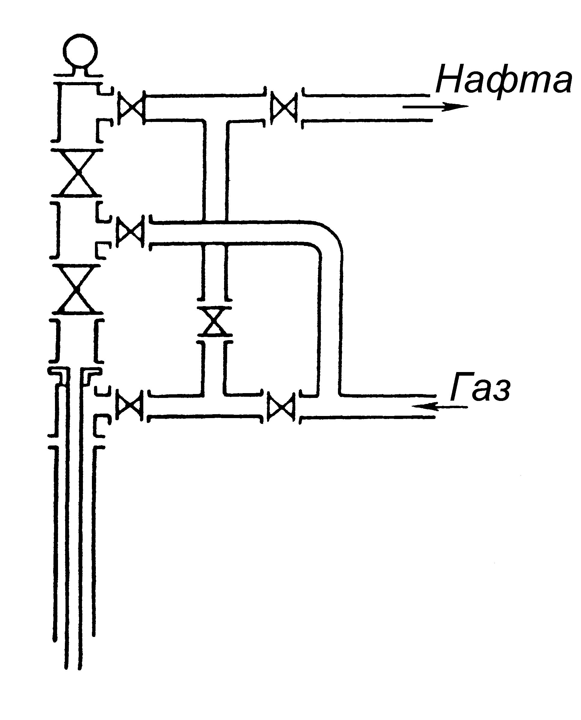

Рисунок 4.3 – Схема обв’язки гирла газліфтної свердловини

Тиск на вибій свердловини стане нижчим від пластово-го, що призведе до безперервного надходження рідини з пласта в свердловину. Свердловина вступає в нормальну експлуатацію. При цьому рідина в затрубному просторі (між експлуатаційною колоною і трубами зовнішнього ряду) встановлюється на динамічному рівні. Тиск в кільцевому просторі також встановлюється на певній величині, він на-зивається робочим тиском і завжди менший від пускового. Момент переходу свердловини на нормальну експлуатацію показаний на рис. 4.4, в.

Пусковий тиск залежить від конструкції піднімача, діаметра свердловини, величини стовпа рідини в свердловині, глибини занурення піднімальних труб під рівень рідини.

Для визначення пускового тиску дворядного піднімача введемо такі позначення. Діаметр піднімальних труб d1, діаметр повітряних труб d2, діаметр експлуатаційної колони D. Довжина колони піднімальних труб L, відстань до стати-ного рівня рідини hст, глибина занурення піднімальних труб під статичний рівень h/=L – hст, густина рідини ρ.

Пусковий тиск для дворядного піднімача розраховуєть-ся за формулою:

 , (4.8)

де Рпуск – пусковий тиск у МПа; h/ – глибина занурення піднімальних труб нижче статичного рівня, м; ρ – густина рідини, кг/м3; g – прискорення вільного падіння, м/с;

D – діаметр експлуатаційної колони, м;

d1 – діаметр піднімальних труб, м;

d2 – діаметр повітряних труб, м;

h/ = L – Нcт (див. рис. 4.1, 4.4).

Сучасна технологія газліфтної експлуатації, схема якої показана на рис. 4.5, базується на однорядних ліфтах кільце-вої системи, обладнаних пусковими і робочими клапанами і пакером на кінці піднімальних труб (рис. 4.5). Призначення пакера – від’єднання привибійної зони свердловини від за-трубного простору з метою забезпечення більш плавнішої і спокійної (без пульсації) роботи свердловини.

Клапани – це пристрої, за допомогою яких встановлю-ється або припиняється зв’язок між міжтрубним простором свердловини та піднімальними трубами. Широко за-стосовують диференціальні клапани різних конструкцій, принцип дії яких заснований на дії перепаду тиску в затруб-ному просторі та в піднімальних трубах.

Пускові диференціальні клапани, встановлені на зовніш-нійстороніпіднімальнихтруб,спускаютьвсвердловинуна роз-рахункові глибини. При нагнітанні газу знижується рівень рідини в затрубному просторі і підвищується в піднімальних трубах. Коли газ в затрубному просторі досягне рівня клапана і його тиск перевищить гідростатичний тиск стовпа рідини в піднімальних трубах, він проривається через клапан в труби і газує рідину, що знаходиться в них. Відбувається частковий викид рідини, яка знаходиться всередині труб над клапаном. Після цього тиск в трубах на рівні клапана починає знижува -

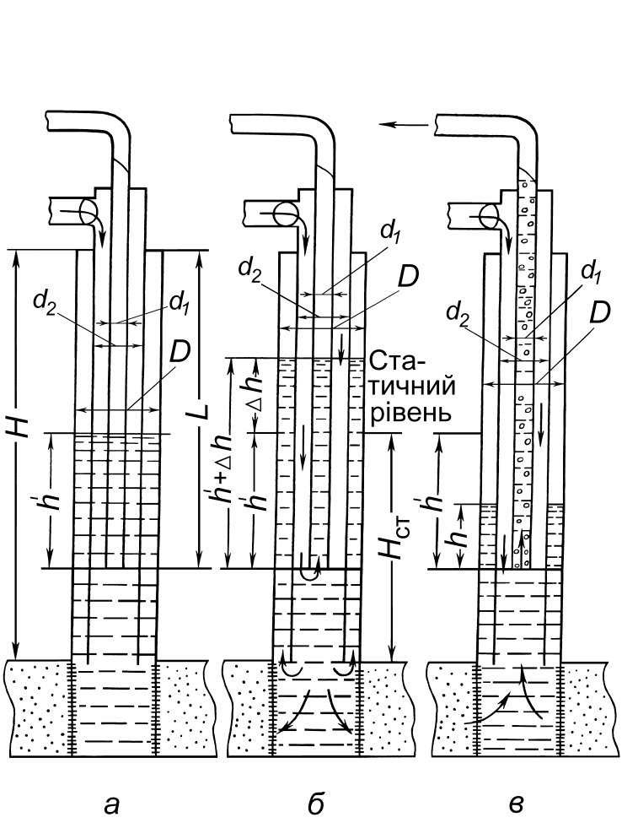

а *б в*

h/ – глибина занурення піднімальних труб під статичний рівень; Δh – висота підйому рідини в момент продавлювання;

h – глибина занурення піднімальних труб під динамічний рівень;

а – перед початком пуску свердловини; б – момент пуску свердловини; в – момент переходу свердловини на нормальну експлуатацію.

Рисунок 4.4 – Схема пуску газліфтної (компресорної) свердловини, обладнаної дворядним піднімачем

тись, що призводить до збільшення перепаду тиску в за-трубному просторі та в трубах. При певному перепаді тиску клапан закривається. В цей момент рівень рідини в затруб-ному просторі повинен досягнути наступного нижчележачого клапана або башмака піднімальних труб.

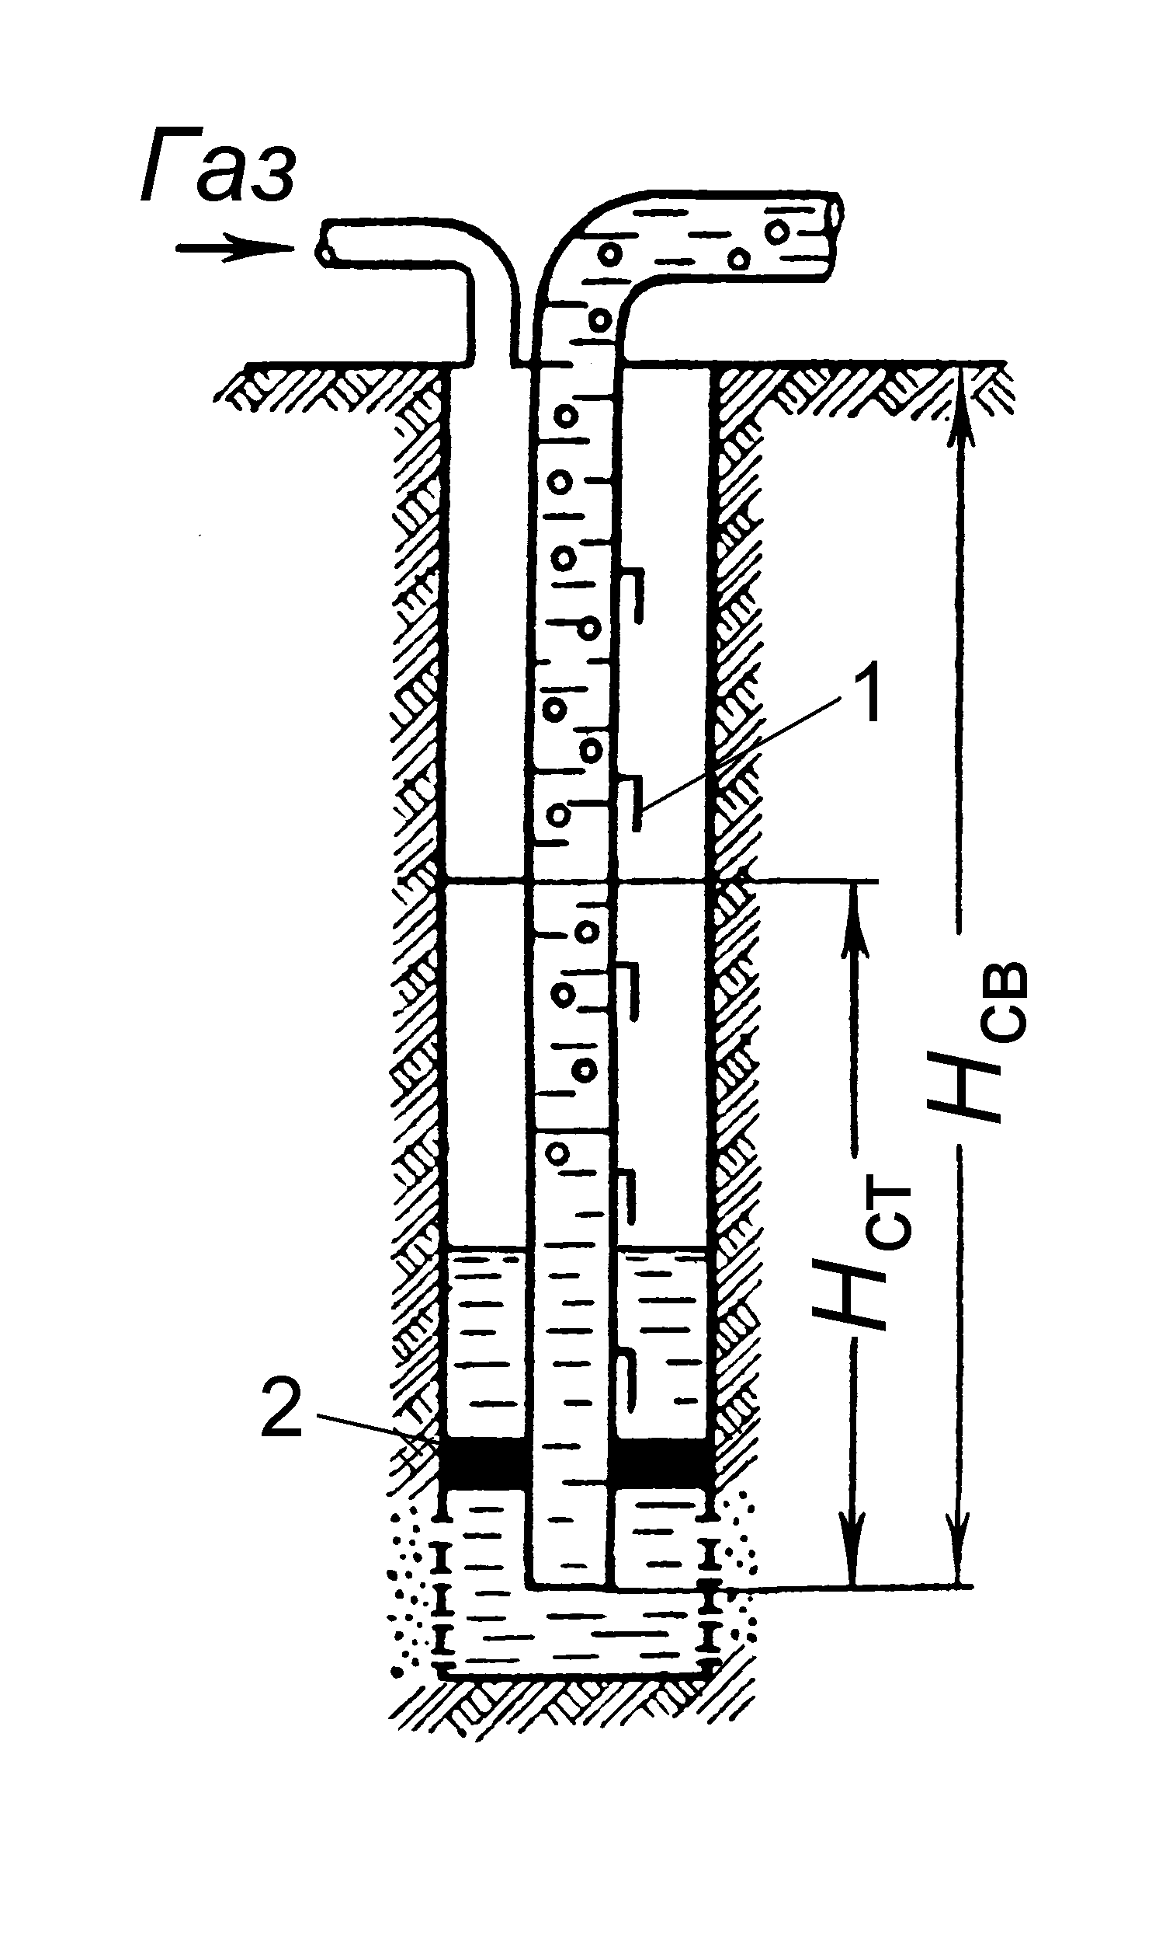

1 – глибинні газліфтні клапани; 2 – пакер;

*Hст* – статичний рівень

Рисунок 4.5 – Схема газліфта з глибинними клапанами і

пакером

Зниження пускового тиску досягається при пере-ключенні на центральну систему для пуску при протискуванні рідини у пласт застосуванням пускових отворів, пускових газ-ліфтних клапанів та ін. приладів. Сучасний основний метод зниження пускових тисків – застосування пускових газліфт-них клапанів. Особливість роботи газліфтних клапанів по-лягає у тому, що у момент надходження газу в піднімальні труби через кожний наступний клапан закривається поперед-ній. Схеми газліфтних клапанів наведено на рис. 4.6.

Газліфтні клапани використовуються при однорядній конструкції піднімача. Їх класифікують за такими ознаками:

1. За призначенням розрізняють клапани пускові (для пуску і освоювання) і робочі (для подачі газу при нормальній роботі безперервного і періодичного газліфта).

2. За способом кріплення до НКТ є клапани : зовнішні (стаціонарні), які кріплять на ко­лоні НКТ ззовні і для їх заміни чи регулювання витягують всю колону НКТ (див. рис. 4.6, *а*, *в*, *г*); внутрішні (знімні) −кріплять всередині свердловинних газліфтних камер, які мають еліптичні перерізи (див. рис. 4.6, *б*). Витягують і знімають знімні клапани за допомогою канат-ної техніки.

3. За принципом дії виділяють клапани: керовані тиском газу в затрубному просторі (див. рис. 4.6, *а*, *б*), або тиском рідини в НКТ (див. рис. 4.6, *б*); диференціальні, які від-криваються і закриваються залежно від перепаду тиску в за-трубному просторі та у НКТ на рівні клапана (див. рис. 4.6, *г*).

4. За конструктивним виконанням розрізняють сильфон-ні (див. рис. 4.6, *а*, *б*, *в*), пружинні (див. рис. 4.6, *г*)і комбіновані клапани.

Сильфонні клапани працюють або під дією тиску *рк* в кільцевому (затрубному) просторі (див. рис. 4.6, *а*, *б*), або − тиску у трубах *ртр* (див. рис. 4.6, *а*, рис. 4.7)*.* Сильфон за-ряджають азотом до тис­ку *рс.* Оскільки тиск *рс* є підвищеним, то клапан нормально закритий. На промислах використову-ють сильфонні газліфтні клапани, що керуються тиском газу. Принципова схема сильфонного газліфтного клапана, що керується тиском газу (працює під дією тиску у трубах *ртр*), наведена на рис. 4.7.

Арматура,щовстановлюється на гирлі газліфтних сверд-ловин, є аналогічною до фонтанної арматури і має те ж саме призначення – герметизація гирла, підвіска піднімальних труб і можливість здійснення різних операцій з перемикання на-прямку закачування газу, промивання свердловини та ін. На газліфтних свердловинах часто використовується фонтанна арматура, що залишається після фонтанного періоду експлуа-тації, але, як правило, застосовується спеціальна спрощена і

більшлегкаарматура,оскількиможливінеполадкивнійне за-

грожуютьвідкритимфонтаном.Частоарматуру пристосовують

для нагнітання газу тільки або в міжтрубний простір, або в центральні труби.

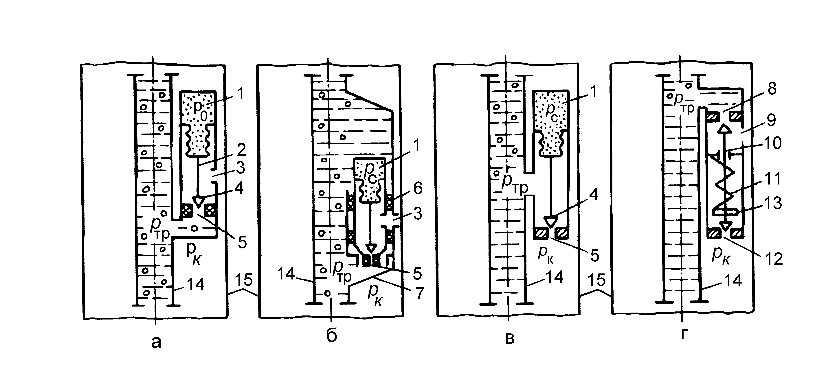

а, б, в – сильфонні газліфтні клапани ;

г – пружинний газліфтний клапан

1 – сильфонна камера; 2 – шток; 3 – отвори для введення газу у сильфонний клапан і газліфтну камеру; 4 – клапан;

5 – штуцерний отвір; 6 – сальник; 7 – свердловинна газліфтна камера; 8 – основний (верхній) штуцер; 9 – отвори для введення газу у пружинний клапан; 10 – шток з двома (верхньою і нижньою) клапанними головками; 11 – пружина; 12 – допоміжний (нижній) штуцер; 13 – гайка; 14 – насосно-компресорні труби; 15 – експлуатаційна колона

Рисунок 4.6 – Газліфтні клапани

Арматура для газліфтної (компресорної) свердловини з дворядним піднімачем показана на рис. 4.8. Вона складається з: трійника 2, що встановлюється на фланець обсадної колони 1; засувки 3, встановленої на бічному відводі трійника 2 (ця засувка і під'єднуваний до неї відвід служать для спуску газу із затрубного простору, закачування рідини при промиванні піщаних пробок та інших цілей); трійника 4 з вгвинченою усередині втулкою 5 для підвіски колони повітряних труб. На бічному відводі цього трійника встановлюється засувка, до якої приєднується газопідвідна лінія; котушки 7, в яку вгвинчена втулка 6, що утримує колону піднімальних труб;

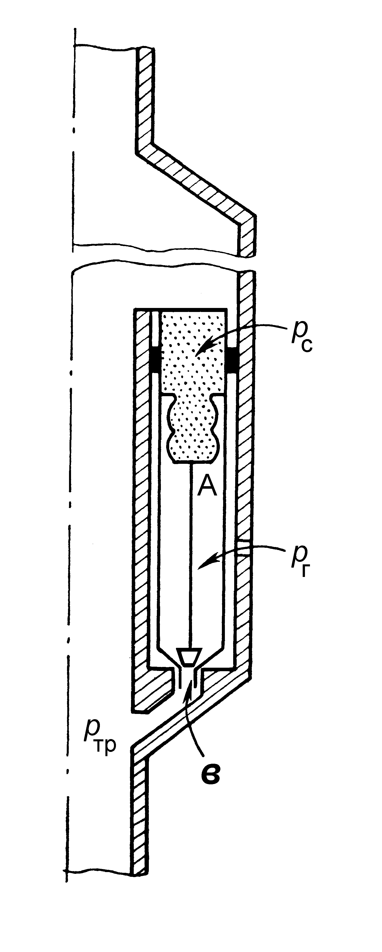

*рс* – тиск у сильфоні, що

намагається закрити

клапан;

*рг*– тиск закачуваного

газу на глибині

установки клапана;

*р*тр – тиск у трубах на

глибині установки

клапана

Рисунок 4.7 – Принципова схема сильфонного газліфт-

ного клапана, що керується тиском газу

корінної засувки 8; трійника 9, до якого під'єднується викидна лінія; буфера 10 з манометром 4.

Для забезпечення можливості спуску в свердловину глибинних приладів над трійником 9 тимчасово або на постійно встановлюється додаткова буферна засувка, а замість буфера 10 – лубрикатор, аналогічний лубрикатору, що ви-

користовуєтьсяприфонтаннійексплуатації.Звикидноїлінії газорідинна суміш направляється в трап.

Арматура для однорядного піднімача відрізняється від описаної вище тільки тим, що в ній відсутній трійник 2.

Якщо експлуатація газліфтних свердловин супроводжу-ється інтенсивним відкладенням парафіну, арматура гирла додатково обладнується лубрикатором, через який в НКТ уводиться скребок, що спускається на дроті для механічного видалення парафіну з внутрішніх стінок труб. Для боротьби з відкладеннями парафіну застосовуються також інші методи,

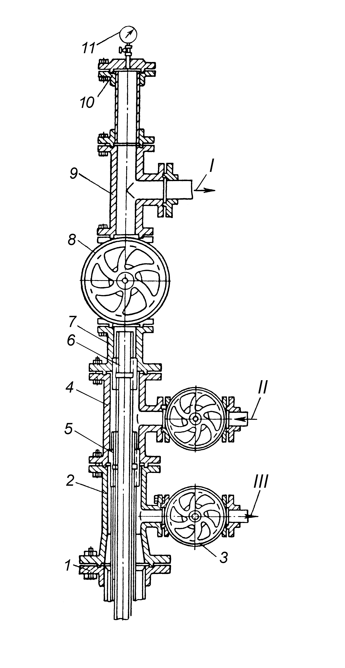

1–фланець обсадної коло-ни;

2, 4 – трійники ; 3– засувка;

5, 6 – втулки ; 7 – котушка;

8 – корінна засувка;

9 – трійник, до якого під'єд-нується викидна лінія;

10 – буфер ; 11 – манометр

Лінії: *I* – викидна;

*II* – газопідвідна; *III* – для з'єднання з міжтрубним простором

Рисунок 4.8 – Газліфтна

(компресорна) арматура для дворядного піднімача

як, наприклад, покриті склом або емаллю труби, на гладкій поверхні яких парафін не утримуєтся і виноситься потоком рідини. На гирлі газліфтних свердловин встановлюється регу-люючаапаратура–звичайно клапан-регулятортискуз мембранним виконавчим механізмом. Він регулює тиск після

себе для підтримання сталого тиску газу, що нагнітається в свердловину, оскільки в магістральних лініях часто спосте-рігаються коливання тиску, що порушують нормальну роботу свердловин, а іноді викликають і їх зупинку. В системах цент-ралізованого газопостачання регулятори тиску, різні ви-тратоміри, а також запірна арматура встановлюються на газо-розподільчих пунктах (ГРП). За такої централізації контролю і управління за роботою газліфтних свердловин покращується надійність та якість їх обслуговування.

Важливим досягненням в області газліфтної експлуатації було створення і освоєння так званої техніки і технології спуску і піднімання газліфтних клапанів через НКТ, що встановлюються в спеціальних ексцентричних камерах, роз-міщених на колоні насосно-компресорних труб на роз-рахункових глибинах. Це виключило необхідність піднімання колони труб для заміни пускових або робочих клапанів при їх відмові або виході з ладу.

В розрахункових місцях на колоні труб встановлюються спеціальні ексцентричні камери з кишенею для введення в неї газліфтного клапана. В посадочній кишеніклапан, що спуска-ється в неї, ущільнюється за допомогою верхніх і нижніх кілець з нафтостійкої гуми і стопорної пружинної клацавки. На нижньому кінці посадочного інструменту є захватний пружинний пристрій, який звільняє головку клапана після його посадки в кишеню. Посадочний інструмент, що має шарнірні з’єднання, після того, як він буде правильно орієнтований скеровуючою втулкою, переломлюється в цих шарнірних з’єднаннях за допомогою пружинних пристроїв так, щоб поздовжня вісь клапана, що спускається, співпала з поздовжньою віссю посадочної камери. Посадочний інстру-мент спускається в НКТ на сталевій дротині діаметром від 1,8 до 2,4 мм через гирло свердловини.

Клапани піднімають також за допомогою канатної техніки. Для цього в свердловину спускають екстрактор, який, попадаючи в ексцентричну камеру, після подальшого не-великого підйому, орієнтується там скеровуючою втулкою в площині посадочної камери клапана. Після орієнтації екстрак-тора його ланки під дією пружин переломлюються в зчленуваннях так, що стають в положення перед ловильною головкою клапана. Захватний пружинний пристрій на кінці екстрактора при посадці на ловильну головку клапана за-хоплює її і при підніманні вириває сам клапан з посадочної камери.

Для заміни газліфтних клапанів в ексцентричних камерах або установки замість газліфтних клапанів просто заглушок, не вдаючись при цьому до глушіння або зупинки свердловини, на гирлі свердловини встановлюється спеціаль-не обладнання гирла газліфта ОУГ-80×350 з прохідним діаметром 80 мм, розраховане на тиск 35 Мпа, що являє собою лубрикатор особливої конструкції.

Газліфтні клапани встановлюються і піднімаються також за допомогою гідравлічної лебідки, змонтованої в кузові мікроавтобуса, або на спеціальній рамі, що переноситься гвинтокрилом при використанні на заболочених територіях. Такий агрегат (ДГТА-4) розроблено проектною організацією Азінмаша. Агрегат змонтовано на шасі автомобіля УАЗ-452 і складається з масляного насоса з приводом від двигуна авто-мобіля, двошвидкісної лебідки з приводом від гідродвигуна, системи гідрообладнання, що включає клапанні і золотникові пристрої, а також гідросистему керування лебідкою. Перед оператором в кабіні встановлено індикатор натягу дроту і покажчик глибини.

Гідродвигун лебідки може працювати як насос в режимі гальмування і може бути повністю зупинений перекриттям відповідних клапанів. Агрегат застосовується для робіт з установки й піднімання газліфтних клапанів в свердловинах глибиною до 4600 м при діаметрі дротини до 2,5 мм, а також для спуску вимірювальних приладів при дослідженні свердло-вин глибиною до 7000 м з дротиною діаметром 1,8 мм. Швидкість піднімання інструменту регулюється від 0,2 до 16 м/с. Номінальна потужність гідродвигуна лебідки ~ 27,2 квт. Гідронасос – масляний, шестеренчастого типу, роз-виває тиск до 13 Мпа при подачі 0,0025 м3/с (150 л/хв). Роз-роблено також варіант агрегату для Західного Сибіру на базі гусеничного транспортера ГАЗ-71.

На гирлі газліфтних свердловин встановлюють спрощену фонтанну арматуру або комплектну газліфтну установку для безперервного газліфта типу Л для вертикаль-них свердловин, типу ЛН, ЛНТ для похило-спрямованих свердловин, а для періодичного газліфта – типу ЛНП, причому установка ЛНТ призначена для відбору рідини із високопродуктивних свердловин по затрубному про­стору [21, 26].

Умовні позначення газліфтних установок: Л, ЛН, ЛНТ, ЛНП – тип газліфтної установки; перше число після літер – умовний діаметр колони ліфтових труб, мм; літери А, Б, В – умовний зовнішній діаметр газліфтного клапана, який дорів-нює відповідно 38, 25 і 20 мм; наступне двозначне число –

допустимий перепад тиску на свердловинне обладнання, МПа; останнє тризначне число − максимальний діаметр пакера, мм; К – виконання за корозійною стійкістю (аналогічно до фонтанних арматур). Наприклад, ЛН − 73Б−35−112 К2, ЛНТ−73Б−35.

Установка типу Л включає фонтанну арматуру Акф3а−65×210 і свердловинне обладнання, що складається з свердловинних камер типу К, газліфтних клапанів типу Г, пакера ПН-ЯГМ і приймального клапана. В установках, де за-стосовуються клапани Г-38 і Г-38Р, для фіксації їх в кишенях камер свердловин використовують кулачкові фіксатори ФК-38. Газліфтні клапани встановлюються і піднімаються із свердловини за допомогою набору інструментів канатної техніки з комплекту КИГК і ИКПГ. В уста­новках типу ЛН використовують свердловинні камери типу КТ або КТ1, які разом з відхилювачами типу ОК чи ОКС забезпечують надій-ну посадку газліфтних клапанів комплектом канатної техніки, а також пакер типу 2ПД-ЗГ з гідравлічним ущільненням і ніпелем. У комплекті установок типу ЛНТ використовують свердловинні камери типу КТ1Н, газліфтні клапани типу ЗГ, приймальний клапан типу КПП і посадочний ніпель. Установки типу ЛНП на відміну від установок типу ЛН включають тільки свердловинні камери типу КТ1, газліфтні клапани типу 5Г, роз’єднувач колони типу 4РК, пакер типу 2ПД-ЗГ, приймальний клапан КПП1 з ніпелем і перевідник. Гирлове обладнання представлене фонтанною арматурою**.** Установка ЛН−73Б−210 обладнана пакером 2ПД−ЯГ−118−

500, інші установки – пакером 1ПД–ЯГ–136–500.

Для експлуатації свердловин періодичним газліфтом ви-пускається газліфтна установка типу ЛП з регулюванням циклічності подачі газу на гирлі. На фонтанній арматурі встановлено регулятор циклу часу СР-2. свердловинне облад-нання складається із свердловинних камер типу К і однієї камери КН з газовідвідним пристроєм, газліфтних клапанів типу Г, камери заміщення, розрядного клапана, приймального клапана з посадочним ніпелем і пакера типу ПН-ЯГМ.

Умовні позначення газліфтних клапанів: Г – газліфтний клапан сильфонного типу; цифра перед буквою Г – номер моделі; перші цифри за буквою Г – умовний діаметр клапана, мм; наступні дві цифри – робочий тиск, МПа; Р – робочий газ-ліфтний клапан (без буквиР– пусковий).Наприклад,2ГР − 25 −21; 5Г −25 −35; 2ГР −25 −35К2; Г −38 −21.

Джерелами газу високого тиску при газліфтній експлуа-тації можуть бути як компресорні станції, так і свердловини газових родовищ. І в першому, і в другому випадку необхідна попередня підготовка робочого агента. Залежно від складу газу техніка і технологія його підготовки можуть бути різними. Робочий агент очищується від важких вуглеводневих фракцій і конденсату, від вологи, яка призводить до утворення гідратів, від механічних домішок, сірководню та інших компонентів, що викликають корозію обладнання.

Найбільш простий спосіб запобігання гідратоутворення при газліфтнійексплуатації–це підігрів газу. Для цієїмети ви-користовуються пересувні підігрівачі газу ППГ-1 або ППГ1-64, які встановлюються безпосередньо біля газових свердло-вин, уздовж газопроводу або перед газорозподільчим пунктом (ГРП).

Як правило, передбачають одну або декілька компресор-них станцій зі встановленими в них компресорами – машинами, що стискають газ або повітря до необхідного тиску. В основному застосовують поршневі компресори, дво- і триступінчасті, газомоторні типу 8ГК, розраховані на тиск до 5 Мпа при продуктивності до 22 м3/хв, або з приводом від електродвигуна, розраховані на тиск 5 Мпа при продуктив-ності 13 м3/хв.

Розподіл по свердловинах робочого агента, що поступає від компресорних станцій, здійснюється через газорозподільчі будки. В цьому випадку свердловини ділять на групи, в центрі розміщуютьбудкизгазорозподільчимибатареями.Від компре-сорних станцій робочий агент подається до газорозподільчих батарей по трубопроводах високого тиску.

Кожна свердловина з’єднана з газорозподільчою бата-

реєю самостійним газопроводом невеликого діаметра (звичай-но 48 – 60 мм). Кожна розподільча будка живить газом до 20 і більшесвердловини.Набільшості промислів регулювання роз-поділу стиснутого газу по свердловинах є автоматизованим.

При компресорній експлуатації у випадку, якщо як робочий агент використовують нафтовий газ, рух його на промислі відбувається по замкнутому циклу: компресорна станція – газорозподільча батарея – свердловина – збірна сепараційна установка (трап)–газовідбензинюючаустановка – компресорна станція.

На газовідбензинюючій установці газ звільняється від важких вуглеводнів (газового бензину) і осушений поступає на прийом компресорів. Надлишок газу відводиться із системи і використовується як паливо.

Для вилучення із свердловин заданої кількості нафти або рідини необхідно підібрати діаметр піднімальних труб, глибину їх спуску, число і місце розташування глибинних клапанів і розрахувати потрібну кількість робочого агента.

При газліфтній експлуатації найчастіше застосовують труби діаметрами 60 і 73 мм, а для високодебітних свердло-вин – 89 або 114 мм.

Від компресорної станції або комплексу підготовки газу робочий агент подається на газорозподільні пункти (ГРП), на яких здійснюється розподіл газу і контроль за роботою групи свердловин. До ГРП можуть підводитися дві-три лінії з газом різного тиску.

В основному використовується групова система газо-розподілу – газ подається від компресорної станції через декілька блочних розподільчих батарей ГРБ-14 (підключають 14 газліфтних свердловин), які встановлюють на газороз-подільчих пунктах. На кожній газовій лінії монтують голчастий регулювальний вентиль (штуцер) і вимірювальну шайбу (діафрагму), а іноді замість штуцера встановлюють регулятор тиску “після себе”. Регулювання режиму роботи свердловин здійснюється вручну за допомогою вентилів або автоматично клапанами з мембранним виконавчим меха-нізмом. Передбачається постійна реєстрація витрати газу в кожній свердловині. На ГРП можуть бути також встановлені дозувальні насоси для введення в робочий агент поверхнево-активних речовин (ПАР) та інгібіторів. ПАР використовують-ся для боротьби з утворенням стійких емульсій і для створен-ня більш ефективних структур при русі газорідинних сумішей в НКТ, унаслідок чого зменшуються питомі витрати газу.

Безкомпресорна газліфтна установка в цілому від-різняється від компресорної відсутністю компресорної станції (з усіма вузлами і агрегатами) та наявністю природного джерела газу високого тиску.

Для видобування нафти газліфтним способом при подачі газу із газового пласта, розкритого в тій же свердловині (внутрішньосвердловинний газліфт), розроблено установки УВЛ, 1УВЛ і УВЛГ, причому установка УВЛГ забезпечує також одночасний роздільний відбір газу. Вони містятъ пакери ПН-ЯГМ та ПД-ЯГМ (або 1ПД-ЯГ з якорем ЯГ-1), вибійний пристрій прямої або перехресної течії з дроселем і золотником, телескопічне з'єднання та циркуляційні клапани.

Технічні характеристики основного газліфтного облад-нання наведено у таблицях [12, 21].

Регулювання режиму роботи газліфтної (компресорної) свердловини здійснюється звичайно шляхом зміни витрати або тиску робочого агента, що подається.

Досліджують газліфтні свердловини методом усталених режимів. Завданнями дослідження є:

*а*)встановленнязалежностіприпливурідинивідвибійного тиску, тобто *Q*(*pв*);

б) виявлення неполадок в роботі газліфтних клапанів;

в) вивчення профілю припливу флюїдів у свердловину.

Найбільш поширений метод дослідження газліфтних свердловин – метод АзНИИ, суть якого полягає в зміні ви-трати газу, що нагнітається, і у реєстрації відповідних значень подачі *Q* підйомника, робочого тиску газу *рр* і витрати газу *Vг*, що нагнітається.

**4.2.3 Зняття характеристики роботи і визначення ККД дворядного газорідинного піднімача**

Найвигіднішу кількість робочого агента для піднімання рідини необхідно визначати дослідним шляхом, знімаючи для кожної свердловини криву залежності дебіту від кількості робочого агента *Q=f*(*VГ*). На даній кривій визначаються точки максимальної та оптимальної продуктивності. Точка макси-мальної продуктивності знаходиться проведенням дотичної до кривої залежності *Q*=*f*(*VГ*), яка водночас є паралельною до осі абсцис. Точка оптимальної продуктивності характеризується мінімальною питомою витратою і знаходиться проведенням дотичної до кривої з початку координат. Питомою витратою газу називають відношення:

 . (4.9)

## На рис. 4.8 показано залежності дебіту свердловини та питомої витрати газу R0 від загальної витрати газу VГ:

*Q*=*f*1(*VГ*) і *R*0=*f*2(*VГ*).

Коефіцієнткорисноїдіїпіднімачавизначається від-ношенням:

. (4.10)

Величина корисної роботи характеризується кількістю піднятої рідини з витратою *Q* на висоту *L – H*, тобто

. (4.11)

Витрачена робота – це робота газу, витрата якого зведена до стандартних умов і дорівнює *VГ*, тобто

. (4.12)

Підставивши у вираз (4.10) значення  і  з формул (4.11) і (4.12), одержимо :

. (4.13)

Для досягнення найбільшої ефективності роботи газо-рідинного піднімача необхідно здійснити занурення під-німальної труби під рівень рідини на 40 – 60 % від усієї довжини труби.

**4.3 Обладнання і прилади**

Лабораторна робота виконується на дворядному підні-мачі лабораторної установки.Схема дворядного газорідинно-гопіднімачанаведенанарис.4.10.Зануренняпіднімальних трубберетьсявмежах40,50,60%відусієїдовжинипіднімача.

**4.4 Самостійна робота студентів**

Необхідно ознайомитися з даним методичним посібни-ком, вивчити теорію, використовуючи список рекомендованої літератури. Список наведено нижче. Підготувати відповіді на контрольні запитання. Оформити звіт.

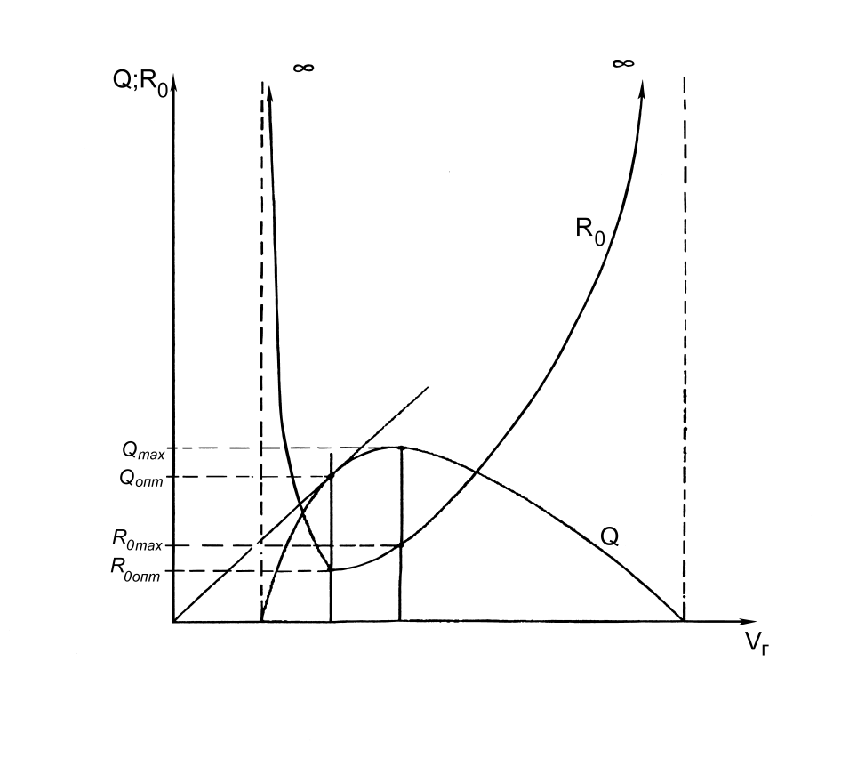

Рисунок 4.9 – Залежності дебіту свердловини *Q* та

питомої витрати газу *R*0 від його

загальної витрати *VГ* *Q*=*f*(*VГ*) та *R*0=*f*(*VГ*)

**4.5 Порядок проведення роботи**

4.5.1 Перш, ніж приступити до роботи, студенти повин-ні ознайомитися з правилами з техніки безпеки і обов’язково дотримуватись їх при проведенні роботи.

4.5.2 Для детального вивчення лабораторної установки

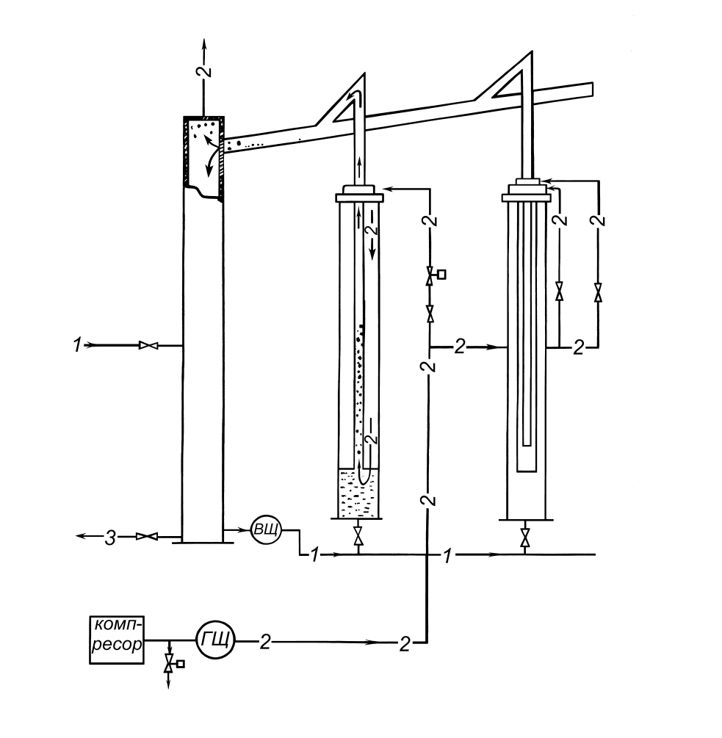

1 – вода; 2 – повітря; 3 – стік в каналізацію

Рисунок 4.10 – Схема дворядного газорідинного

піднімача

необхідно на місці оглянути все обладнання, здійснити пуск компресора, ознайомитись з контрольно-вимірювальними при-ладами і порядком зняття вимірюваних режимних параметрів.

4.5.3 При усіх відкритих вентилях на колекторах (по-вітряному і рідинному) і закритому спускному вентилі система наповнюється водою до рівня, зумовленого заданим значенням занурення.

4.5.4 Після заповнення системи закриваються усі вентилі на повітряному колекторі, окрім вентиля, через який повітря буде подаватися до башмака, вибраного для роботи піднімача.

4.5.5 При повністю відкритих вентилях скидання по-вітря в атмосферу на компресорах 1 і 2 вмикають компресор, унаслідок чого вода поступово продавлюється до башмака під-німальних труб.

4.5.6 Після продавлювання свердловини встановлю-ється прийняте значення занурення по водяному п’єзометру і записуються параметрипершого режиму, що відповідає початковій точці кривої ліфтування.

4.5.7 Тривалість стабілізації режиму можна приймати рівною 1,5–2 хв. Тривалість вимірювання інтегральної витрати запомповуваного робочого агента (за лічильником-витрато-міром газу) і продуктивності піднімача (за лічильником водо-міру) раціональніше брати протягом 2 хв.

4.5.8 Збільшуючи витрату робочого агента, установлю-ються послідовно інші режими роботи піднімача. Число до-сліджуваних режимів звичайно береться 8. По кривій ліфтування ці режими розташовуються так, щоб вони за-хоплювали всю ліву частину кривої ліфтування й область повороту цієї кривої.

4.5.9 Результати вимірювань по кожному режиму зводяться в табл. 4.1.

##### *4.6 Обробка результатів дослідження*

4.6.1 За даними табл. 4.1 на міліметровому папері у відповідному масштабі будують криву ліфтування *Q*=*f*(*VГ*) (регулювальна крива).

4.6.2 Питому витрату *R*0 робочого агента визначають за формулою (4.9) і на міліметровому папері будують залеж-ність вигляду *R*0 = *f* (*VГ*).

4.6.3 Визначаються точки максимальної та оптимальної продуктивності.

4.6.4 Визначають коефіцієнт корисної дії для максималь-ної та оптимальної продуктивності піднімача за формулами :

### 

### ,

### , (4.14)

### де *L* – довжина піднімальних труб, м;

*H* – статичний рівень, м;

*qопт*, *qмах* – відповідно, оптимальна і максимальна продуктивність піднімача, м3/год;

*Vг. опт*,*Vг. мах* – відповідно, витрати повітря в м3/год для піднімання рідини при оптимальній та максимальній продук-тивності піднімача;

*P*0, *P*1, *P*2 – відповідно, тиски атмосферний, на гирлі, біля башмака.

4.6.5 У звіті з лабораторної роботи необхідно навести схему лабораторної установки, коротко описати результати візуального спостереження за структурою газорідинної суміші і порядок проведення дослідження, а також оформити резуль-тати дослідження роботи піднімача.

**4.7 Порядок оформлення звіту**

Звіт до лабораторної роботи повинен містити назву роботи, мету і задачі, короткі теоретичні положення, опис установки з рисунком, порядок виконання роботи з таблицею вимірювань та отримані результати з висновками.

**4.8 Контрольні запитання**

4.8.1 Область застосування газліфта. Системи газ-ліфтних піднімачів.

4.8.2 Пуск газліфтних піднімачів. Пусковий тиск і методи його зниження.

4.8.3 ККД газліфтного піднімача.

4.8.4 Призначення та класифікація газліфтних клапа-нів.

4.8.5 Залежність Q=f(VГ). Область оптимальної роботи піднімача.

4.8.6 Переваги та недоліки дворядного газліфта.

4.8.7 піднімачі яких конструкцій застосовують на промислах?

Таблиця 4.1 – Результати дослідження дворядного газо-рідинного піднімача

|  |  |  |  |  |  |  |  |  |
| --- | --- | --- | --- | --- | --- | --- | --- | --- |
| № ре-  жиму  Вимі-  рювана  величина | 1 | 2 | 3 | 4 | 5 | 6 | 7 | 8 |
| Відносне за-нурення |  |  |  |  |  |  |  |  |
| Витрата по-вітря, Vг, м3/год |  |  |  |  |  |  |  |  |
| Абсолютне за-нурення, м |  |  |  |  |  |  |  |  |
| Продуктив-ність підні-мача, м3/год |  |  |  |  |  |  |  |  |
| Барометрич-ний тиск Р0, Па |  |  |  |  |  |  |  |  |
| Абсолютний тиск на гирлі Р1+Р0, Па |  |  |  |  |  |  |  |  |
| Абсолютний тиск біля баш-мака Р2+Р0, Па |  |  |  |  |  |  |  |  |
| Питома витра-та робочого агента, м3/год |  |  |  |  |  |  |  |  |

**4.9.Рекомендовані джерела : [**1,2, 4, 9]

**ЛАБОРАТОРНА РОБОТА № 5**

**Наземне обладнання глибинно-насосних свердловин. вивчення конструкції штангових глибинних насосів. розбирання і збирання** **глибинних штангових**

**насосів НСН-1, НСН-2**

Тривалість виконання роботи – 2 години.

**5.1 Мета роботи**

5.1.1Ознайомлення з поверхневим обладнанням гли-бинно-насосних свердловин.

5.1.2 вивчення будови, принципу дії і конструктивних особливостей штангових глибинних насосів.

5.1.3 розбирання і збирання глибинних штангових насосів з метою детального вивчення їх конструкції.

**5.2 Теоретична частина**

**5.2.1 поверхневеобладнання глибинно-насосних свердловин. Принцип роботи і схема**

**глибинно-насосної установки**

Насосна експлуатація нафтових свердловин дуже по-ширена на промислах, завдяки тому, що її можна за-стосовувати в різних експлуатаційних умовах – при дебітах свердловин від декількох кілограмів до сотень тон в добу, при глибинах до 3000 м, а також завдяки порівняній простоті цього способу. Для піднімання нафти із свердловин при глибинно-насосній експлуатації застосовують різні насоси і насосні установки:

- поршневі насоси з приводом через колону штанг від верстата-гойдалки, встановленого на поверхні;

- заглибні відцентрові насоси з електроприводом;

- заглибні поршневі насоси з гідравлічним приводом;

- гвинтові насоси.

Найбільшого поширення на промислах одержали насосні установки першої групи, тобто ШГНУ. За різними даними штанговими насосами в даний час обладнано від 60 до 70 % видобувних свердловинУкраїни.

Штангова глибинно – насосна установка (ШГНУ) (рис.5.1)складаєтьсязназемногоіпідземногообладнання.Підземне обладнання містить: насосно-компресорні труби, насосні штанги 3 і штанговий свердловинний насос (ШСН) 1 – трубний або вставний – із всмоктувальним клапаном 13 (не-рухомим) на нижньому кінці циліндра і нагнітальним клапаном 10 (рухомим) на верхньому кінці поршня–плунжера.

Крім того, підземне обладнання може містити різні захисні пристрої (газові і пісочні якорі, хвостовики), що при-єднуються до приймального патрубка ШСН і покращують його роботу в ускладнених умовах (пісок, газ).

До наземного обладнання входить верстат-гойдалка (ВГ) 6. ВГ встановлюється на поверхні біля гирла свердло-вини і складається з електродвигуна, кривошипа, шатуна, балансира, гирлового сальника та обладнання гирла, до якого входять план-шайба і трійник-сальник.

ВГ монтується на рамі. На головці балансира кріпиться м’яка підвіска для штанг 2.

На колоні насосно-компресорних труб 9 в свердловину спускають насос, що складається з циліндра 11, всередині якого розташовано плунжер 5. У верхній частині плунжера встановлено нагнітальний клапан 10. У нижній частині нерухомого циліндра знаходиться всмоктуючий клапан 6. Плунжер підвішений на колоні насосних штанг 2, які передають йому зворотно-поступальний рух від верстата-гойдалки. зворотно-поступальний рух колоні насосних штанг передається за допомогою клинопасової передачі від електро-двигуна 8 через редуктор 7 і кривошипно-шатунний механізм верстата-гойдалки. Кількість обертів за хвилину вихідного вала редуктора відповідає заданій кількості качань за хвилину балансира верстата-гойдалки. На цьому валу жорстко за-кріплений кривошип, а з ним шарнірно з’єднаний шатун. З’єднання шатуна з балансиром також шарнірне.

штанга,щознаходиться зверху (полірований абосальни-ковий шток) з’єднана з головкою 4 балансира 5 верстата-гойдалки 6 канатною або ланцюговою підвіскою. Через трійник 3, що знаходиться у верхній частині колони НКТ 9, рідина із свердловини поступає у викидну лінію.

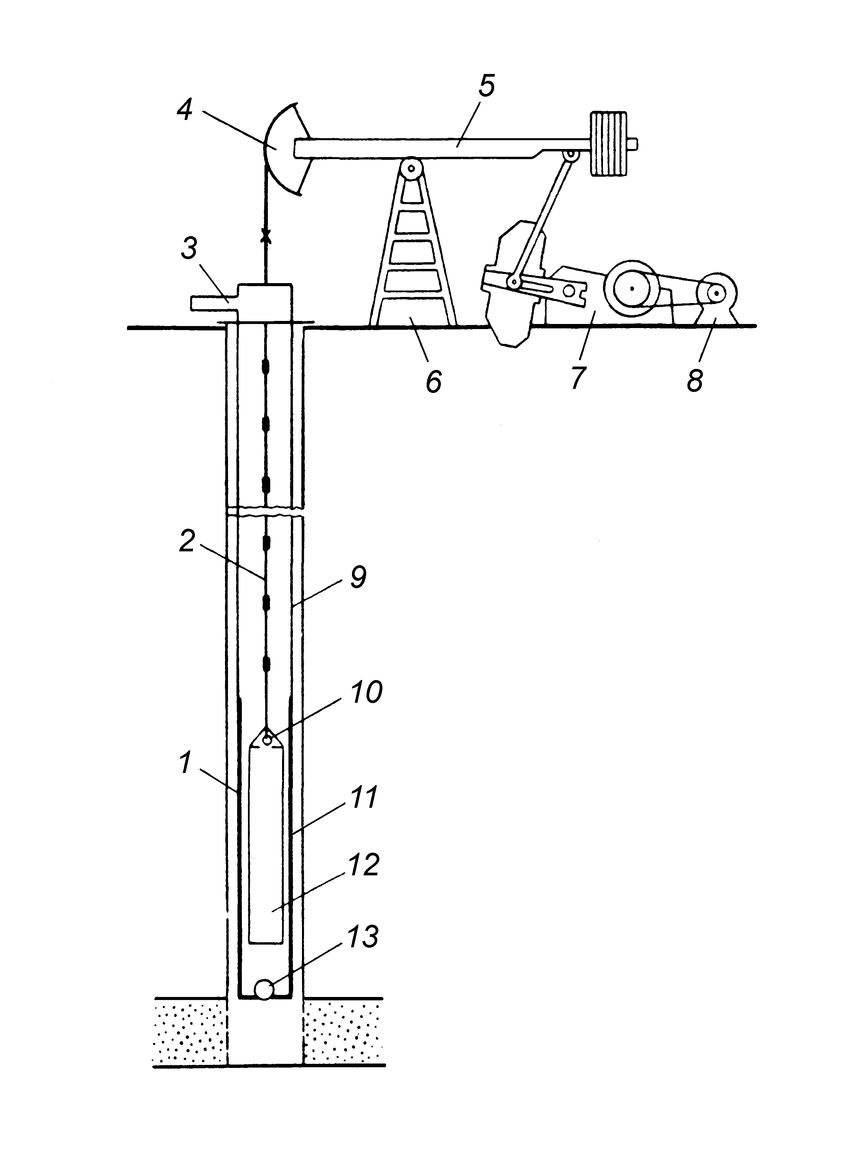

1 – глибинний штанговий насос ; 2 – колона насосних штанг

3 – трійник ; 4 – головка балансира ; 5 – балансир ;

6 – верстат-гойдалка ; 7 – редуктор ; 8 – електродвигун ;

9 – колона насосно-компресорних труб ; 10 – нагнітальний клапан ; 11 – циліндр ; 12 – плунжер ; 13 – всмоктувальний клапан

Рисунок 5.1 – Загальна схема штангової глибинно-насосної установки

**Принцип роботи насоса.** При русі плунжера вгору всмоктувальний клапан 13 відкривається, в результаті чого рідина поступає в циліндр насоса. Нагнітальний клапан 10 в цей час закритий, оскільки на нього діє стовп рідини, що заповнила насосно-компресорні труби. При русі плунжера 12 донизу нагнітальний клапан 10 відкривається, і рідина з циліндра переходить у простір над плунжером, внаслідок чого всмоктуючий клапан 13 закривається.

Таким чином, при безперервній і усталеній роботі насоса насосно-компресорні труби заповнюються рідиною, яка після досягнення гирла свердловини через трійник скеровується у викидну лінію.

Глибинні штангові насоси виготовляють різних конст-рукцій. Найбільш розповсюдженими є насоси двох видів – трубні (невставні) і вставні.

Насосні штанги являють собою сталеві стрижні круглого перерізу, на кінцях яких висаджені потовщені головки. Останні мають різьбу і ділянку з квадратним перерізом для захоплення ключем. Сальниковий (полірований) шток на відміну від звичайних штанг виготовляють без головок, на кінцях він має стандартну різьбу.

**5.2.2 Обладнання гирла глибинно-насосної свердловини**

Обладнання гирла глибинно-насосної свердловини при-значене для підвіски насосно-компресорних труб, герме-тизації гирла і скерування продукції свердловини у викидну лінію. Воно складається, в основному, з план-шайби і трійника-сальника.

Одна з найбільш розповсюджених схем обладнання гирла насосної свердловини показана на рис. 5.2.

При обладнанні свердловини НКТ з гладкими кінцями для їх підвішування в центрі план-шайби 12 залежно від діаметра труб просвердлюють отвір і в ньому нарізають циліндричну різьбу, параметри якої відповідають різьбі насосних труб. У план-шайбу вгвинчують патрубок 14 завдовжки близько 1 м, на обох кінцях якого нарізана різьба. На верхній кінець патрубка, що вийшов з план-шайби на-гвинчують муфту 11, а на нижній – муфту верхньої труби колони піднімальних труб, опущених у свердловину. У муфту

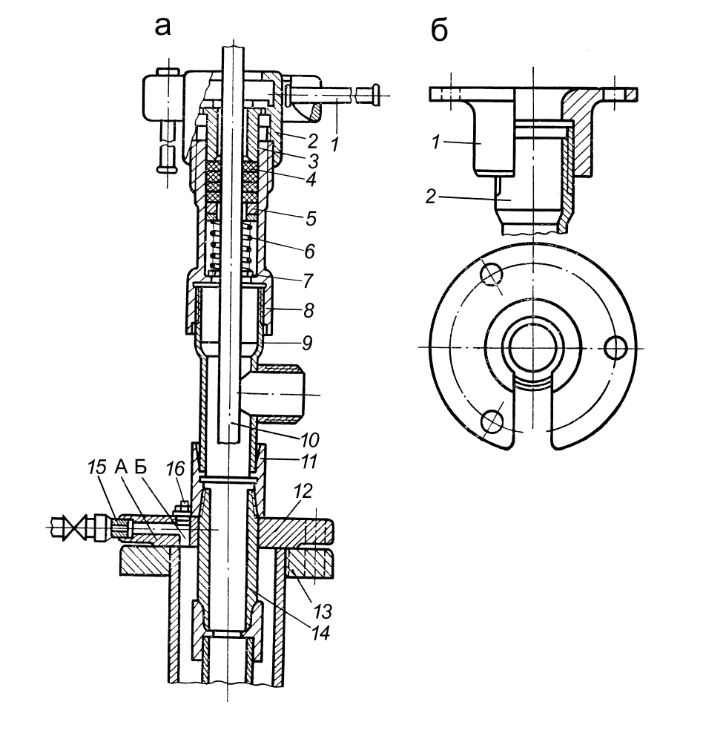

а – поздовжній розріз гирла :

1 – відкидні ручки; 2 – голівка; 3 – верхня втулка;

4 – сальникове ущільнення; 5 – нижня втулка; 6 – пружина;

7 – опорна шайба; 8 − корпус сальника; 9 – трійник;

10 – сальниковий шток; 11 – муфта; 12 – план-шайба;

13 – фланець експлуатаційної колони; 14 – патрубок;

15 – патрубок з вентилем; 16 – пробка; А і Б – отвори;

б – спеціальний фланець:

1 − фланець; 2 − верхній кінець трійника

Рисунок 5.2 – Схема обладнання гирла насосної

свердловини

11 вгвинчують трійник 9 з сальниковим ущільненням, через яке пропущено сальниковий шток 10. Сальник герметизує простір між штоком і корпусом сальника, тому рідина з труб скеровується через бічний відвід.

У план-шайбі просвердлено отвір *А* для відведення газу із затрубного простору і отвір *Б* для вимірювання рівня рідинив свердловині за допомогою апарата Яковлєва або ехолота. Після вимірювання рівня рідини в отвір *Б* вгвинчують пробку 16, що має на верхньому кінці шестигранник під гайковий ключ. У отвір для відведення газу вгвинчують патрубок 15 з вентилем. Розміри план-шайби підбирають за діаметром об-садної колони та її фланця.

При оснащенні свердловини насосними трубами з ви-садженими кінцями патрубок 14 і муфта 11 повинні мати на обох кінцях різьбу з висадженими кінцями, а трійник повинен приєднуватися до муфти 11 через патрубок 14 (див. рис. 5.2). Він складається з головки 2 з відкидними ручками корпусу 8 з розташованими в ньому верхньою 3 і нижньою 5 втулками, сальникового ущільнення 4, пружини 6 і опорної шайби. В міру зносу сальникового ущільнення пружина сальника не-залежно від тиску в свердловині створює надійне ущільнення сальникового штока 10. Корпус сальника нагвинчено на трійник 9, через який рідина, що відкачується насосом, по-ступає в нагнітальну лінію.

Конструкція сальника дає можливість витягувати на по-верхню плунжер трубного насоса або вставний насос повністю без роз'єднання викидної лінії і зняття трійника. Для цього досить відгвинтити головку і зняти корпус сальника. У цих випадках для запобігання пошкодження різьби трійника і створення необхідної опори для штангового елеватора при спуско-підіймальних операціях на трійник нагвинчують спеціальний фланець (див. рис. 5.1, *б*) з різьбою для під’єднання кінців трійників діаметром 73 і 114 мм.

Монтаж підземного обладнання глибинно-насосної установки починають з розміщення напрямної воронки на гирлі свердловини і перевірки трубного насоса або кожуха вставного насоса. Потім нагвинчують патрубок-перевідник на циліндр насоса; спускають з містків в гирло свердловини захисний пристрій (фільтр або газовий якір); спускають в свердловину на трубах циліндр трубного насоса або кожух вставного насоса.

Після спуску в свердловину колони насосно-компре-сорних труб знімають напрямну воронку з гирла, а план-шайбу нагвинчують на колону труб. На піднімальний гак на-дягають штанговий гак, попередньо переоснастивши талеву систему. Після цього з містків піднімають плунжер трубного насоса або вставний насос. Штанги при спуску згвинчують спеціальними штанговими ключами (ручними або механік-ними). Колони штанг у підвішеному стані утримуються штанговими елеваторами або напівавтоматичними штанго-тримачами.

Після спуску штанг з муфти план-шайби вигвинчують напрямну воронку. Потім піднімають з містків полірований шток разом з трійником-сальником і з’єднують його з колон-ною штанг. За допомогою колони штанг вставляють плунжер трубного насоса в циліндр або вставний насос в замкову опору і вгвинчують трійник-сальник у муфту план-шайби. При спуску підземного обладнання головку балансира верста-та-гойдалки знімають або відкидають. Після спуску штанг опускають або приєднують головку балансира і з’єднують канатну підвіску з полірованим штоком.

На рис. 5.3 показано балансирний (*а*) і безбалансирний (*б*) верстати-гойдалки.

верстат-гойдалка приводить штанги в зворотно-по-ступальний рух, близький до синусоїдального. ВГ має гнучку канатну підвіску для з’єднання з верхнім кінцем полірованого штока і відкидну чи поворотну головку балансира для безперешкодного проходу спуско-піднімальних механізмів (талевого блока, гака, елеватора) при підземному ремонті. Усі ВГ обладнано гальмівним пристроєм, який призначений для утримання балансира і кривошипів у будь-якому заданому положенні. Відстань точки з’єднання шатуна з кривошипом відносно центра обертання можна змінювати перестановкою пальця кривошипа в той чи інший спеціальний отвір. Цим досягається ступінчаста зміна амплітуди качань балансира, тобто довжини ходу штанг. Зміна частоти качань досягається зміною передаточного числа клинопасової трансмісії за рахунок заміни шківа на валу електродвигуна на більший чи менший діаметр.

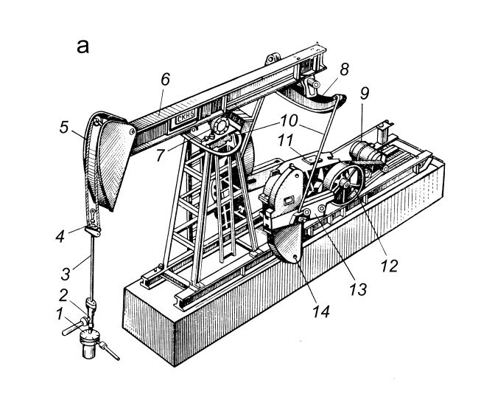

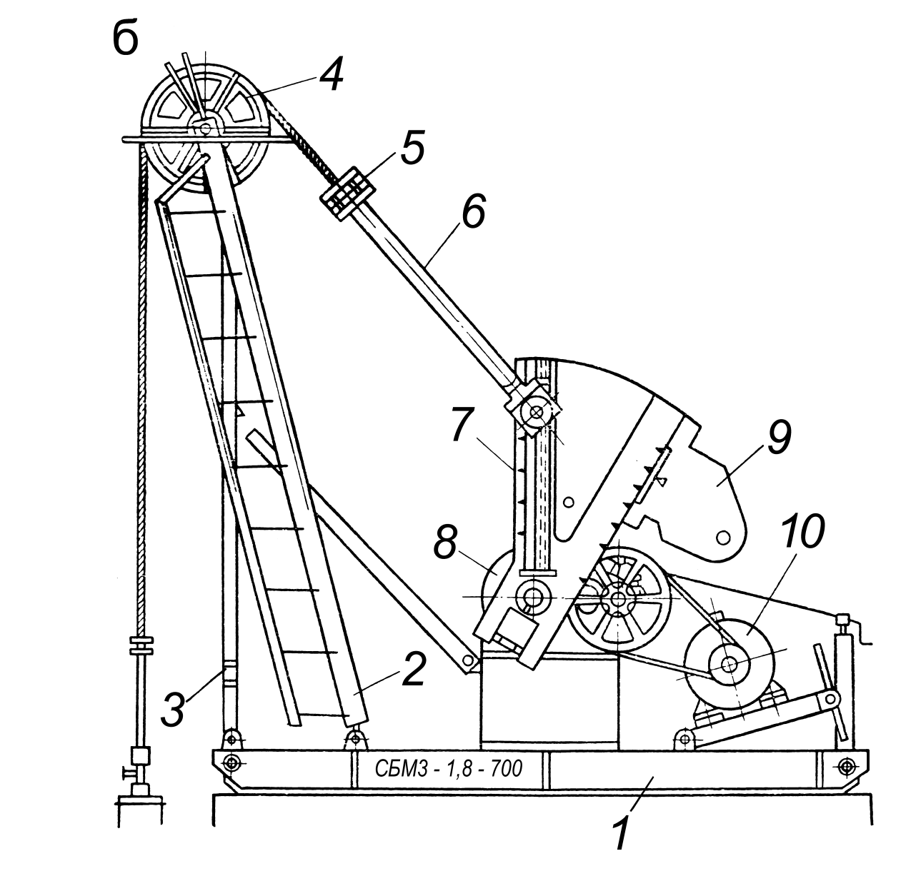

а – балансирний верстат-гойдалка: 1 – фланець (план-шайба); 2 – трійник; 3 – сальниковый шток; 4 – підвіска; 5 – головка балансира; 6 – балансир; 7 – опора балансира; 8 – траверса;

9 – електродвигун; 10 – шатуни; 11 – редуктор; 12 – шків;

13 – кривошип; 14 – контрвантаж;

б – безбалансирний верстат-гойдалка: 1 – рама; 2 – стійка;

3 – гвинтове пристосування; 4 – канатний шків; 5 – траверса;

6 – шатун; 7 – кривошип; 8 – редуктор; 9 – противаги;

10 – електродвигун

Рисунок 5.3 – Конструкція балансирного (*а*) і без-

балансирного (*б*) верстата-гойдалки

Штанговий свердловинний насос складається з довгого (2 – 4 м завдовжки) циліндра тієї чи іншої конструкції. На нижньому кінці циліндра закріплено нерухомий всмоктуваль-ний клапан, що відкривається при ході головки балансира догори. Циліндр підвішується на трубах (невставний насос). У ньому переміщується поршень-плунжер, виконаний у вигляді довгої (1–1,5 м) гладко обробленої труби з нагнітальним клапаном, який також відкривається при ході догори*.* Плунжер підвішують на штангах.

При русі плунжера вгору рідина через всмоктувальний клапан під дією тиску на прийомі насоса заповнює внутрішню порожнину циліндра. При ході плунжера донизу всмоктуваль-ний клапан закривається, рідина під плунжером стискається і відкриває нагнітальний клапан. Таким чином, плунжер з від-критим нагнітальним клапаном занурюється в рідину. При черговому ході догори нагнітальний клапан під тиском ріди-ни, що знаходиться над плунжером, закривається. Плунжер перетворюється в поршень і піднімає рідину на висоту, що дорівнює довжині його ходу (0,6 – 6 м). Рідина, що на-копичується над плунжером, досягає гирла свердловини і через трійник поступає у викидну лінію свердловини.

**5.2.3 Подача штангового свердловинного насоса і коефіцієнт подачі**

При переміщенні плунжера вгору на величину його ходу *Sn* в циліндр насоса входить об’єм рідини

, (5.1)

де *F* – площа перерізу плунжера (або циліндра насоса), м2;

*f* –площа перерізу штанг, м2.

При переміщенні плунжера донизу на ту ж величину *Sn* витісняється додатковий об’єм рідини, що дорівнює:

. (5.2)

За повний (подвійний) хід плунжера подача насоса дорівнює сумі подач за хід вгору і вниз:

. (5.3)

Якщо плунжер здійснює *n* ходів за хвилину, то хвилинна подача становитиме *qn*.

Добова подача складатиме:

. (5.4)

Між плунжером і точкою підвісу штанг, тобто головкою балансира, від якого плунжеру передається зворотно-по-ступальний рух, знаходиться довга колона штанг, яку необ-хідно розглядати, як пружний стрижень. Тому рух плунжера ні за амплітудою, ні за фазою не збігається з рухом точки підвісу, тобто величина ходу плунжера *Sn* не дорівнює величині ходу підвісу *S*. Дійсний хід плунжера не піддається прямому вимірюванню. Тому у формулу (5.4) замість *Sn* підставляють *S*. Маємо теоретичну подачу ШГН:

. (5.5)

Дійсна подача *QД*, виміряна на поверхні після сепарації й охолодження нафти є меншою за теоретичну. Якщо прийняти відношення *QД* до *QT* за коефіцієнт подачі насоса , то дійсну подачу насоса можна записати:

. (5.6)

Величина  для випадку нормальної роботи насоса знаходиться в межах . На коефіцієнт подачі насоса впливають різні фактори.

Результуючий коефіцієнт подачі насоса можна представити як добуток декількох коефіцієнтів, що враховують вплив на його подачу різних факторів

, (5.7)

де  − коефіцієнт наповнення циліндра насоса рідиною, що враховує вплив вільного газу, дорівнює:

. (5.8)

Тут , *Vвp* – об’єм шкідливого простору, *Vs* – об’єм рідини, утворений при ході плунжера вгору;

*R=VT/Vр*;

 – коефіцієнт, що враховує вплив зменшення величини ходу плунжера;

 – коефіцієнт витоків, що враховує наявність витоків рідини при роботі насоса;

 – коефіцієнт усадки, що враховує зменшення об’єму рідини при досягненні нею поверхневих ємностей.

**5.2.4 Основні відомості про штангові глибинні насоси**

Штангові глибинні насоси, що використовуються для експлуатації нафтових свердловин, за конструкцією по-діляють на дві основні групи: невставні (трубні) і вставні.

За типом поршня (плунжера) глибинні насоси по-діляються на плунжерні і манжетні.

Невставним чи трубним називають насос, циліндр якого приєднують безпосередньо до насосних труб і разом з ними спускають у свердловину, а складений плунжер з всмокту-вальним і нагнітальним клапанами спускають і піднімають окремо на штангах.

Вставним глибинним насосом називають насос, циліндр і плунжер якого опускають одночасно на насосних штангах. Вставний насос встановлюють на спеціальну опору (циліндр насоса закріплюють за допомогою спеціального захватного пристрою в замковій опорі, що попередньо спущена в свердловину на колоні насосних труб). В результаті цього для зміни вставного насоса (при необхідності заміни окремих вузлів або насоса в цілому) досить підняти на поверхню тільки насосні штанги, а насосно-компресорні труби за-лишаються в свердловині; їх витягують лише при не-обхідності виправлення замкового пристрою, що на практиці трапляється рідко. Таким чином, тривалість зміни вставного насоса є значно меншою, ніж невставного. Окрім того, при використанні такого насоса менше зношуються насосно-компресорні труби, оскільки немає потреби в їх спусканні і підніманні, а також відгвинчуванні і загвинчуванні при кожній зміні насоса. Ці переваги вставного насоса мають особливе значення при експлуатації глибоких свердловин, в яких на спуско-піднімальні операції при підземному ремонті витрачається багато часу.

Циліндр насоса складають з окремих вставних чавуннихвтулок*.* Довжина втулок становить 300 мм. Плунжер насосів виготовляють з особливих суцільно-тягнутих труб. Зовнішню поверхню плунжерів після ретельної механічної обробки хромують, азотують або обробляють струмами високої частоти. Насоси випускають з плунжерами 4-х виконань: гладкий плунжер (г); плунжер з кільцевими канавками (к); плунжер з гвинтовою канавкою (в); плунжер “Пескобрей”.

Невставні насоси

Схеми невставних насосів НСН1 і НСН2 показано на рис. 5.4, а вставного насоса НСВ1 – на рис. 5.5.

Невставні насоси поділяють на два типи:

1) насоси двоклапанні – НСН1 (насос свердловинний, не-вставний, першого типу) і 2) насоси триклапанні – НСН2.

# Насос НСН1

Насос HCH1 (див. рис. 5.4, *а*) – вертикальний, плунжерний, невставний, одинарної дії, з двома кульовими клапанами (всмоктувальним і нагнітальним) і захватним штоком.

Число втулок у циліндрі залежно від довжини ходу плунжера і конструктивного використання циліндра може бути від 12 до 18. Умовний розмір насоса визначають за зовнішнім діаметром його плунжера, існує такий ряд 28, 32, 43, 55 і 68 мм.

Двоклапанний насос НСН1 (див. рис. 5.4, *а*) складаєть-ся з трьох основних вузлів:

1) циліндра з сідлом конуса на кінці;

2) всмоктувального клапана з конусом і ловильним штоком, вгвинченим в клітку клапана (шток призначений для зачеплення і витягання на поверхню клапанного вузла без витягування циліндра насоса);

3) плунжера з нагнітальним клапаном.

Після спуску на задану глибину насосних труб з циліндром на штангах спускають плунжер з вузлом всмоктувального клапана. Посадочний конус щільно сідає в гніздо, роз'єднуючи тим самим затрубний простір і порожни-ну насоса. Для витягання насоса із свердловини плунжер припіднімають вище за його звичайне верхнє положення. Наконечник плунжера підхоплює при цьому головку за-хватного штока, і ущільнюючий конус разом із всмоктуваль-ним клапаном виходить з гнізда, піднімаючись за плунжером.

Істотний недолік двоклапанних насосів типу НСН1 – це значний об’єм шкідливого простору (визначається відстанню

між всмоктувальним і нагнітальним клапанами при крайньо-

му нижньому положенні плунжера). Газ, що поступає в насос разом з нафтою при зниженні тиску в циліндрі (хід вгору), скупчується в цьому просторі, утворюючи газову подушку.

Об’єм, що займає газ в насосі, зменшує корисний об’єм циліндра, тобто знижує кількість нафти, що поступає в циліндр. Коефіцієнт подачі таких насосів в свердловинах з великим вмістом газу є дуже низьким.

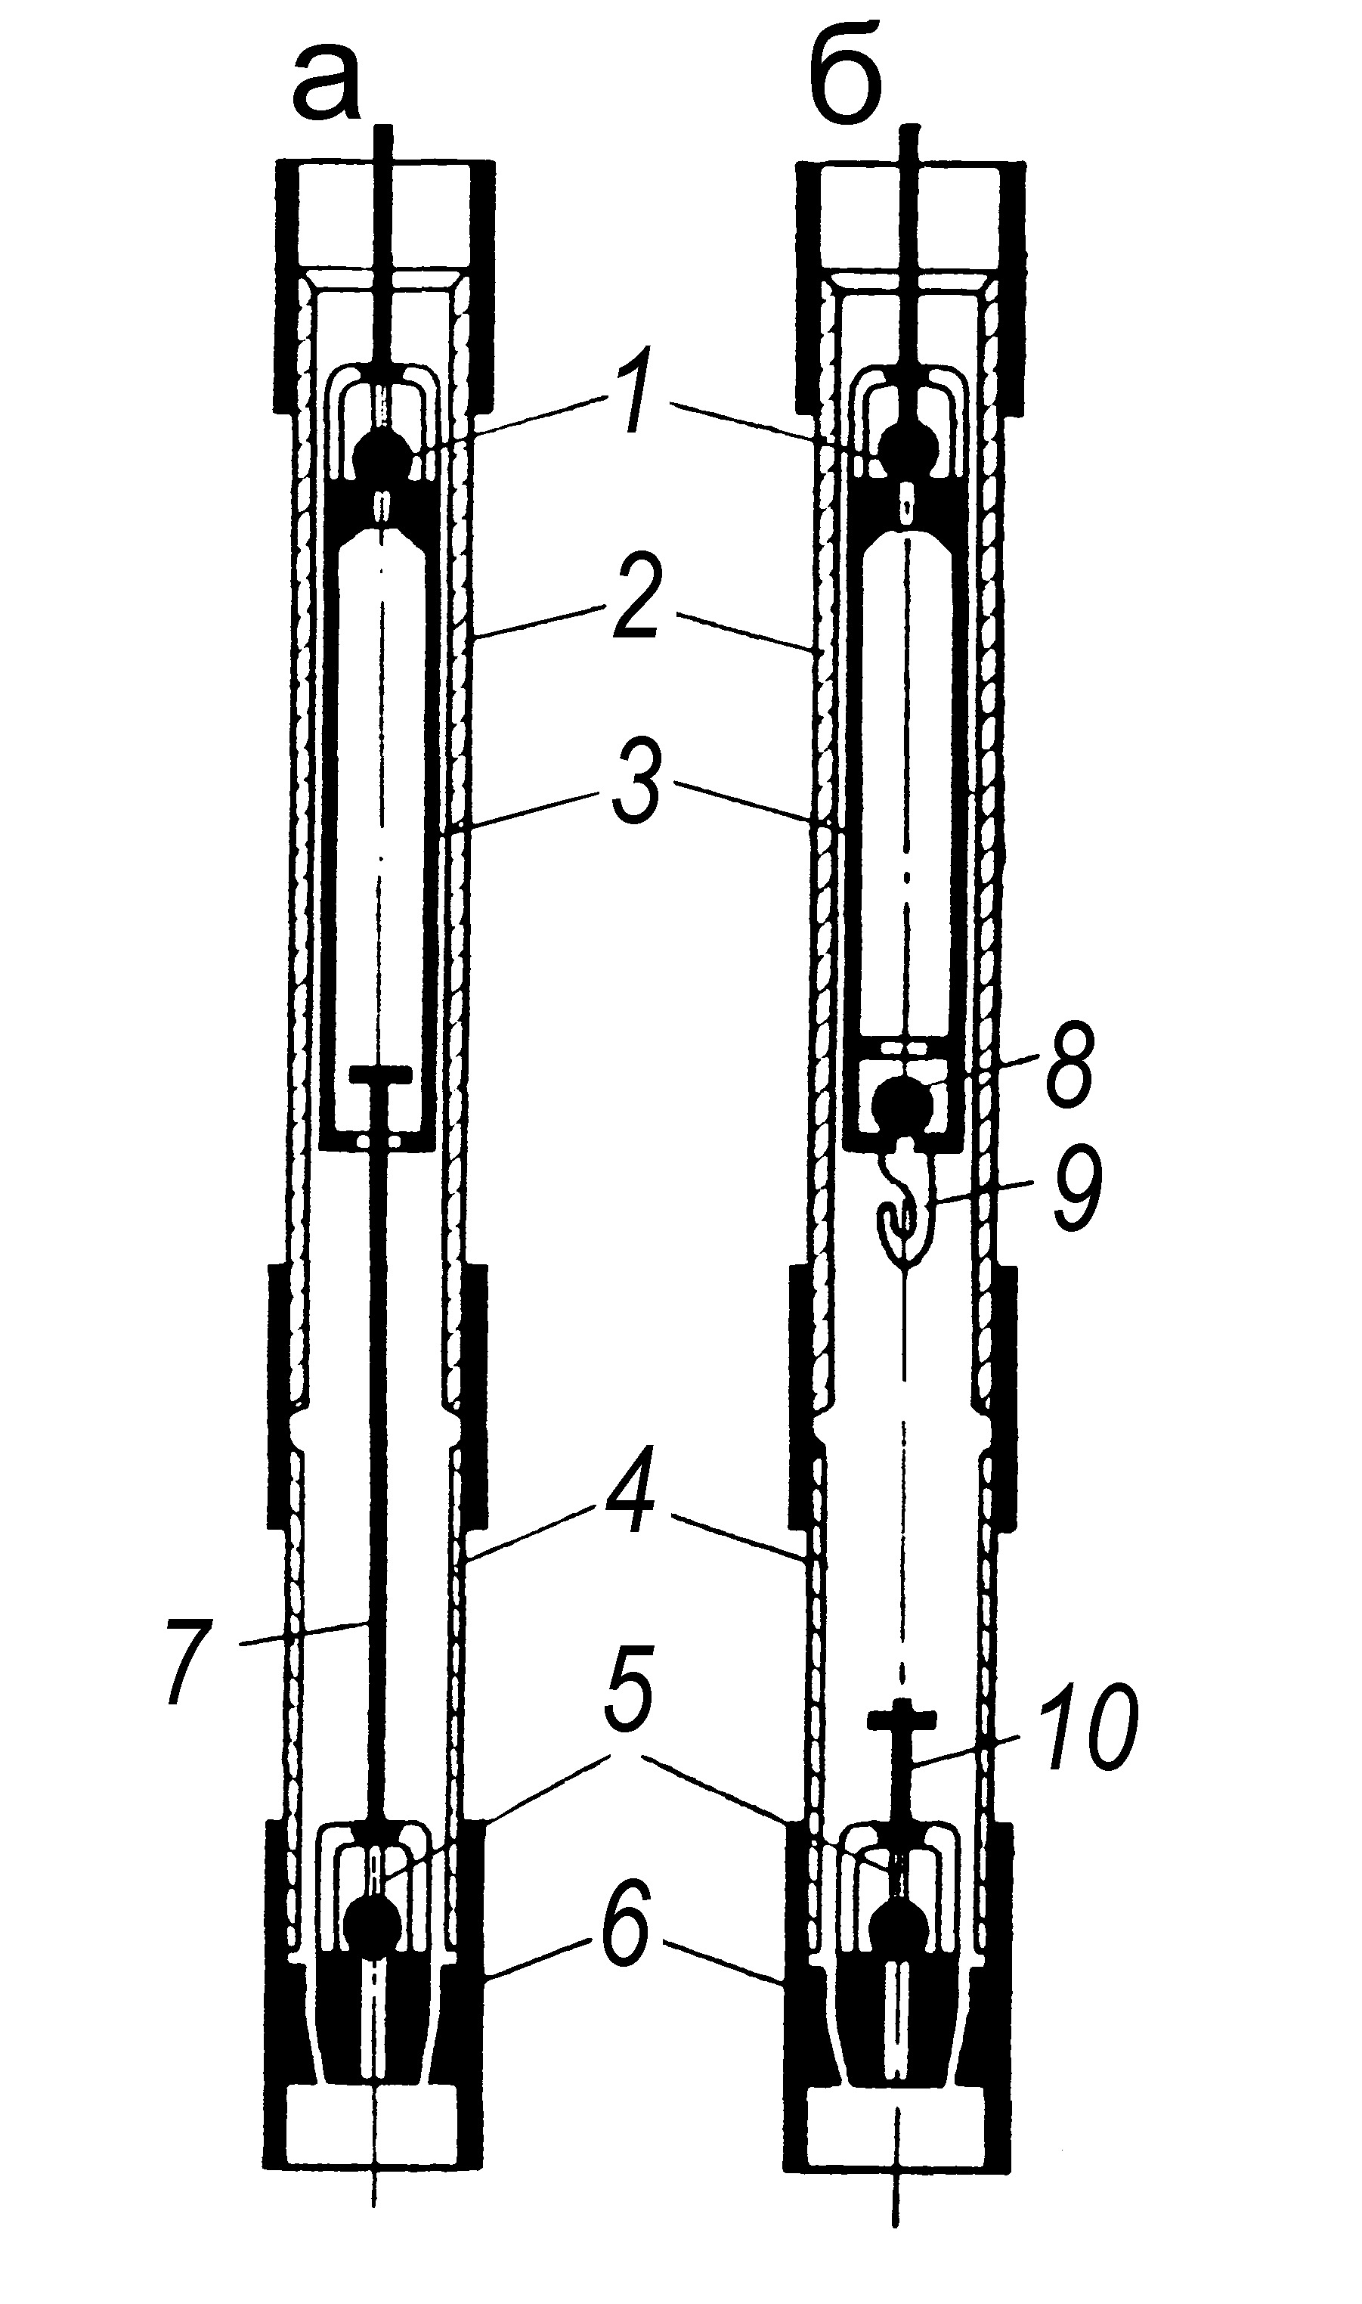

1 – нагнітальний клапан; 2 – циліндр насоса; 3 – плунжер;

4 – патрубок-подовжувач; 5 – всмоктувальний клапан;

6 – сідло конуса; 7 – захватний шток; 8 – нижній нагнітальний клапан; 9 – уловлювач; 10 – наконечник

а – насос HCH1 ; б – насос HCH2

Рисунок 5.4 – Невставні свердловинні насоси

Цей недолік усунений в триклапанному насосі типу

НСН2 (див рис. 5.4, *б*). Шкідливий простір в ньому зменше-

но за рахунок установки додаткового нагнітального клапана на нижньому кінці плунжера. При цьому ловильний шток за-мінюється спеціальним захватним пристроєм, що монтується в нижній частині плунжера. Цей пристрій являє собою замкову муфту з навскісними прорізами, а в клітку всмоктувального клапана вгвинчують шпіндель з шпилькою. При опусканні плунжера вниз шпильки ковзають по канавках муфти, а при повороті штанг праворуч і подальшому їх підніманні захоплюються прорізами.

## Насос НСН2

Насос НСН2 (див. рис. 5.4, *б*) – вертикальний, плунжерний, невставний, одинарної дії з двома нагнітальними клапанами, з одним усмоктувальним. Насос обладнано спеціального призначення гачкоподібним захопленням для посадки в башмак насоса і зриву з його вузла всмоктувального клапана.

У плунжері виконання *II* для насосів НСН2 відсутній верхній нагнітальний клапан, замість цього вгвинчено спеціальний клеп плунжера для його з’єднання з насосними штангами. Умовний розмір насоса – 26, 32, 43, 55, 68, 82 і 93 мм.

Вставні насоси HCB

Насоси з опорою, розташованою у верхній його частині, мають шифр НСВ1, а насоси з нижньою опорою – НСВ2. На нафтогазовидобувних підприємствах переважно використову-ють насоси типу НСВ1.

Насос HCB1

Насос НСВ (див. рис. 5.5) – вертикальний, плунжерний, одинарної дії, вставний, з циліндром, складеним з окремих втулок, з одним або двома всмоктувальними циліндрами і з одним або двома нагнітальними клапанами, із замковою опорою, що розташована у верхній частині насоса. Насос складається з трьох основних складальних одиниць:

- циліндра;

- плунжера;

- замкової опори.

Насос НСВ1 поставляють з плунжерами різних конст-

руктивнихвиконань.Плунжер”пескобрей”з’єднуєтьсязнасос-ними штангами за допомогою плунжерної клітки, штока і перевідникаштока.Умовний розмірнасоса – 28, 32, 38, 43, 55 і 68 мм.

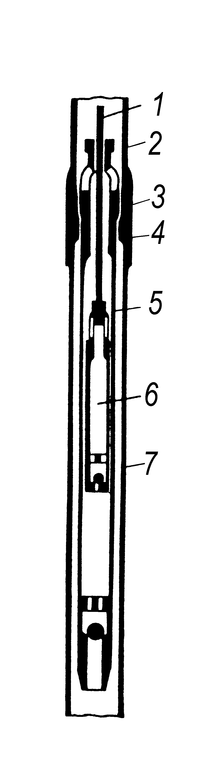

1 – шток; 2 – насосно-компресорні труби; 3 – конус;

4 – замкова опора; 5 – циліндр; 6 – плунжер; 7 – напрямна труба

Рисунок 5.5 – Вставний свердловинний насос НСВ1

Глибинні штангові насоси з металевими плунжерами кожного типорозміру виготовляють із зазорами трьох величин між кожною парою плунжера і циліндра. Залежно від величи-ни зазору їх поділяють на три групи (класи) посадки:

I – зазор 20 – 70 мкм

II – зазор 70 – 120 мкм

III – зазор 120 – 170 мкм.

Насос свердловинний вставний НСВ1 (див. рис. 5.5) складається з трьох основних вузлів: циліндра, плунжера 6 і замкової опори 4. Циліндр насоса 5 на нижньому кінці має закріплений наглухо всмоктувальний клапан, а на верхньому кінці – конус 3, який служить опорою насоса.

Плунжер 6 підвішується до колони штанг за допомогою штока 1, кінець якого виступає з насоса і має відповідну різьбу для з'єднання з штангами. З метою зменшення об'єму шкідливого простору нагнітальний клапан встановлено на нижньому кінці плунжера. Насос в свердловині встановлю-ється на замковій опорі 4, яку завчасно спускають на насосно-компресорних трубах 2, на нижньому кінці яких змонтована напрямна труба 7. Спущений і закріплений в замковій опорі вставний насос працює як звичайний трубний насос.

Циліндри трубних насосів складають з чавунних втулок завдовжки 300 мм, а вставних насосів – із сталевих втулок такої ж довжини. Залежно від довжини ходу плунжера число втулок в циліндрі складає від 6 до 17.

З метою підвищення зносостійкості втулки піддають термічній обробці. Складені разом вони утворюють один суцільний циліндр з ретельно відшліфованою внутрішньою поверхнею. Робочий циліндр насоса поміщають в сталевий кожух. Складені втулки затискають з обох боків спеціальними муфтами, що нагвинчуються або вгвинчуються в кожух.

Плунжери штангових насосів виготовляють завдовжки 1200-1500 мм з суцільнотягнутих безшовних сталевих труб. Зовнішня поверхня плунжера шліфується, хромується для підвищення зносостійкості і полірується. На обох кінцях плунжера нарізана внутрішня різьба для приєднання клапанів або перевідників.

Клапани насосів. У штангових насосах застосовують кулькові клапани з однією кулькою, що має сферичну фаску сідла і двома кульками з ступінчасто-конусною фаскою.

Для передачі руху від верстата-гойдалки до плунжера насоса призначені насосні штанги – сталеві стрижні круглого перерізу довжиною 8 м, діаметрами 16, 19, 22 або 25 мм, що з’єднуються муфтами.

**5.3 Прилади і матеріали**

Глибинні насоси HCH-1, НСН-2.

**5.4 Самостійна** **робота студента**

Вивчити по даних методичних вказівках і списку рекомендованої літератури принцип роботи ШГНУ і ШГН, познайомитися з типами глибинних насосів, з методикою розрахунку подачі насоса, а також коефіцієнта подачі. Підготувати звіт до лабораторної роботи.

**5.5 Порядок виконання роботи**

розбирання і збирання насоса НСВ1 виконати в такому порядку.

5.5.1при розбиранні насоса НСВ1 необхідно звернути увагу на основні вузли і деталі, що входять до складу кожної складальної одиниці (замкової опори, циліндра і плунжера).

5.5.2 Замкова опора складається з наступних деталей: перевідника, опорного кільця, пружинного якоря, опорної муфти, рубашки і напрямної муфти. При розбиранні замкової опори звернути увагу на посадку опорного кільця і конструкцію пружинного якоря.

5.5.3 Насос складається з трьох послідовно роз-ташованих вузлів: вузла замка, вузла циліндра і вузла всмоктувальних клапанів.

Вузол замка складається з наступних деталей: на-прямного ніпеля, конуса, упорного ніпеля і протипісочного якоря.

При збиранні насоса необхідно звернути увагу на по-садку насоса в замковій опорі, а також на зрив його із замка при розбиранні.

Вузол циліндра складається з корпуса і набору втулок. З’єднання між вузлом циліндра і вузлом замка досягається за допомогою перевідника циліндра. Тут необхідно звернути увагу на затягування втулок і притирання їх між собою.

Вузол всмоктувальних клапанів складається з двох послідовно розміщених кулькових клапанів, кожний з яких містить клітку, кульку і сідло клапана. До клітки нижнього клапана за допомогою різьби кріпиться конус-наконечник. При розкладанні вузла всмоктувальних клапанів необхідно звернути увагу на кріплення сідла клапана і на притирання кульки до його сідла.

5.5.4 До складу плунжера входять наступні основні деталі: шток, клітка плунжера, плунжер "пескобрей" і два нагнітальні клапани. На кінці штока є перевідник для приєднання плунжера до колони штанг. Слід звернути увагу на конструкцію плунжера, його притирання до циліндра насоса, наявність канавок на поверхні.

5.5.5 Після розбирання насоса і вивчення його основ-них вузлів і деталей необхідно його зібрати в зворотному по-рядку.

**5.6 Оформлення звіту**

У звіті по роботі необхідно навести короткий опис штангової глибинно-насосної установки і конструктивні особ-ливості насосів НСН1, НСН2 і НСВ1, їхню характеристику, а також послідовність розбирання і збирання насоса НСВ1 із зазначенням його основних вузлів і деталей. У звіті необхідно навести схеми насосів НСН1, НСН2, НСВ1.

### 5.7 Контрольні запитання

5.7.1 Вказати типи глибинних насосів.

5.7.2 Назвати складові частини наземного і підземного обладнання при експлуатації свердловин штанговими на-сосами з приводом через колону штанг від верстата-гойдалки.

5.7.3 Пояснити принцип роботи ШГНУ.

5.7.4 Вказати типи ШГН.

5.7.5 Подача насоса. Коефіцієнт подачі.

5.7.6Що розуміють під ”шкідливим простором” насоса?

5.7.7 Поясніть порядок монтажу підземного обладнання глибинно-насосної установки.

**5.8** **Рекомендовані джерела : [**1,2, 4, 9]

**Лабораторна робота № 6**

З**вукометричний метод вимірювання рівня**

**рідини в свердловині**

Тривалість виконання роботи – 2 години.

**6.1 Мета роботи**

6.1.1 Ознайомлення з приладами, що використовують-ся для вимірювання рівня рідини в свердловині звуко-метричним методом, принципом їх дії, послідовністю підготовки приладу для вимірювань в свердловині і під-готовки свердловини для проведення вимірювань.

6.1.2Визначення динамічного рівня в свердловині та швидкості проходження звукового імпульсу в газовому середовищі при заданій відстані до репера.

**6.2 Теоретична частина**

**6.2.1 Прилади для вимірювання рівня рідини в**

**свердловині звукометричним методом**

При вимірюванні рівня рідини у свердловині звуко-метричним методом в затрубний простір посилається звуковий імпульс, що створюється вибухом порохового заряду на гирлі. Через деякий час на поверхні за допомогою чутливого приладу відмічають прихід імпульсу, відбитого від поверхні рідини в свердловині. Якщо відомий час, що пройшов від моменту посилання звукового імпульсу в свердловину до моменту приходу відбитого імпульсу, а також швидкість розповсюдження звукової хвилі в газовому просторі, рівень рідини *Hрівн.* можна визначити за формулою (з рис. 6.1, а) :

,  (6.1)

де *vзв.хв. −* швидкість розповсюдження звукової хвилі; *tрівн.* – час пробігу хвилі від гирла до рівня рідини і назад.

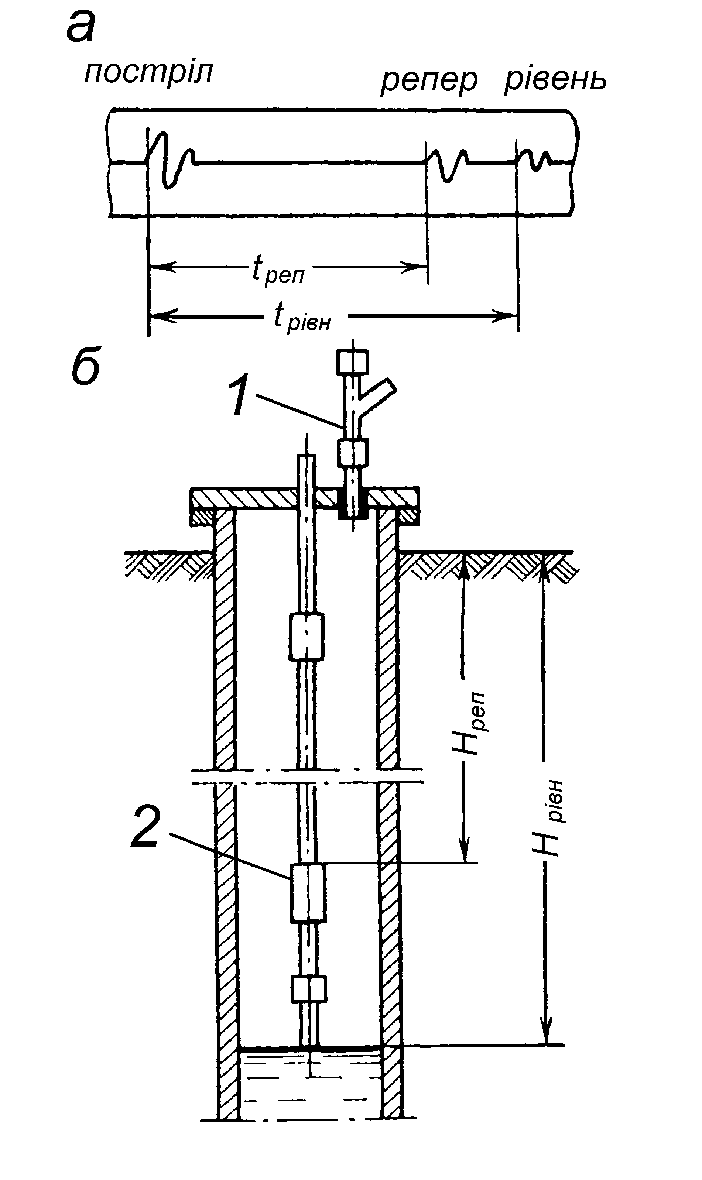

*а* – запис на діаграмній стрічці (ехограма); *б* – вимірювання рівня рідини в свердловині ехолотом

1 – ехолот; 2 – репер.

Рисунок 6.1 – Схема вимірювання рівня рідини в свердловині ехолотом

Швидкість розповсюдження звукової хвилі залежить від фізичних властивостей газу, що заповнює свердловину, температури, тиску і т.д. Тому при кожному вимірюванні рівня її визначають побічним шляхом. Міжтрубний простір глибиннонасосних свердловин обладнується спеціальними відбивачами звукових хвиль (реперами), відстань від яких до гирла свердловини відома (рис. 6.1, б). Репер являє собою потовщену муфту. Для отримання достатньо виразного від-битого імпульсу репер повинен перекривати міжтрубний простір на 60 – 70 %.

Таким чином, якщо відомий час проходження звукового імпульсу від гирла свердловини до репера і назад, швидкість розповсюдження хвилі в даному середовищі визначається за формулою :

,(6.2)

де *Нреп* – це відома відстань від джерела звукового імпульсу до репера; *tреп* – час проходження звукової хвилі від гирла до репера і назад.

Визначивши швидкість розповсюдження звукового імпульсу, рівень рідини знаходять за формулою :

.(6.3)

Прилади, за допомогою яких визначається час про-ходження звукового імпульсу, називаються ехолотами.

**Ехолот ЭС-50** (рис. 6.2) – переносний прилад, при-значений для вимірювання статичних і динамічних рівнів рідини в свердловинах при глибинах рівня від гирла, що не перевищують 1200 м. Принцип дії ехолота полягає в на-ступному. Під час проходження звукової хвилі через нагріту вольфрамову нитку, по якій проходить постійний струм (0,2-0,3 А), її температура змінюється. При цьому змінюється опір нитки, а отже, і сила струму. Зміна сили струму реєструється за допомогою електровимірювального приладу на діаграмній стрічці, що переміщується з постійною швидкістю і на ній через певні проміжки часу відмічаються піки, що від-повідають моментам проходження звукової хвилі (рис.6.1, а).

Пік “постріл” відповідає моменту посилання звукового імпульсу (постріл), пік “репер” – моменту приходу хвилі, від-битої від репера, і пік “рівень” – моменту приходу хвилі, від-

битої від рівня. Ця діаграма називається ехограмою. Знаючи швидкість руху діаграмної стрічки, за відстанню між піками визначають час проходження хвилі від гирла до репера та рівня рідини, а потім за приведеними вище формулами – рівень рідини в свердловині.

Ехолот ЭС-50 – це переносний прилад, що складений у невеликій скрині-футлярі. Він складається з порохової хлопав-ки з термофоном, вторинного реєструючого приладу і акуму-лятора. Хлопавка приєднується без розрядки газу із між-трубного простору і допускає вимірювання при тисках до 2,5 МПа. Порохова хлопавка з термофоном. встановлюється на гирлі свердловини і служить для створення звукового імпульсу і подачі сигналу про момент проходження відбитого імпульсу через термофон. Корпус хлопавки є трубою (трійником), верхній кінець якої герметизований, а нижній, відкритий, сполучений з простором свердловини. У трубі по-міщаються пороховий заряд 2, ударний механізм 1, що при-значений для отримання вибуху, і полум’ягасник 3. До корпусу хлопавки приварений під кутом відрізок труби, в якій змонтований термофон 4 з вольфрамовою ниткою. Живлення електричного кола термофона здійснюється від лужних аку-муляторів 7.

Вторинний прилад ехолота складається з лампового під-силювача, реєстратора (пера) 5 і стрічкопротяжного механізму 6. Зміна напруги в колі термофона у момент проходження звукового імпульсу посилюється і реєструється на стрічці протяжного механізму як функція часу. Протягування стрічки здійснюється за допомогою синхронного електродвигуна змінного струму. У нижній частині лицьової панелі вторин-ного приладу є клеми для підключення акумулятора, хлопавки і заземлення приладу. Там же розташована ручка регулятора підсилення і змонтований міліамперметр, що контролює силу струму термофона.

У правій частині панелі розташовано тумблери для вмикання двигуна та підсилювача, запобіжник і клеми для під’єднання до мережі змінного струму напругою 220 В.

В середній частині панелі розташовано ведений і веду-чий валики стрічкопротяжного механізму, на які надягається стрічка завдовжки близько 650 мм і шириною 20-22 мм. Ре-єстрація імпульсів на стрічці проводиться з допомогою пишучого пера, змонтованого у верхній частині панелі. Швидкість протягування стрічки складає 100 мм/с. Похибка вимірювання рівня рідини ехолотом ЭС–50 становить близько 0,5 – 1 %.

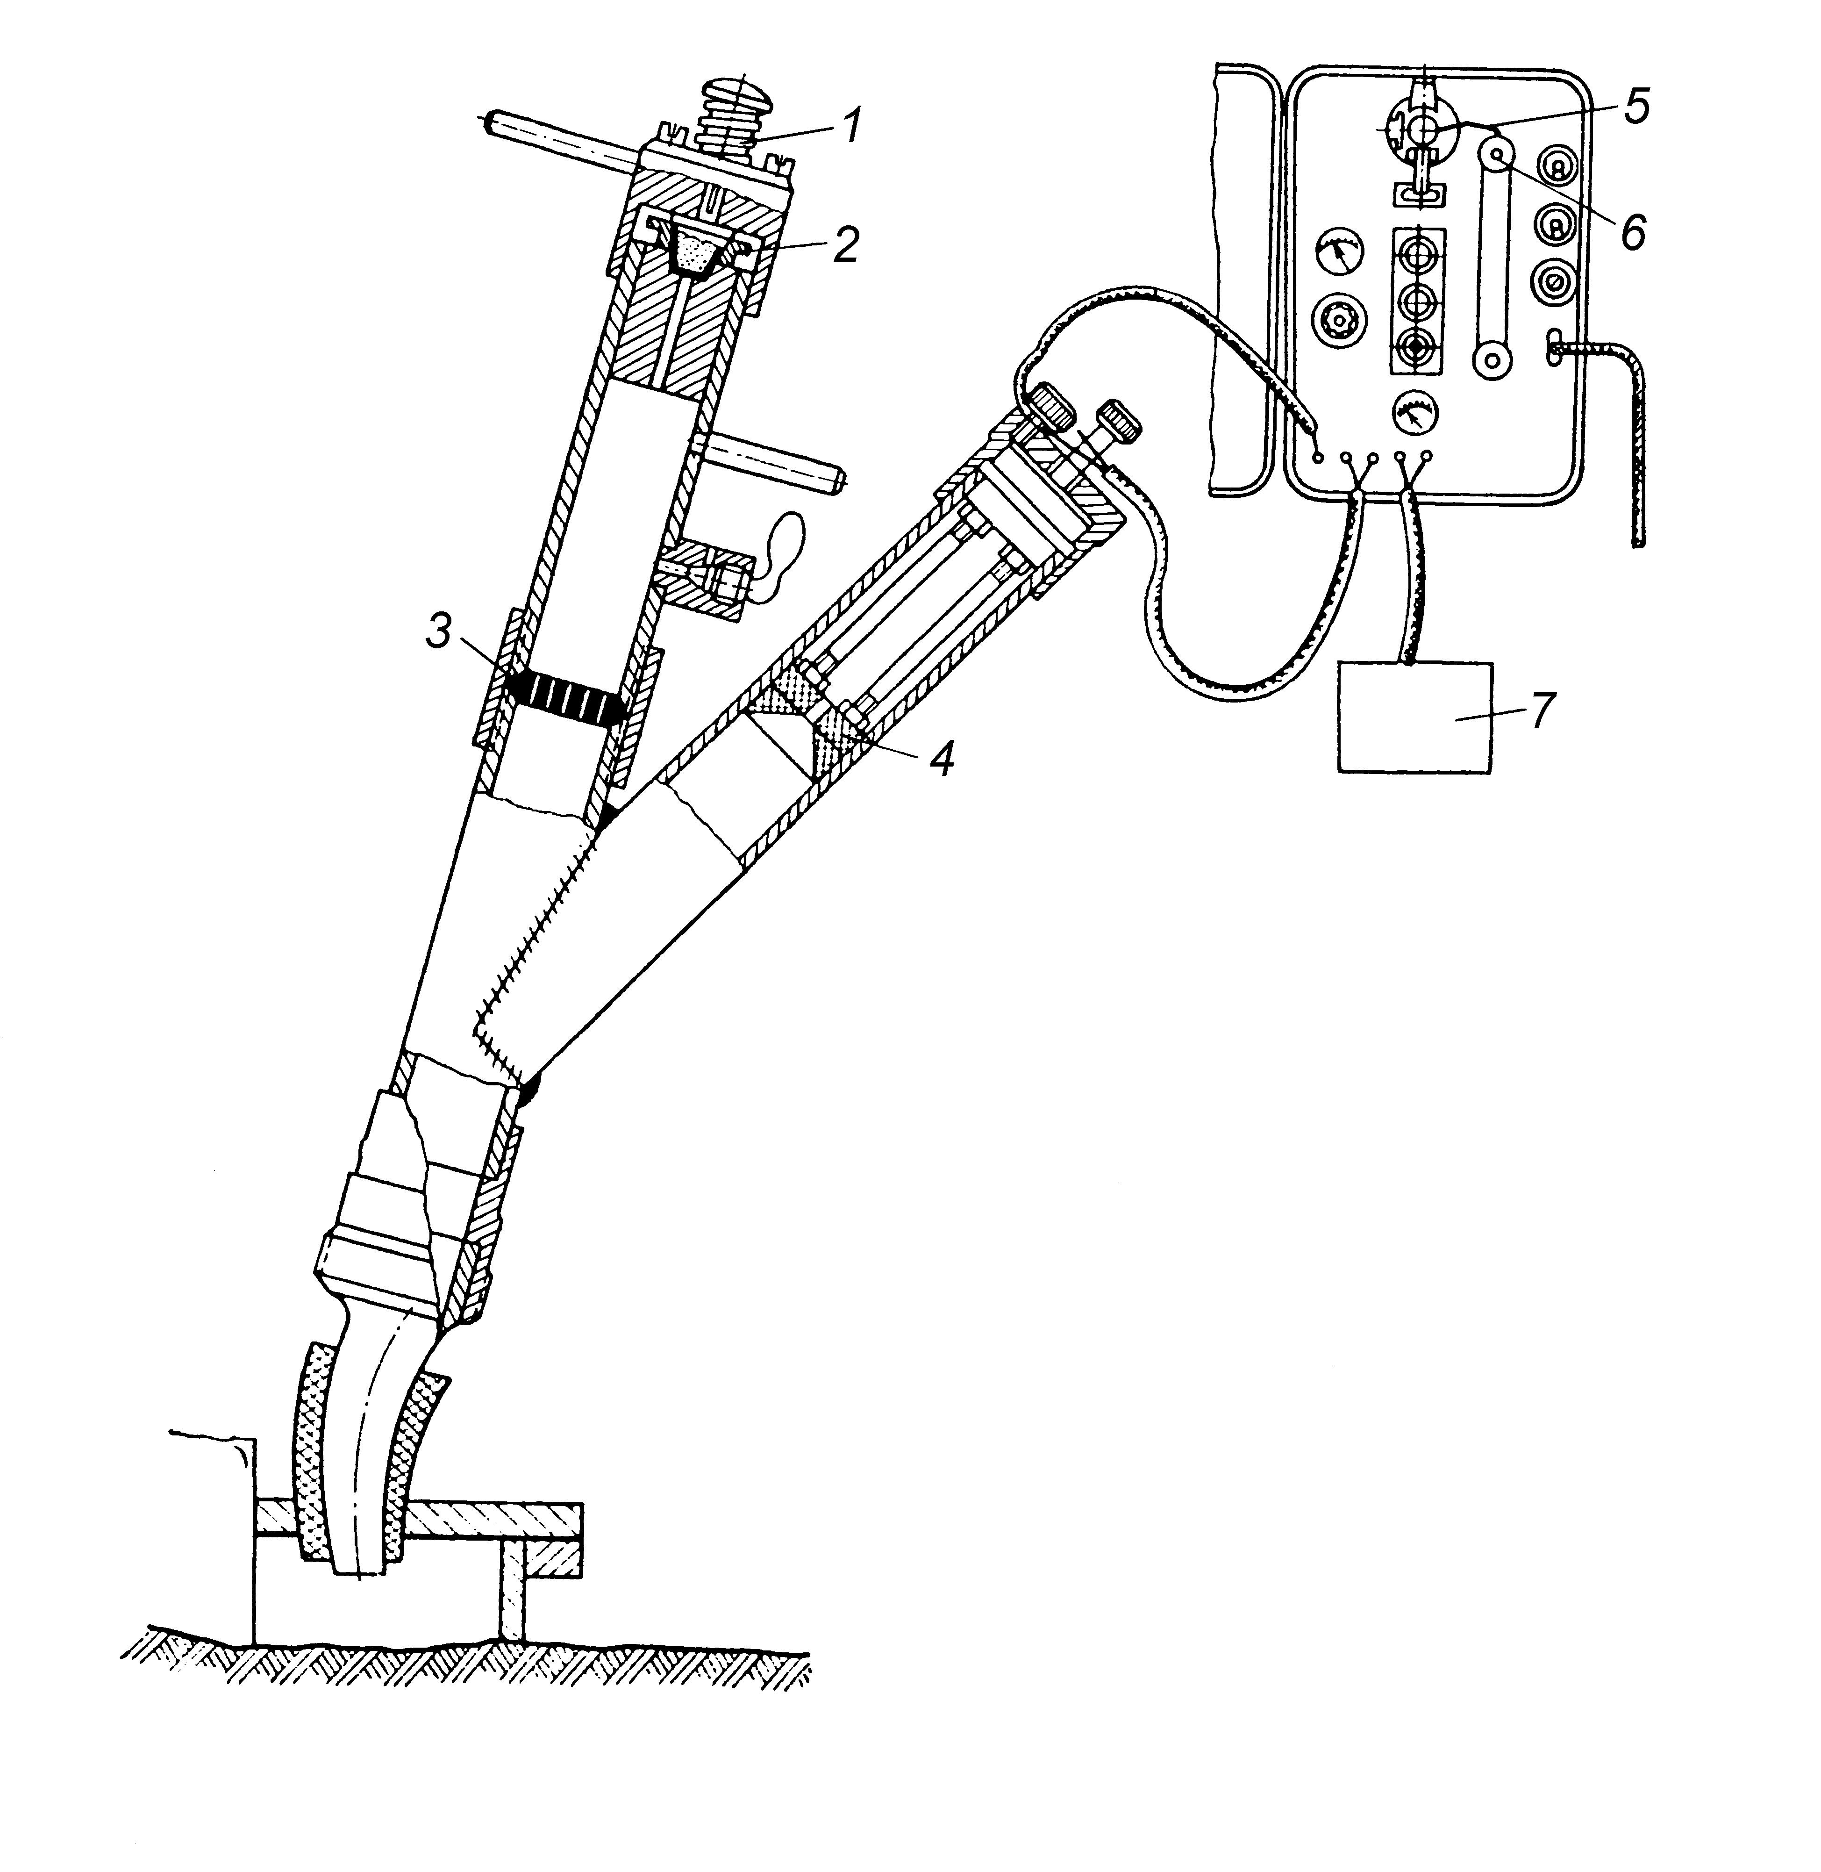

1 – ударний механізм ; 2 – пороховий заряд ; 3 – полум’ягас-ник ; 4 – термофон з вольфрамовою ниткою ; 5 – реєстратор (перо) ; 6 – стрічкопротяжний механізм ; 7 – лужні акумулятори

Рисунок 6.2 – Ехолот ЭС-50.

**Ехолот ЭС-52** має межу вимірювання 2000 м. Її можна збільшити за рахунок відповідного підвищення маси заряду (тобто потужності звукового імпульсу) і коефіцієнта під-силення напруги, що подається на реєстратор приладу. На від-міну від ехолота ЭС-50 в новій конструкції акумулятори і вторинна апаратура змонтовані компактніше, в одному корпусі, а також передбачена можливість зарядження акуму-ляторів від спеціального селенового випрямляча.

З метою зручнішої реєстрації величини рівня рідини стрічкопротяжний механізм приладу ЭС-52 має дві швидкості протягування (50 і 100 мм/с). Зміна швидкості руху стрічки здійснюється шляхом заміни ведучих роликів.

В даний час в промисловій практиці використовують пристрої нового покоління, в яких використовуються сучасні комп’ютерні техніка і технології.

**Ехолот ГЕОСТАР-7.Э** призначений для визначення рівня рідини та тиску в затрубному просторі свердловин.

Метод вимірювання заснований на акустичному від-биванні звукового сигналу від границі розділення середовищ.

Можливості та особливості пристрою :

- автоматичне обчислення рівня;

- накладання ехограм для подавлення перешкод і виділення корисного сигналу;

- оперативне відображення ехограми на екрані блоку реєстрації для контролю оператором;

- автоматична реєстрація дат і часу виміру, авто-матичний вибір табличної швидкості звуку;

- введення і незалежне зберігання в блоці реєстрації таблиці залежності швидкості розповсюдження акустичних сигналів від величини затрубного тиску;

- наявність незалежного таймера-календаря реального часу в блоці реєстрації;

- при проведенні вимірювання на свердловині ехолот може використовувати автономне джерело живлення (вбудований акумулятор) або зовнішнє від бортової мережі автомобіля, через адаптер напруги бортової мережі, який входить в комплект поставки;

- інформація, зареєстрована ехолотом, зберігається в не-залежній пам'яті блоку реєстрації і не буде втрачена при відключенні батареї живлення.

**Ехолот МИКОН-811-02.** Представляє собою стаціонар-ний пристрій, що призначений для автоматичного визначення рівнярідинивзатрубномупросторінафтовихсвердловині передачі параметрів по цифровому інтерфейсу RS-485. Ви-мірювання проводяться без викиду газу в атмосферу з функцією вимірювання величини тиску в затрубному про-сторі.

**Ехолот “СКОРПИОН – М”** – портативний реєстратор для ехометрії нафтових свердловин. Призначений для оперативного вимірювання рівня рідини в затрубному і труб-ному просторах нафтових, газових і артезіанських свердло-вин, вимірювання і реєстрації затрубного тиску.

Крім звичайного ехометричного методу, останнім часом в багатьох нафтовидобувних районах для вимірювання рівнів рідини у свердловинах застосовується різновид ехометрич-ного методу – хвилеметрія. Цей метод застосовується в умовах закритого затрубного простору і наявності в ньому надлишкового тиску. Хвилеміри, що використовуються при цьому, являють собою ті ж самі ехолоти, але замість звукового імпульсу в міжтрубний простір посилається імпульс тиску газу. Цей імпульс створюється короткочасним випусканням газу або з балона високого тиску, або з між-трубного простору за допомогою спеціального відсікача, що приєднується до міжтрубної засувки.

відсікач складається із заглушеного з одного боку патрубка, що має на бічній поверхні один або декілька отворів. Ці отвори перекриті ковзаючою по поверхні патрубка спеціальною муфтою з отворами. При короткочасному переміщенні цієї муфти отвори в патрубку і муфті на короткий момент часу суміщаються і таким чином створюється імпульс тиску, що залежить від тиску в міжтрубному просторі і від швидкості переміщення муфти. Тому умови вимірювання рівня отримуються нестандарти-зованими, і це ускладнює створення реєструючого пристрою, який би міг вибірково реєструвати потрібний відбитий сигнал з достатньою чутливістю.

Суть методу хвилеметрії полягає в тому, що для створення пружних поздовжніх хвиль замість порохової хлопавки застосовується спеціальний імпульсатор (рис. 6.3), який використовує затрубний тиск газу в свердловині. Відбиті у свердловині пружні хвилі сприймаються термофоном. хвилеметрія проводиться за допомогою звичайного ехолота ЭМ-52.

Методом хвилеметрії можна визначати рівні рідини у затрубному просторі на будь-якій глибині при тиску газу понад 0,05 Мпа. Відносна похибка методу не перевищує 5 %.

На рис. 6.3 наведена схема імпульсатора для хвиле-метрії.

За відсутності в свердловині репера відстань до динаміч-ного рівня свердловини можна визначити за загальною формулою :

, (6.4)

де  − швидкість руху звуку в газовому середовищі, що ви-значається за допомогою трубки Кундта, м/с;  − середній час руху однієї відбитої хвилі, який знаходять за допомогою секундоміра і водяного або ртутного манометра (в даному випадку  = 2 с).

Для точніших підрахунків знаходять середній час руху однієї відбитої хвилі  і середнє квадратичне відхилення для кожного відліку (у %). Для цього середні арифметичні відхилення підносять до квадрату і заносять в таблицю спостережень. Потім квадратичні відхилення окремих вимірів підсумовують, знайдену суму ділять на кількість вимірів і знаходять квадратний корінь з діленого. Середнє квадратичне відхилення всіх вимірів не повинно перевищувати 1,5 %.

Для визначення відношення швидкостей руху звуку в газовому і повітряному середовищі по трубці Кундта знахо-дять довжину півхвилі в газі ( λг) і в повітрі ( λп).

Швидкість руху звуку в газовому середовищі ви-значається за формулою :

, (6.5)

де 332 – швидкість звуку в повітрі, м/с; - середня температура газу в свердловині (від динамічного рівня до гирла), К; = 273 К (температура, що відповідає нормаль-ним умовам) ; - коефіцієнт, що враховує опір руху газу в затрубному просторі, що залежить від співвідношення між діаметрами експлуатаційної колони та колони НКТ(= 0,94).

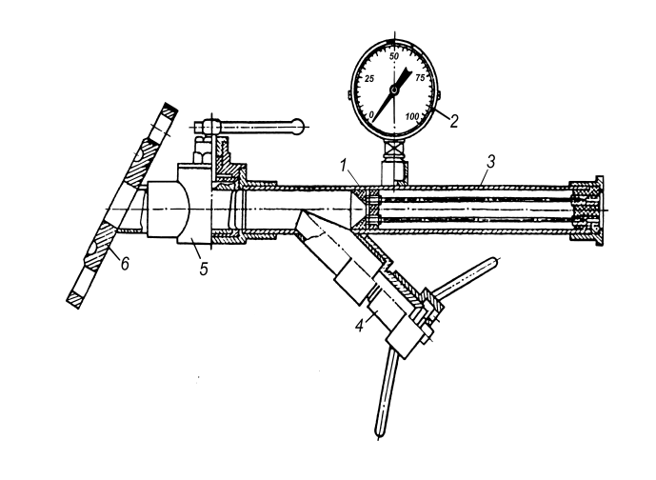

1 – термофон ; 2 – манометр ; 3 – патрубок ; 4 – кінцевий кран;

5 – центральний кран ; 6 – фланець або з’єднювальна муфта.

Рисунок 6.3 – Схема імпульсатора для хвилеметрії

**6.2.2 Загальні принципи експлуатації ехолота**

Проведення вимірювань рівня в свердловинах пов’язане з необхідністю дотримання певних правил. Гирло свердло-вини і введення корпусу хлопавки повинні бути герметични-ми, оскільки навіть незначні витоки газу можуть вплинути на якість вимірювання. Газ, що виходить із свердловини, ство-рює звуковий фон, що сприймається приладом, і спотворює запис на діаграмі.

Проведення вимірювань за допомогою ехолота повинно проводитися із строгим дотриманням правил техніки безпеки, викладених в інструкції з експлуатації.

Перед установкою хлопавки обов’язково відключають газову лінію і спускають газ із затрубного простору. Час між установкою хлопавки і пострілом повинен бути мінімальним для того, щоб проводити вимірювання при низьких над-лишкових тисках. Для отримання більш достовірних резуль-татів необхідно провести декілька вимірювань рівня. Як правило, для кожної свердловини готують не менше трьох зарядів і відповідно трьох стрічок для реєстрації імпульсів. Точність вимірювань рівня звукометричним методом за-лежить, в основному, від похибки визначення швидкості роз-повсюдження звукової хвилі в газовому середовищі та точності реєстрації часу її проходження. При установці реперів в затрубному просторі можливі помилки у визначенні відстані реперів до гирла свердловини. Ці помилки будуть джерелом систематичної похибки вимірювання рівня рідини.

Для проведення вимірювань без установки реперів за-пропонований спосіб визначення швидкості розповсюдження звукової хвилі за допомогою рухомого звуковловлювача, що спускається в затрубний простір свердловини на глибину 50 – 100 м. Звуковловлювач – це пристрій, подібний до термофону хлопавки, змонтований в запобіжному кожусі, нижній кінець якого відкритий і з’єднується з газовим середовищем. Звукові імпульси в цьому випадку сприймаються термофоном звуко-вловлювача.Першийімпульсбудезафіксованийумоментпро-ходження прямої хвилі через термофон, другий відповідатиме моменту проходження хвилі, відбитої від рівня рідини, і третій − моменту проходження через термофон звуко-вловлювача хвилі, відбитої від план-шайби гирла свердло-вини. За виміряним часом проходження відбитої хвилі від звуковловлювача до план-шайби можна визначити швидкість розповсюдження звуку в газовому середовищі, а потім за часом проходження хвилі від звуковловлювача до рівня і назад (відстань між першим і другим імпульсами) обчислити рівень рідини в свердловині.

**6.2.3. Опис конструкції та принципу роботи**

**ехолота ЕМ-52**

Ехолот ЕМ-52 дозволяє заміряти рівень рідини в глибиннонасосних свердловинах. Максимальна глибина рівня,

який можна відбити, – 1000 – 1200 м.

Прилад можна використовувати для :

- вимірювання динамічного рівня;

- вимірювання статичного рівня;

- дослідження свердловин методом сталих відборів.

У комплект ехолота входять наступні вузли :

- порохова хлопавка з гільзами і пристроєм для їх зарядження;

- акумулятор;

- реєстратор-підсилювач;

- з’єднювальні проводи.

Схема ехолота ЭМ-52 є аналогічною до схеми ехолота ЭС-50 (рис. 6.2).

Схема підсилювача та реєструючого механізму ехолота ЭМ-52 показана на рис. 6.4.

Порохова хлопавка являє собою трійник, зварений з труб. Відкритий кінець прямого коліна служить для з’єднання із затрубним простором свердловини. На протилежному кінці коліна є замок-патронник з гільзою, зарядженою порохом. По-стріл здійснюється ударом бійка по ударнику. Усередині цього ж коліна встановлюється сітка – полум’ягасник.

В іншому коліні вмонтований термофон, клеми якого з’єднуються шнуром з відповідними клемами реєстратора-підсилювача. Для живлення термофона струмом до під-силювача-реєстратора підключається акумулятор (рис. 6.2). Термофон являє собою вольфрамову нитку, по якій протікає постійний струм від акумулятора. Струм в колі термофон – акумулятор вимірюється міліамперметром “струм термофона” і повинен бути рівним 200-300 ма (в межах червоної мітки). Під дією цього струму термофон нагрівається до температури 100 °С.

Звукові імпульси, діючи на вольфрамову нитку, охо-лоджують її і викликають короткочасні зміни її омічного опору, внаслідок чого в електричному ланцюзі термофона від-буваються короткочасні зміни сили струму. Зміна сили струму в колі термофона, підсилена двокаскадним підсилювачем, передається реєструючому механізму. Для регулювання величини ступеня підсилення передбачений регулятор під-силення. Нормальний загальний струм підсилювача по мілі-амперметру “Струм підсилювача” повинен бути 10-15 ма (в межах червоної мітки).

Реєструючий механізм складається з реєстратора (пера) і стрічко-протяжного пристрою.

Реєстратор (перо) – це магнітна система, в кільцевому зазорі якої розміщена рамка з обмоткою. При проходженні через обмотку електричного імпульсу рамка приходить в коливання, а приєднане до неї перо записує ці коливання на рухомій паперовій стрічці. Стрічка поміщається на стрічко-протяжному пристрої, який складається з двох роликів. Верхній ролик насаджений безпосередньо на вал синхронного електродвигуна змінного струму, нижній, − вільно висить, що забезпечує натягнення стрічки. Для включення двигуна, що пересуває стрічку, передбачено тумблер “ВКЛ. МОТОР”. Кількість обертів двигуна, а отже швидкість руху стрічки (100 мм/с) не залежить від зміни напруги в мережі змінного струму.

Звуковий імпульс (постріл порохової хлопавки) по-силається в затрубний простір свердловини.Діючи на термо-фон, вмонтований всередині хлопавки, звуковий імпульс ви-кликає в ньому імпульс струму. Останній підсилюється і реєструється на стрічці у вигляді піків.

Звуковий імпульс відбивається від рівня рідини і знову попадає на хлопавку, викликаючи в термофоні імпульс струму, що записується на стрічці перописця.

Таким чином, на стрічці з’являються два піки, перший з яких відповідає самому звуковому імпульсу (пострілу), а другий – відбиттю імпульсу від рівня.

Якщо прийняти, що відстань між піками на ехограмі дорівнює 300 мм, то при швидкості руху стрічки 100 мм/с, 300 мм відповідає 3 секундам. Отже, звук пройшов від гирла свердловини до рівня рідини і назад протягом *Т* =3 с.

Час проходження звуку *Трівн* тільки до рівня рідини в одному напрямку дорівнюватиме *Трівн* = 1,5 с.

На рис. 6.5 і 6.6 наведено ехограми вимірювання рівня рідини в глибинно-насосній свердловині, не обладнаній і обладнаній репером.

Для того, щоб знайти відстань від гирла свердловини до рівня рідини в ній в метрах, необхідно додатково визначити швидкість звуку в свердловині. Це можна зробити, якщо на колоні труб на визначеній глибині встановити відбивач звуку, так званий репер 2 (див. рис. 6.1).

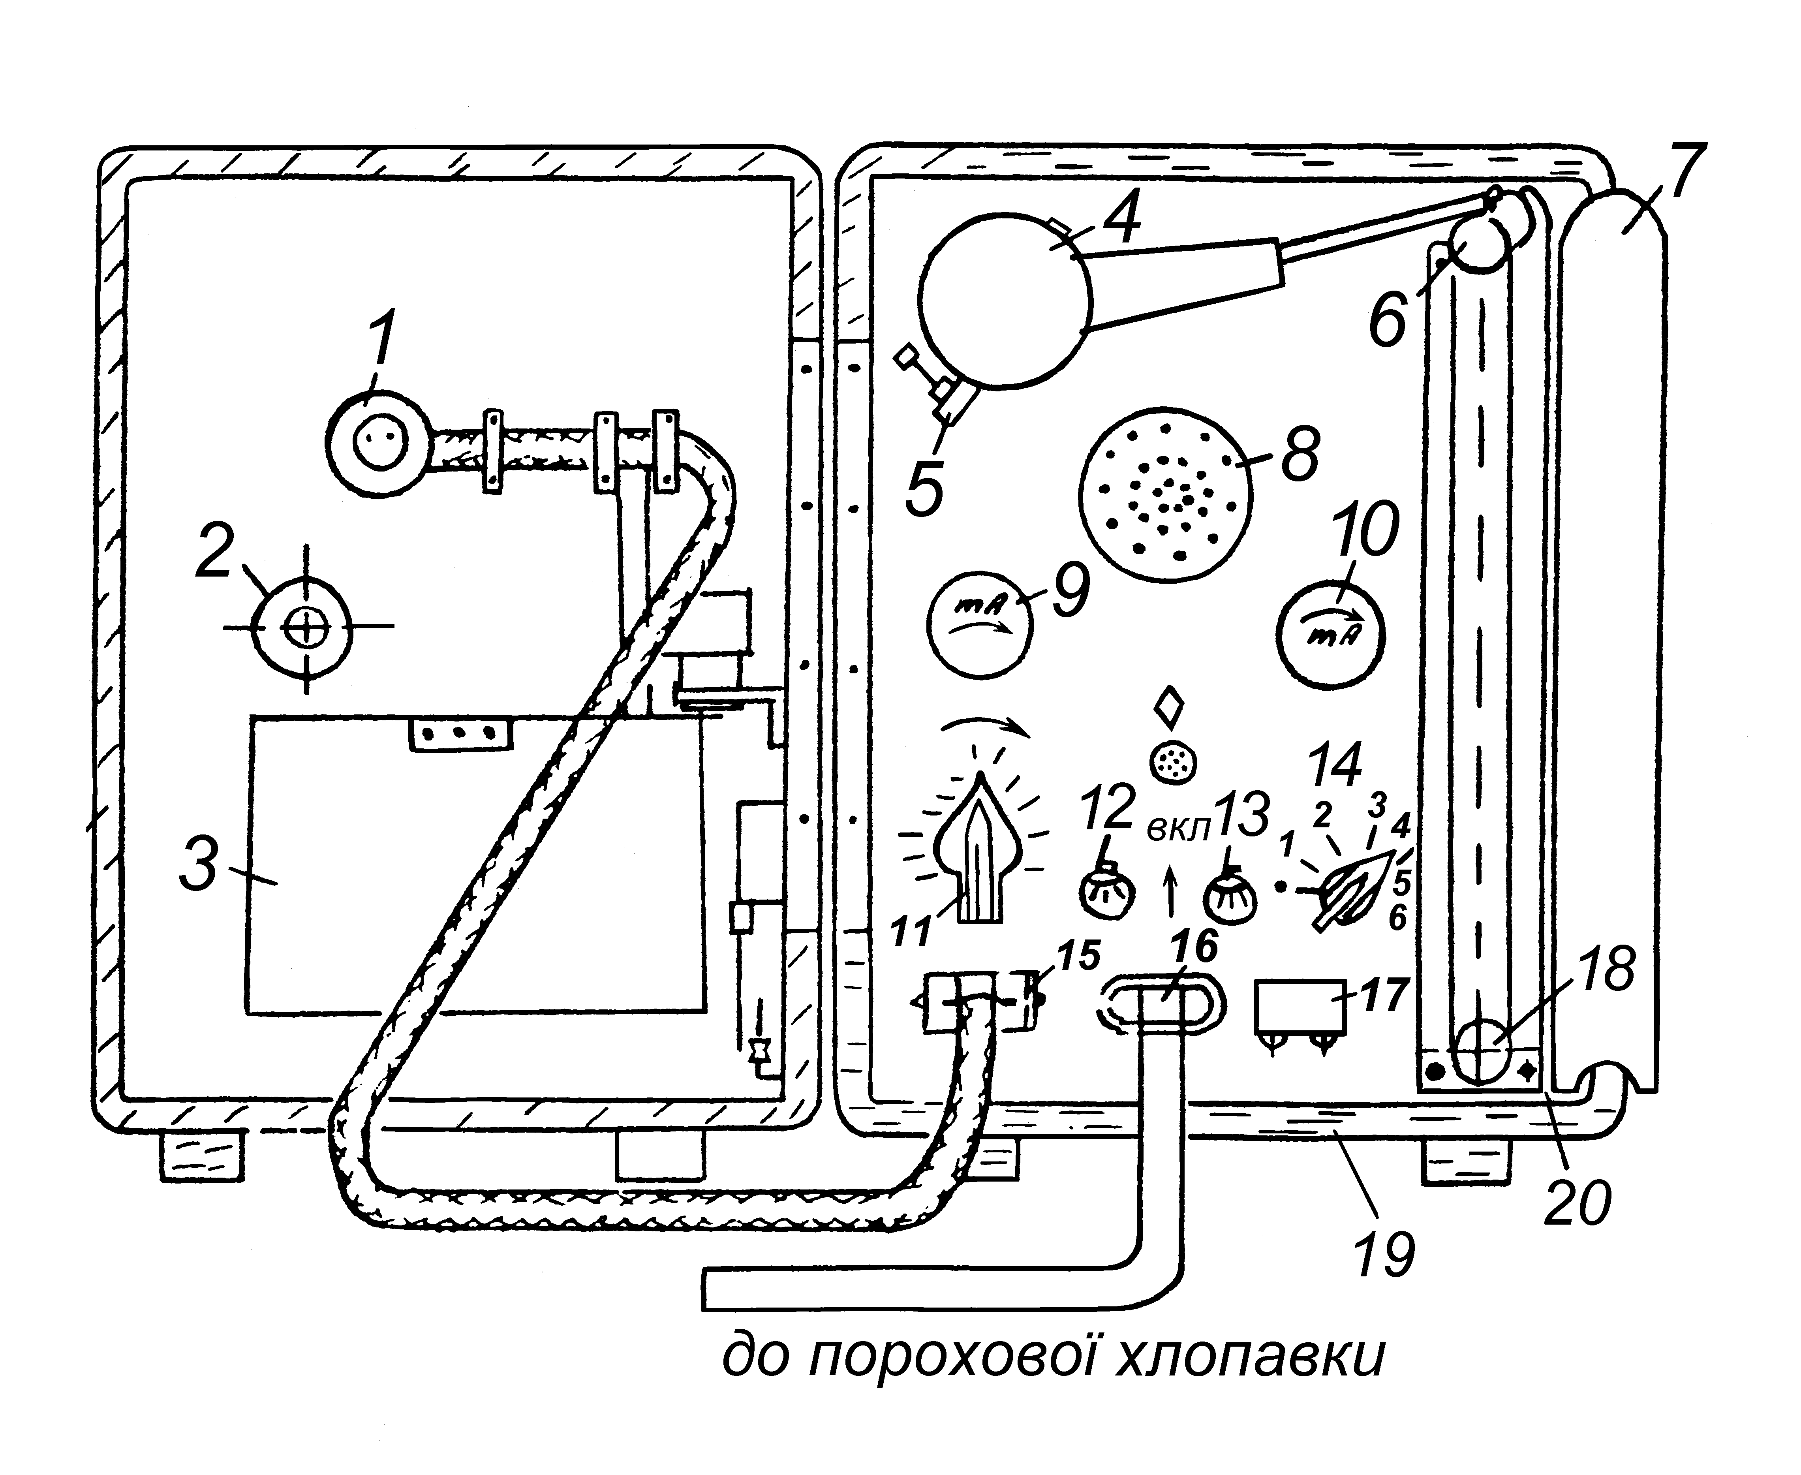

1 – запобіжники; 2 – змінний валик; 3 – акумулятор;

4 – реєстратор; 5 – регулятор сили притискання пера;

6 – ведучий валик; 7 – запобіжний кожух стрічко-протягувального пристрою; 8 – захисний ковпак радіоламп; 9 – міліамперметр, що контролює струм підсилювача; 10 – міліамперметр зарядного кола;

11 – ручка плавного регулювання підсилювача;

12 – увімкнення запалювання; 13 – увімкнення двигуна стрічкопротягувального механізму; 14 – ступінчасте регулювання підсилювача; 15 – під’єднання мережі змінного струму; 16 – увімкнення термофона;

17 – здвоєний тумблер для переходу від режиму живлення термофона до режиму живлення акумулятора; 18 – натяжний валик; 19 – кришка приладу; 20 – корпус

Рисунок 6.4 – Схема підсилювача та реєструючого

механізму ехолота ЭМ-52

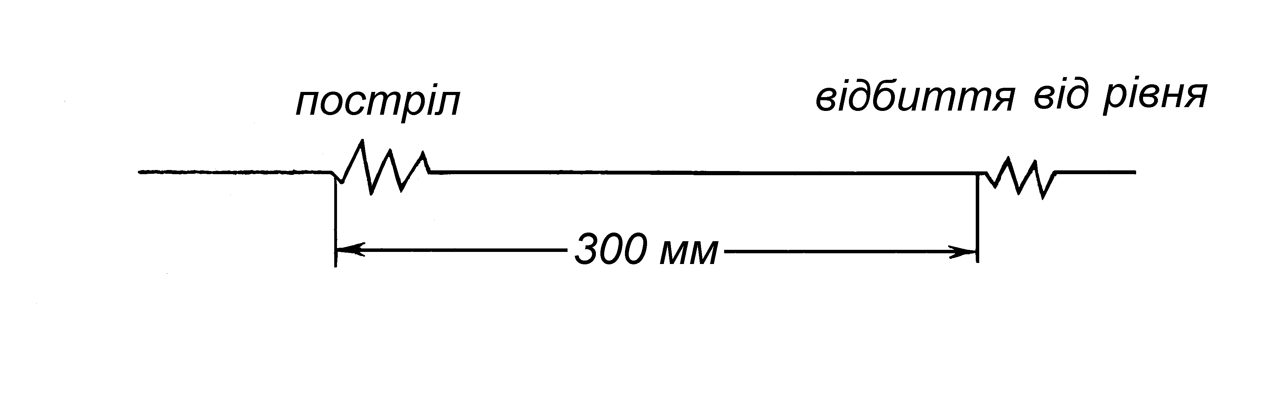

Рисунок 6.5 – Ехограма вимірювання рівня рідини в

глибинно-насосній свердловині, не облад-

наній репером

При вимірюванні рівня рідини в свердловині, обладнаній репером, ехограма набуває вигляду (рис. 6.6) :

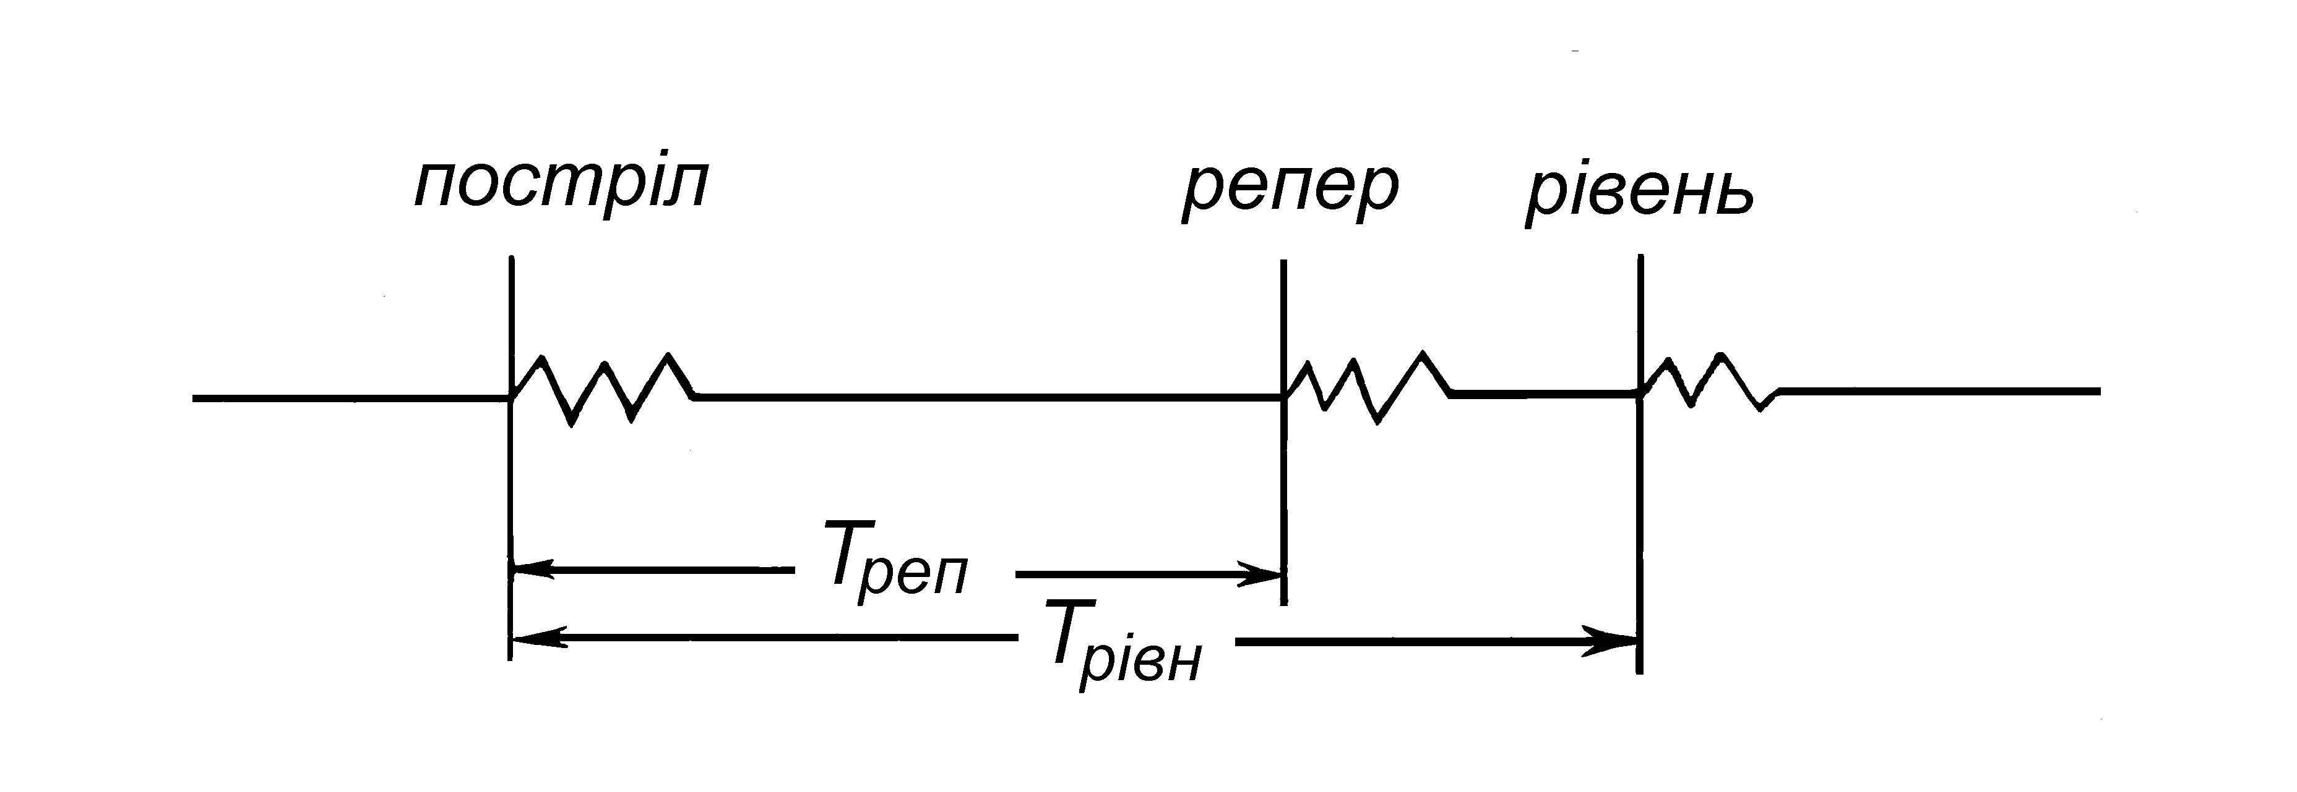

Рисунок 6.6 – Ехограма вимірювання рівня рідини

в глибинно-насосній свердловині,

обладнаній репером

Відстань до рівня рідини в метрах визначається з пропорції, яка містить такі величини:

*Треп* – час проходження звуку до репера і назад (визначається з ехограми);

*Трівн* – час проходження звуку до рівня рідини і назад (визначається з ехограми);

*Нреп* – відстань до репера в метрах (вимірюють при встановленні репера).

*Нрівн* – рівень рідини в свердловині (невідома величина).

 , (6.6)

де  − швидкість звуку в свердловині.

При вимірюваннях низьких рівнів рідини в глибоких свердловинах з урахуванням того, що швидкість роз-повсюдження звуку внаслідок суттєвої відмінності умов по довжині стовбура свердловини є величиною змінною, в затрубному просторі встановлюють два репери. Це дозволяє дещо підвищити точність визначення швидкості звуку.

**6.2.4 Обробка ехограм**

Нехай в глибинно-насосній свердловині необхідно ви-значити за допомогою ехолота Сниткіна (ЭС-50) відстань від гирла до динамічного рівня рідини. Репер встановлено на глибині hреп= 837 м.

В результаті вимірювань отримано таку ехограму (рис. 6.7, *а*).

Оскільки відстані від гирла до репера і від гирла до рівня рідини є пропорційними довжинам відповідних відрізків ехо-грами  і , то динамічний рівень рідини становить :



Цю задачу можна розв’язати також за загальною формулою :

, (6.7)

де  − середня швидкість звуку в міжтрубному просторі свердловини, яка залежить від температури, тиску, густини і складу газового середовища;  − час руху звукової хвилі до рівня рідини, с.

Середня швидкість звуку дорівнює:

, (6.8)

де  =  = 2,7 с – час руху звукової хвилі до репера (цифрою 2 враховано подвійний шлях, пройдений звуковою хвилею від гирла до репера і назад, оскільки термо-фон сприймає хвилі, відбиті від репера; 100 мм/с – швидкість руху стрічки.

Отже,  м/с, а тому , ( ).

Оскількизастосуванняреперівпов’язане зпевнимитруд-нощами (необхідність точного вимірювання довжини всіх насосно-компресорних труб до репера,а також зняття електроключа для пропуску репера), то часто вимірювання динамічних рівнів рідин в насосних свердловинах проводять за відсутності реперів. У таких випадках швидкість звуку в затрубному просторі можна визначити одним з наступних способів.

1. Після піднімання насосних штанг з плунжером або вставним насосом за допомогою лебідки АЗИНМАШ-11 заміряють рівень рідини в насосно-компресорних трубах  і одночасно ехолотом Сниткіна визначають час руху звукової хвилі до знайденого рівня.

За цими даними знаходять середню швидкість звуку в затрубному просторі:

, м/с, ( = ).

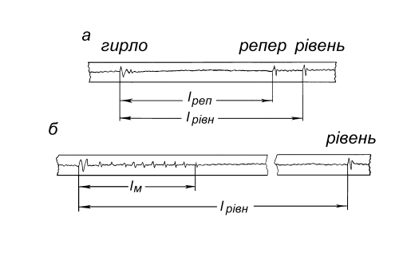

Рисунок 6.7 – Ехограма вимірювання динамічного

рівня рідини в глибинно-насосній сверд-

ловині, обладнаній репером (*а*), та при

визначенні динамічного рівня рідини по

відбиттю звукової хвилі від верхніх муфт

насосно-компресорних труб (*б*).

Динамічний рівень рідини заміряють після пуску насоса в роботу і встановлення усталеного режиму роботи свердло-вини. Якщо за виміром = 775 м, а по ехограмі = = 500 м, то  =  = 2,5 с.

Отже, середня швидкість звукової хвилі в газовому середовищі затрубного простору свердловини :

 м/с.

Знаючи середню швидкість руху звукової хвилі в за-трубному просторі даної свердловини, далі після спуску насоса і встановлення усталеного режиму роботи свердловини ехолотом Сниткіна визначають , час руху звукової хвилі до динамічного рівня рідини  ( =  с) та глибину динамічного рівня м.

Даний спосіб дає досить точні результати в свердло-винах з великим коефіцієнтом продуктивності.

2. У свердловинах з невеликим кільцевим зазором між експлу-атаційною колоною та колоною насосно-компресорних труб глибину динамічного рівня рідини можна визначати за від-биваннями звукової хвилі від верхніх муфт насосно-компре-сорних труб (див. рис. 6.7, *б*)

, м, (6.9)

де  − загальна довжина верхніх труб, муфти яких дали відбивання, м.

Так, якщо довжина десяти верхніх труб, що дали від-бивання від муфт, дорівнює  = 77,5 м, а по ехограмі відрізок = 50 мм, то :

 930 м.

Цей спосіб дає наближені результати, оскільки середня швидкість руху звукової хвилі визначається на невеликій ділянці верхньої частини колони насосно-компресорних труб при температурі газу, близькій до поверхневої.

3. У свердловинах з приблизно однаковим і низьким газовим фактором динамічний рівень рідини можна визначати за величинами дослідних коефіцієнтів, отриманих раніше для аналогічних свердловин, обладнаних реперами.

Так, якщо 1 мм запису ехограми відповідає  =

= 837:540 = 1,55 м глибини рівня, то відстань до динамічного рівня рідини становить :

 м.

метод визначення рівня рідини за середньою швидкістю руху звукової хвилі в газовому середовищі затрубного простору має низку недоліків, найголовнішим з яких є те, що швидкість звуку *v* в міжтрубному просторі залежить від тиску, температури і густини газу, що заповнює цей простір. Похиб-ка у визначенні *v* безпосередньо впливає на шукану величину глибини рівня Нрівн рідини.

Усунути цю проблему можна встановленням репера, що виключає необхідність визначення швидкості звуку в кільцевому просторі. Для більшої точності репер встановлю-ють поблизу рівня рідини.

Сучасні високочутливі ехолоти не потребують встанов-лення репера, оскільки фіксують на паперовій стрічці сигнали, відбиті від кожної муфти колони НКТ. У цьому випадку глибина вимірюваного рівня рідини визначається підрахунком за ехограмою числа піків до сигналу, що відповідає рівню рідини, і множенням числа піків на довжину однієї труби.

Типові ехограми, зняті за допомогою триканального ехо-лота, показано на рис. 6.8.

У сучасних ехолотах є електронний підсилювач з три-канальним фільтром для глушіння перешкоди і виділення вимірюваного сигналу. Підсилювач живиться від батареї постійного струму і не потребує наявності на свердловині освітлювальної електролінії для свого живлення. Підсилювач має регулятор чутливості і стрічкопротягувальний механізм для забезпечення сталої швидкості руху паперової стрічки.

Три канали, що встановлюються поворотом три-позиційного перемикача, за допомогою електричних фільтрів

забезпечують виділення сигналів: відбитих від верхніх муфт; від муфт, що знаходяться на великій глибині, і від рівня ріди-ни при великих глибинах (див. рис. 6.8).

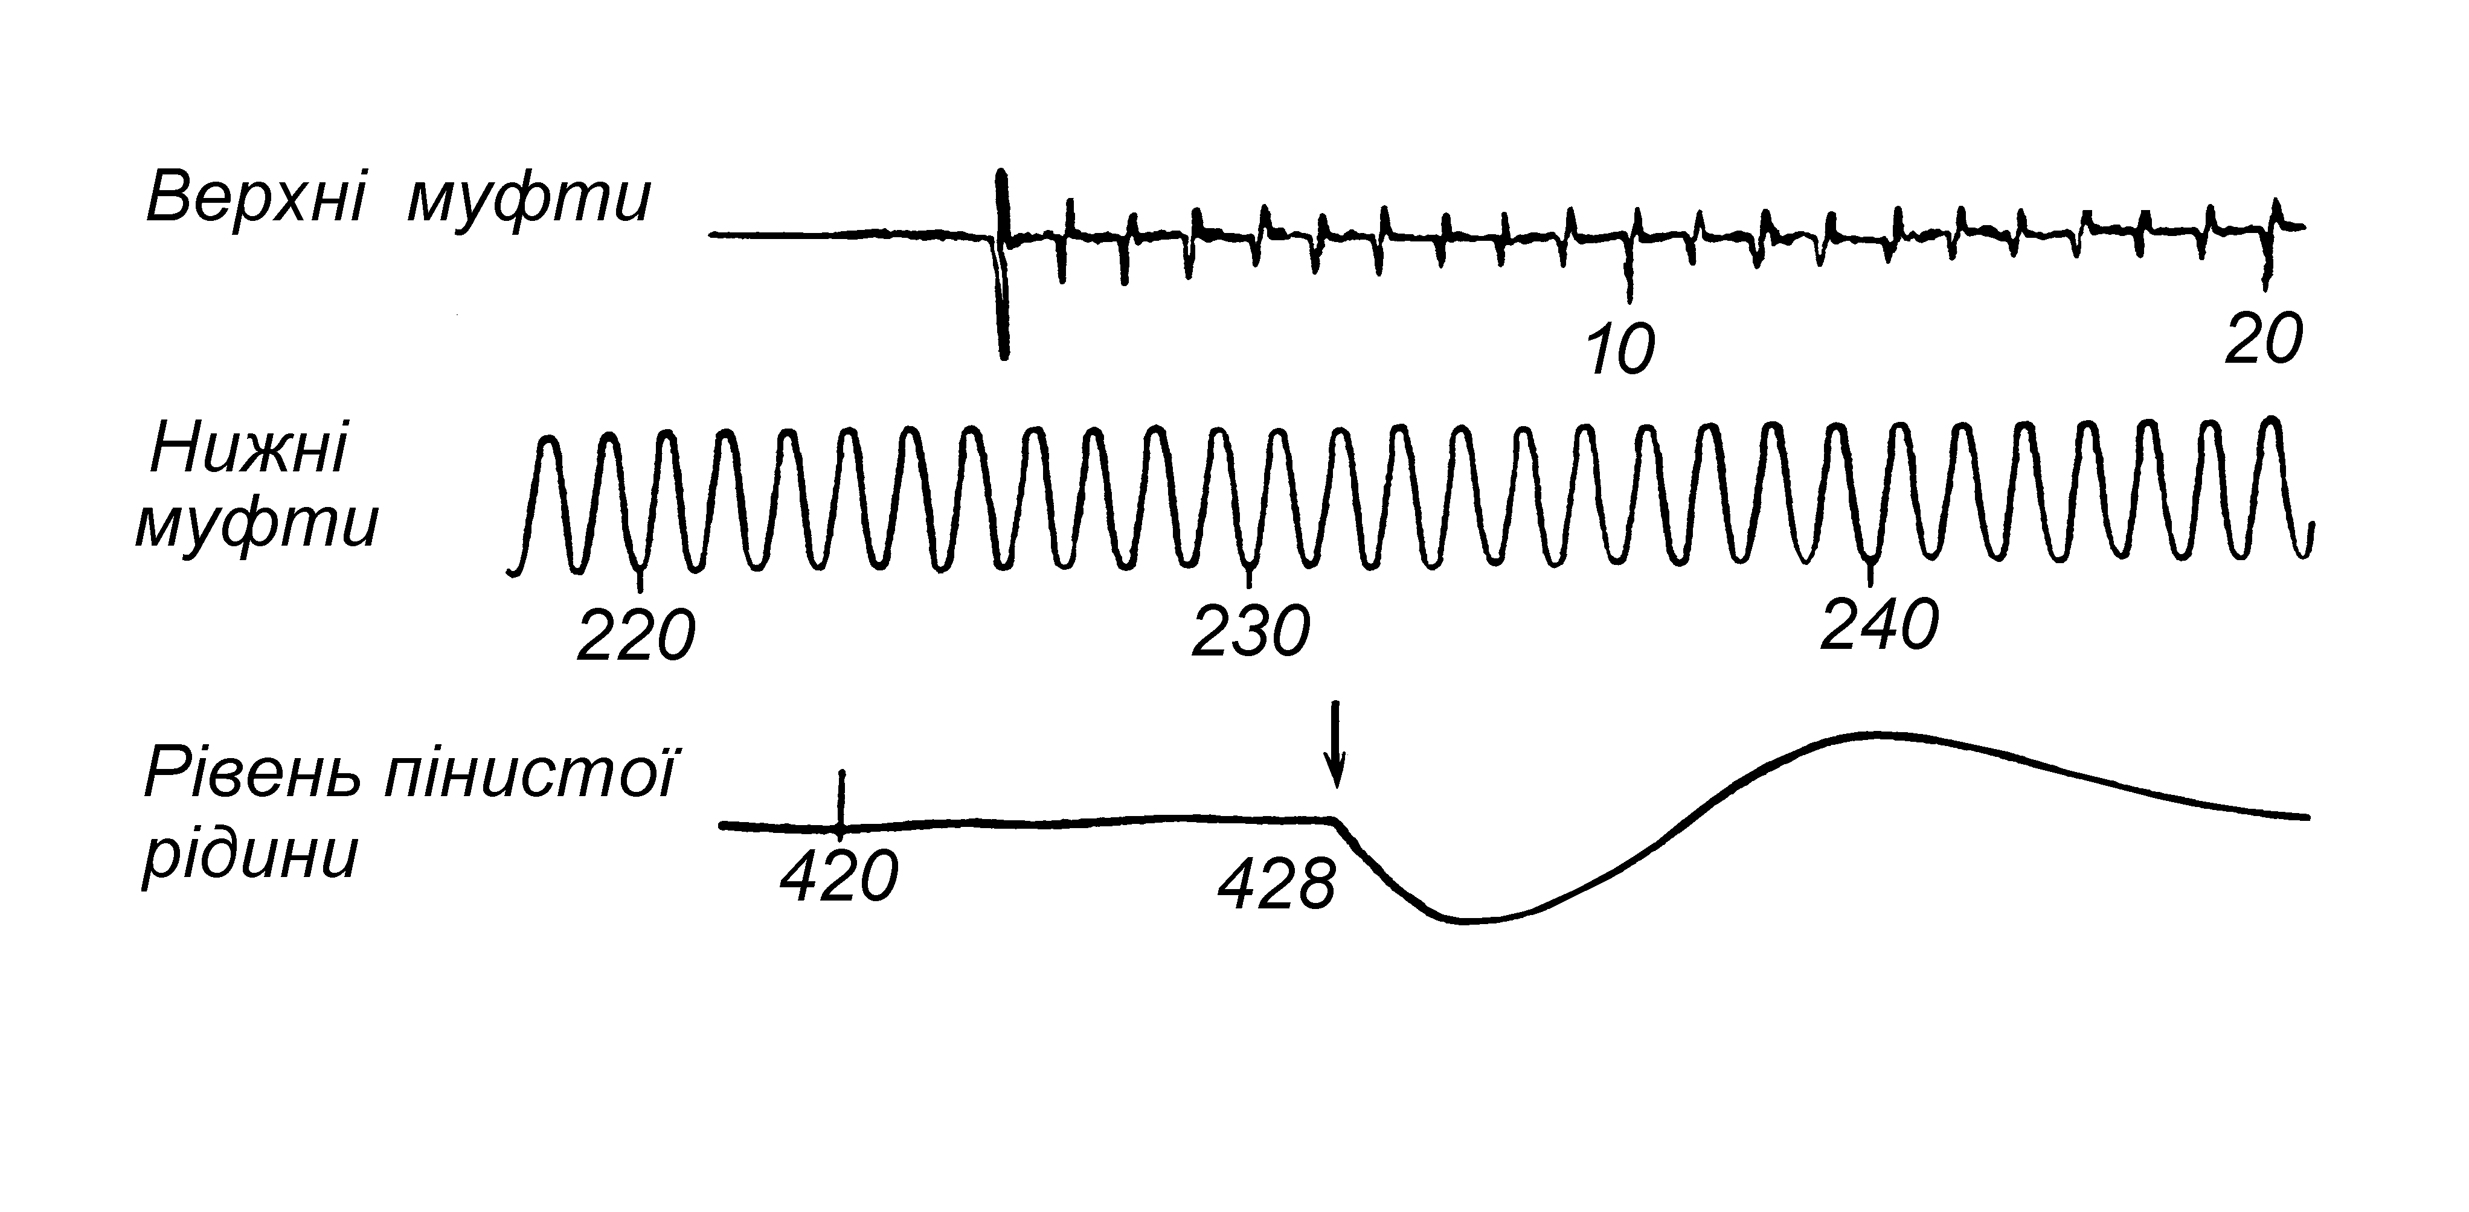

Рисунок 6.8 – Типові ехограми, зняті за допомогою

триканального ехолота

Окрім цього, на відміну від ехолота ЭС-50 в хлопавці ехолотів нових конструкцій або в її бічному відводі замість термофона є кварцовий чутливий мікрофон. Мікрофон пере-творює звукові сигнали на електричні, які, в свою чергу, по-ступають на підсилювач.

отримання чіткого відбитого сигналу від рівня рідини утруднюється наявністю в міжтрубному просторі свердловини спіненої рідини. Це є загальним недоліком вимірювання рівнів рідин ехолотом. Тому дуже важливо перед вимірюванням не проводити розрядки газу з міжтрубного простору, щоб уникнути спінювання. Проте це не завжди є можливим, оскільки деякі конструкції хлопавок передбачають її з’єднання через спеціальний отвір в гирловій план-шайбі, що за-кривається гвинтовою пробкою. Необхідно також відзначити, що для визначення за рівнем вибійного тиску, що відповідає даному відбору рідини, треба знати середню густину стовпа рідини від її рівня до вибою. Проте визначити середню густину стовпа рідини, що залежить від ступеня її обвод-неності і газовмісту, дуже складно.

**6.2.5. Підготовка приладу для проведення**

**вимірювань на свердловині**

Для проведення вимірювань необхідно :

- перевірити напругу акумуляторів;

- скласти схему відповідно до монтажної схеми;

- перевірити струм підсилення і термофона;

- підготувати в необхідній кількості стрічки для запису ехограм;

- зарядити необхідну кількість гільз для хлопавки;

- підготувати чорнило і піпетку для заправки пера.

Стрічку виготовляють з міліметрового паперу, який роз-різають на смуги шириною 20–22 мм і довжиною 600–700 мм, після чого смуги склеюють у кільце.

Гільзи після запресовування пістона заряджають без-димним мисливським порохом і закривають щільно картон-ним пижом.

**6.2.6.Підготовка свердловини до проведення вимірювань**

Для визначення швидкості звуку в свердловині встановлюють на визначеній глибині репер, який виготовля-ють з обрізків труб. При встановлюванні реперів необхідно дотримуватись таких правил та вимог:

- кільцевий простір між обсадною колоною і насосними трубами повинен перекриватися репером на 50–70 %;

- довжина репера повинна бути 300–400 мм;

- відстань від гирла свердловини до репера повинна бути виміряна з точністю до 0,5–1 м.

хлопавку ехолота під’єднують до план-шайби свердло-вини або до бічного газопроводу. У випадку під’єднання хлопавки до бічного газопроводу необхідно звернути увагу на те, щоб у газовідводі не було звужень або голчастого вентиля. Якщо на газовідводі є засувка, її необхідно повністю відкрити.

Перед під’єднанням хлопавки до свердловини необхідно випустити із затрубного простору газ, що там накопичується.

**6.2.7.Визначення динамічного рівня рідини**

Визначення динамічного рівня рідини в лабораторії про-водиться умовно.

Для одержання піків “постріл”, “репер”, “рівень рідини” ударяють долонею через відповідні проміжки часу по отвору хлопавки. При цьому між ударом “постріл” і “репер” дають витримку протягом 4 – 5 с, а між ударом “репер” і “рівень рідини” – 3 – 4 с.

**6.3 Обладнання і прилади**

Ехолот ЭС-50, ехограми.

**6.4 Самостійна робота студента**

Ознайомитися з призначенням, будовою, принципом роботи ехолота (на прикладі ехолота ЭС-50 або ЭМ-52), послідовністю розшифровки ехограми по даному методич-ному посібнику і списку рекомендованої літератури. Під-готувати звіт зі схемою вимірювання рівня рідини в сверд-ловині з допомогою ехолота, рисунками ехолота ЭС-50, схемою підсилювача та реєструючого механізму ехолота ЭМ-52 і ехограмами.

**6.5 Порядок проведення роботи**

При проведенні лабораторної роботи необхідно :

- ознайомитися з будовою ехолота;

- ознайомитися з порядком зняття ехограми.

6.5.1 Реєстратор ставлять на стіл і з'єднують дротом з лінією 127 В (через трансформатор).

6.5.2 Регулятор підсилення ставлять на мінімум (по-воротом ручки ліворуч до упору).

6.5.3 Перо піднімають поворотом перописця.

6.5.4 Тумблер “двигун” і “підсилювач” вимкнені.

6.5.5 Хлопавку і акумулятор з'єднують дротами з від-повідними клемами підсилювача. Правильність під’єнання акумулятора перевіряють за показами міліамперметра “струм термофона”. Для нормальної роботи термофона необхідний струм становить 200 – 300 мА.

6.5.6 Тумблер “підсилювач” ставлять в положення “вкл”, через 60 с стрілка міліамперметра “струм підсилювача” повинна зупинитися на показах в межах 10 – 15 ма. Після цього перевіряють справність ехолота. При ударах долонею по отвору хлопавки перо перописця повинно коливатися в такт ударів. Одночасно з пером повинні коливатися стрілки міліамперметра. При проведенні цієї перевірки регулятор підсилення необхідно поставити на максимум. В проміжках між ударами перо і стрілки міліамперметрів повинні бути нерухомими. Після перевірки справності приладу регулятор підсилення необхідно знову поставити на мінімум.

6.5.7 На ведучий ролик надягають стрічку і на-правляють її вільним натяжним роликом.

6.5.8 Перо за допомогою піпетки заправляють чорнилом.

6.5.9 Тумблер “двигун” ставлять в положення “вкл.”

6.5.10 Регулятор “ру” ставлять на максимум.

6.5.11 Перо опускають на стрічку, що обертається, і одночасно за командою один із студентів ударом долоні по хлопавці робить “постріл”.

6.5.12 Через 4 – 5 с дають другий, легший удар, що імітує відбиття сигналу від репера і через 3 – 4 с після другого удару роблять третій удар (відбиття сигналу від рівня рідини).

6.5.13 Піднімають перо.

6.5.14 Регулятор ставлять на мінімум.

6.5.15 Тумблер “двигун” вимикають.

6.5.16 Отриману ехограму знімають з ролика.

Після проведення вимірювань обидва тумблери “двигун” і “підсилювач” повинні бути вимкнені. Підсилювач від’єдну-ють від мережі, а акумулятор і хлопавку – від підсилювача. Після цього проводять обробку отриманої ехограми.

Обробку ехограми проводять у такій послідовності:

- вимірюють відстань між піками “постріл” − “репер” і “репер” − “рівень рідини”.

- за швидкістю руху стрічки (100 мм/с) визначають час проходження звуку до репера *Треп* і рівня рідини *Трівн*;

- за заданою викладачем глибиною репера *Hреп* ви-значають швидкість проходження звуку і положення динаміч-ного рівня рідини за співвідношеннями :

 , .

**6.6 Оформлення звіту**

У звіті з лабораторної роботи наводять наступні дані :

6.6.1 Прилади і обладнання, що використовуються при проведенні лабораторної роботи.

6.6.2 Порядок проведення роботи.

6.6.3 Дані обробки ехограм.

6.6.4Результати розрахунків середньої швидкості звуку і динамічного рівня рідини.

6.6.5 Отриману ехограму додають до звіту.

**6.7 Контрольні запитання**

6.7.1 Для чого призначений ехолот?

6.7.2 Зобразити схему ехолота.

6.7.3 в якій послідовності проводять обробку (роз-шифровку) ехограми?

6.7.4 Яких правил та вимог необхідно дотримуватись при встановлюванні реперів?

6.7.5Назвіть основні правила експлуатації ехолота.

6.7.6З якими труднощами пов'язане застосування репе-рів? Якими способами визначають швидкість звуку в затруб-ному просторі глибинно-насосних свердловин за відсутності реперів?

6.7.7 В чому полягає суть різновиду ехометричного методу – методу хвилеметрії?

**6.8 Рекомендовані джерела:**

[1, 2, 8]

**ЛАБОРАТОРНА РОБОТА № 7**

**Дослідження роботи глибинних насосів динамографом ГДМ-3 та розшифровка типових практичних динамограм**

Тривалість виконання роботи – 2 години.

**7.1 Мета роботи**

7.1.1 Вивчення конструкції тапринципудії динамо-графа.

7.1.2 Розшифровка типових практичних динамограм.

**7.2 Теоретична частина**

**7.2.1 Контроль за роботою глибинних насосів в свердловинах**

Контроль за роботою глибинних насосів в свердловинах здійснюється за допомогою динамометрії глибинно-насосних установок, яка полягає у визначенні за індикаторними діаграмами (динамограмами) штангових глибинних насосів навантажень на штанги, а також технічного стану і порушень в роботі підземного устаткування (насос, труби).

Динамограма штангового насоса є графічним записом зміни зусиль у полірованому штоку (по його ходу) за одне гойдання балансира. Діаграма записується в прямокутній системі координат. По осі абсцис відкладають шлях або положення точки підвісу, по осі ординат – зусилля в полірованому штоку.

Розміри і форма динамограми залежать від довжини ходу полірованого штока і зусиль, що діють на нього, які, в свою чергу, залежать від глибини підвіски насоса, його діаметра, числа гойдань, а також від низки порушень у роботі підземного обладнання і умов припливу рідини в свердло-вину.

динамометрію здійснюють за допомогою приладів для запису та візуального спостереження динамограм – динамо-графів і динамоскопів.

**7.2.2 Конструкція і принцип дії динамографів**

**Динамограф ГДМ-3**. Для запису практичних динамо-грам застосовується гідравлічний динамограф ГДМ-3. Принципову схему гідравлічного динамографа та його монтажу між траверсами канатної підвіски ШГНУ показано на рис. 7.1. динамограф ГДМ-3 пристосовано для включення в нормальні вузли канатної підвіски штанг типів ПКН-3, ПКН-5 і ПКН-10. Для включення динамографа в підвіску, а також для його знімання необхідно зупиняти свердловину на 2 – 3 хв.

Динамограф ГДМ-3 – це прилад, в якому силови-мірювальна частина і самописець з’єднані в одне ціле. Він являє собою серійний прилад (ГДМ-3 – гідравлічний динамо-граф з месдозою, тип 3).

силовимірювальний пристрій складається з двох важелів 11 і 12, у верхньому з них вбудовано гідравлічну месдозу (камеру з латунною мембраною завтовшки 0,2 – 0,25 мм, напрямними салазками 4 і геліксною пружиною 7). Порожнину месдози заповнюють рідиною через голчастий вентиль за допомогою ручного насоса. Масштаб зусиль змінюють перестановкою опорних роликів у правій частині пари важелів. При цьому змінюється співвідношення плечей системи важелів. Це дозволяє 3 рази змінювати масштаб зусиль (1; 0,75; 0,53), що, в свою чергу, забезпечує межі ви-мірювання зусиль в полірованому штоці, відповідно, в 40; 80; 100 кН.

Масштаб запису переміщення залежить від діаметра шківа 2. У комплекті динамографа є змінні шківи для масштабів 1:15, 1:30 і 1:45.

Для того, щоб по бланку динамографа можна було ви-значати величини навантажень на штанги, прилад заздалегідь калібрують (тарують) на відповідній установці (наприклад, на розривній машині).

Допустима похибка приладу складає ± 2 % від межі ви-мірювання.

силовимірювальний пристрій встановлюють між травер-сами нормального вузла канатної підвіски штанг. Розтягуючі зусилля перетворюються в тиск рідини в порожнині месдози, який по капілярній трубці 8 передається багатовитковій геліксоїдальній пружині самописця. Внаслідок цього вона роз-гортається, і прикріплене до неї перо прокреслює на бланку самописця лінії величини навантаження.

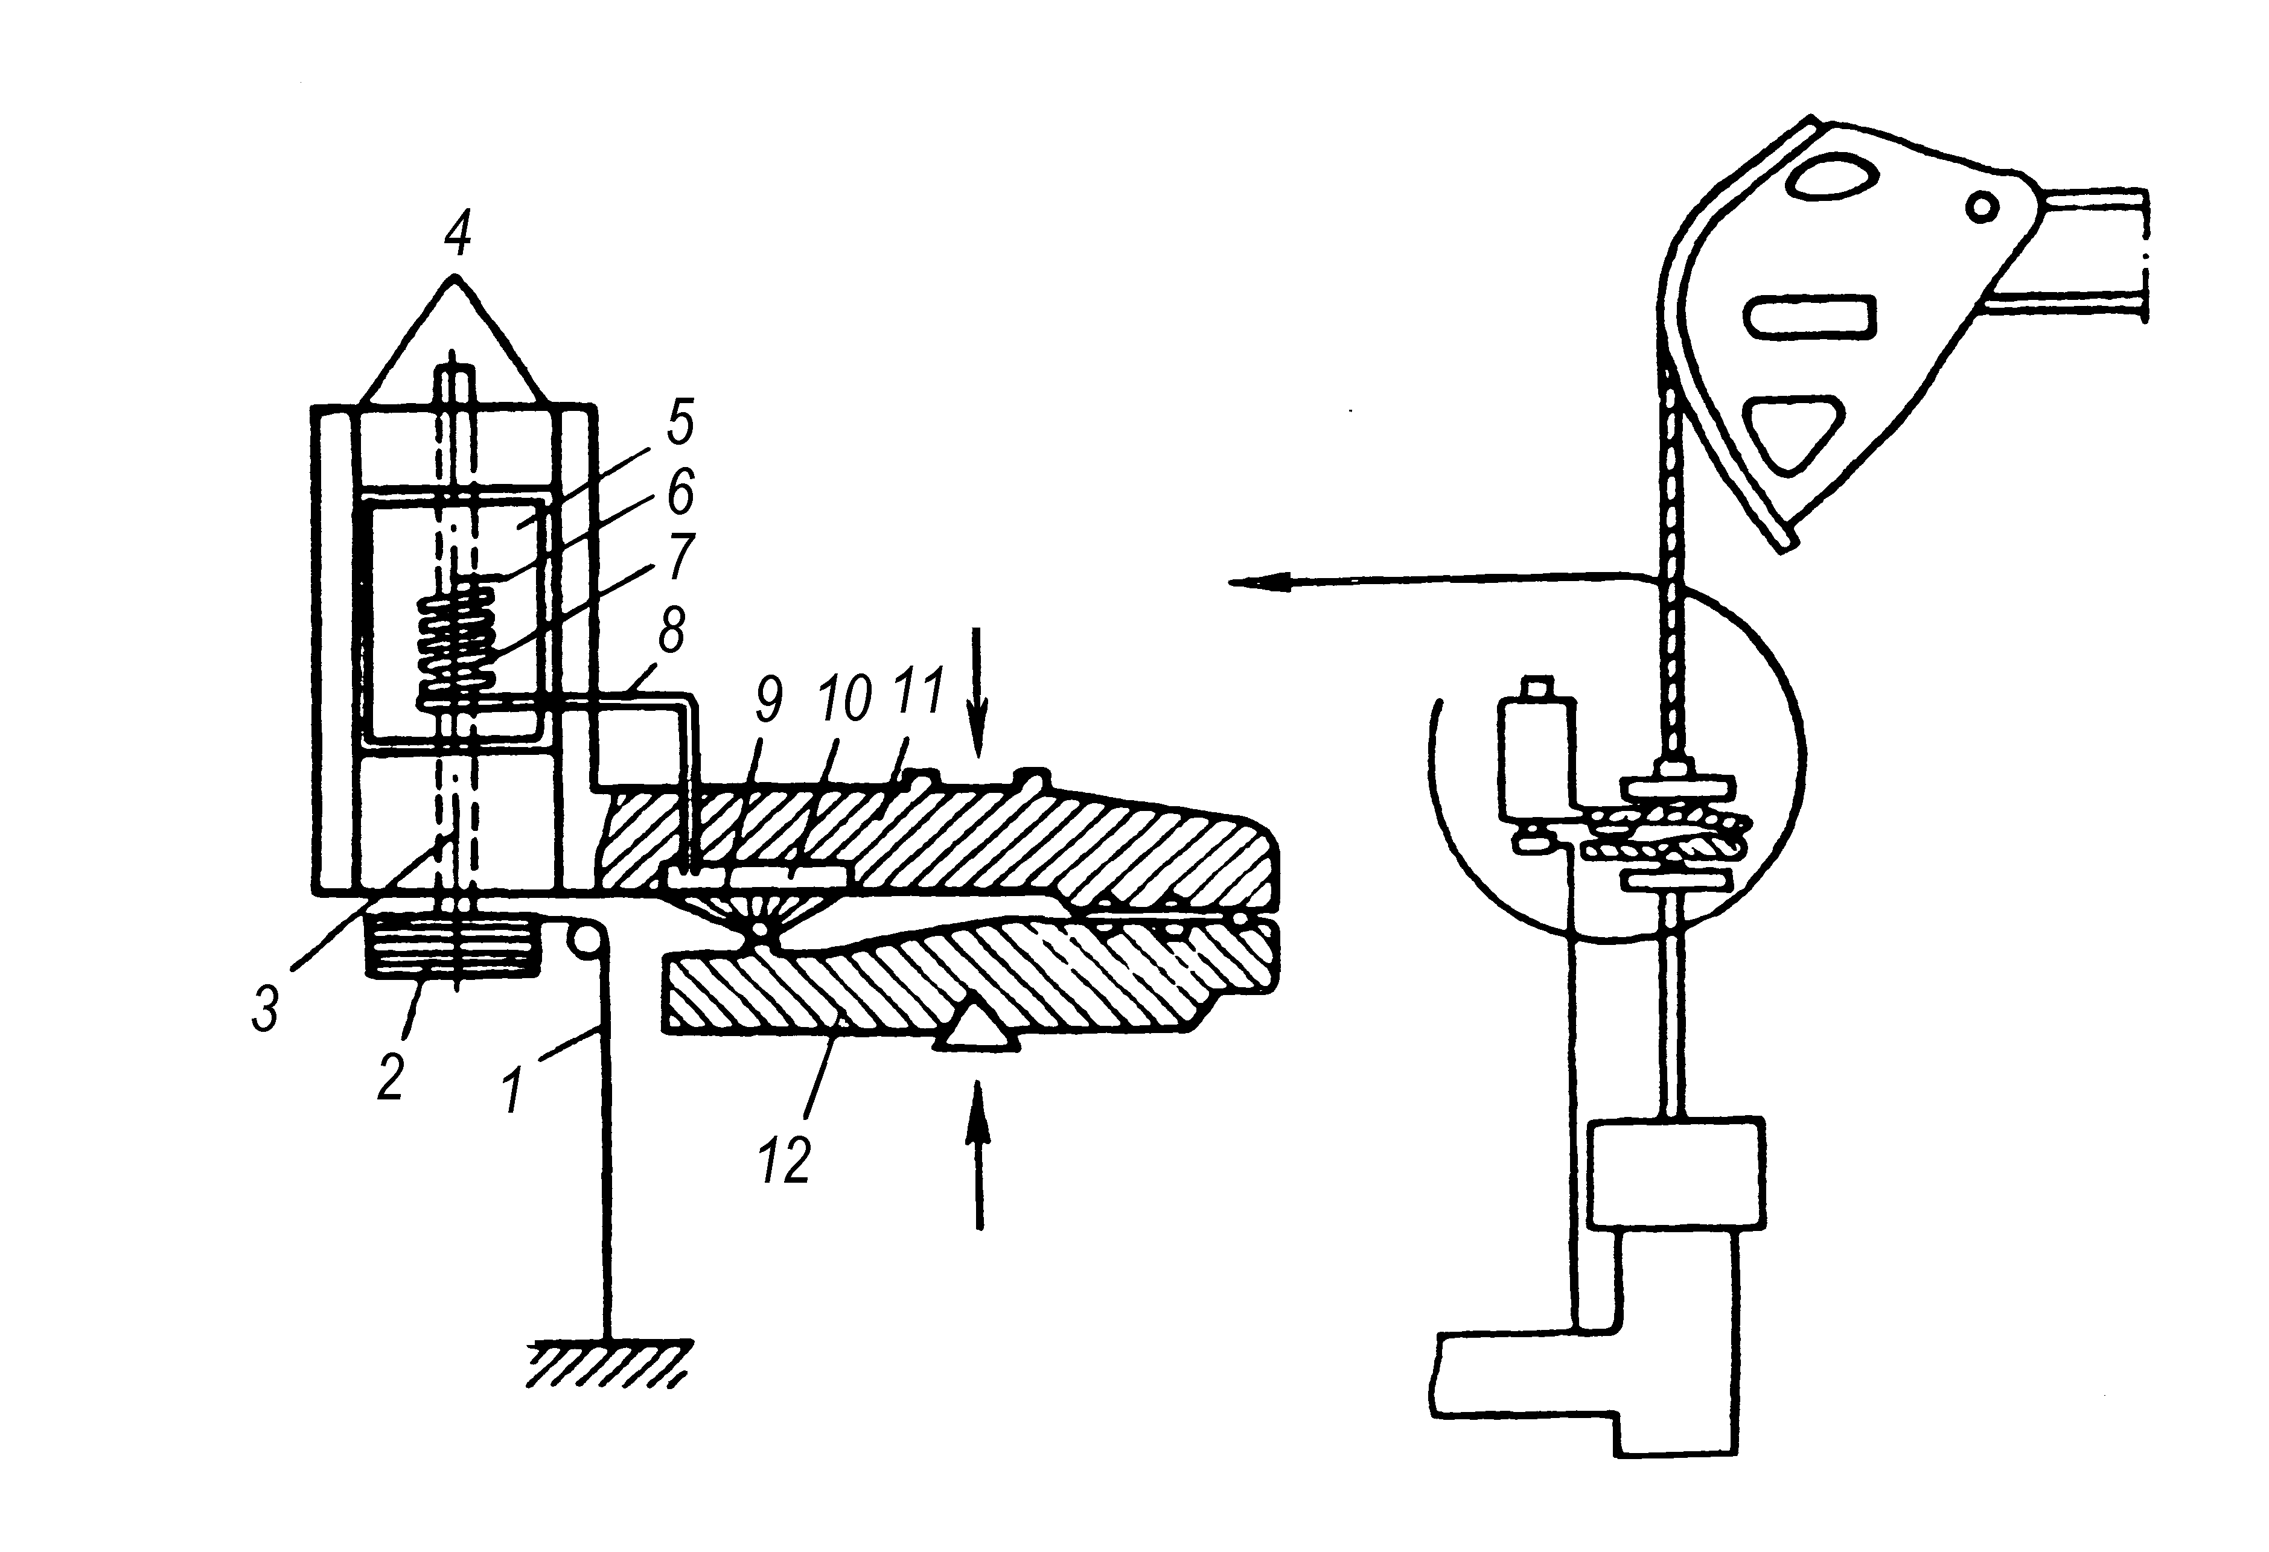

1 – шнур; 2 – шків ходового гвинта; 3 – ходовий гвинт столика; 4 – напрямні салазки столика; 5 – паперовий бланк, що прикріплюється до столика; 6 – перо геліксної пружини;

7 – геліксна пружина; 8 – капілярна трубка, що з’єднує геліксну пружину з порожниною силовимірювальної камери; 9 – силовимірювальна камера; 10 – натискний диск;

11, 12 – верхній і нижній важелі силовимірювальної частини

Рисунок 7.1 – Принципова схема гідравлічного

динамографа та його встановлення між

траверсами канатної підвіски ШГНУ

Самописець конструктивно є складальною одиницею з багатовитковою пружиною, на осі якої закріплено стрілку і перо, каретки з циліндричним столиком і механізм ходо-зменшувача. Механізм виконано у вигляді мірного шківа, за-кріпленого на гвинті, гайка якого пов'язана з кареткою циліндричного столика. На мірний шків намотується шнур, один кінець якого кріпиться до шківа, а другий – через напрямний ролик – до гирла свердловини.

При ході штанг вгору шнур приводить в обертання мірний шків і гвинт, внаслідок чого каретка з циліндричним столиком переміщається вгору і при цьому зворотня пружина взводиться. При ході штанг вниз зворотня пружина обертає шків і гвинт у зворотний бік, повертаючи каретку із столиком у початкове положення. Таким чином, переміщення столика повторює зворотньо-поступальний рух полірованого штока у вибраному масштабі. Зміна масштабу переміщень досягається перестановкою змінних мірних шківів, що входять у комплект з приладом.

Технічну характеристику динамографа ГДМ-3 наведено в табл. 7.1.

Таблиця 7.1 – Технічна характеристика динамографа ГДМ-3

|  |  |  |  |
| --- | --- | --- | --- |
| Характеристика (одиниці виміру) | Числові значення | | |
| 1 Межі вимірювань зусиль (кн) | 40 | 80 | 100 |
| 2 Відношення масштабів вимірю- вання | 1 | 0,75 | 0,53 |
| 3Масштаби вимірювання пере-  міщень верхньої штанги, для ходу до | 1,1 м |  | 1 : 15 |
|  | 2,2 м |  | 1 : 30 |
|  | 3,3 м |  | 1 : 45 |
| 4 Корисне поле картограми (мм) | 60 × 75 | | |
| 5 Ширина діаграмної стрічки (мм) | 85 | | |
| 6 Довжина діаграмної стрічки (м) | 1 | | |
| 7 Габаритні розміри складеного динамографа (мм) | 270 × 275 × 100 | | |
| 8 Вага нетто комплекту динамографа (Н) | 55 | | |

Крім динамографа ГДМ-3, в даний час існують також електронні динамографи з накладними датчиками різних фірм-виробників.

**Динамограф “СИДДОС Автомат”.** Прилад являє собою електронний міжтраверсний динамограф. Основна його відмінна ознака – реєстрація зміни “прямих” навантажень в точці підвісу колони штанг (полірований шток) в часі, тим самим забезпечується висока точність вимірювання. В усіх накладних датчиках навантажень використовується “не-прямий” метод вимірювання навантажень – вимірювання зміни діаметра полірованого штока, а значить, найменше ви-кривлення полірованого штока веде до великих похибок визначення навантажень.

Динамограми, зняті динамографом “СИДДОС Автомат”, розшифровуються за класичною схемою – шляхом накладання теоретичної (динамограма, отримана розрахунковим шляхом з поточної компоновки свердловини і її продуктивності) і фактичної динамограм (динамограма, отримана шляхом прямого вимірювання динамографом) з використанням спеціалізованих програмних продуктів та інформації про поточний стан системи “свердловина – пласт”.

Для ефективного виявлення будь-якої несправності в роботі ШГНУ і власне діагностики свердловини з ви-користанням даного динамографа необхідно проводити повний комплекс досліджень, що діагностують стан ВГ.

Такий комплекс включає:

- зняття 2-3 х динамограм в режимі “Відкачування”;

- тест нагнітального і приймального клапанів;

- вимірювання динамічного рівня з реєстрацією затруб-ного тиску;

- вимірювання дебіту та буферного тиску;

- опресовування глибинно – насосного обладнання, ліфта НКТ і гирлової арматури.

Тільки при наявності всіх цих параметрів можлива правильна інтерпретація динамограм, знятих динамографом “СИДДОС Автомат”, і висновок стосовно роботи ШГНУ.

При інтерпретації динамограм, знятих цим динамо-графом, слід звертати увагу на рівні в затрубному просторі свердловин. У зв’язку з цим необхідно пам’ятати, що, якщо:

- за динамограмою має місце витікання в нагнітальній і приймальній частинах – тоді рівень високий ;

- за динамограмою слабка подача насоса – тоді рівень високий ;

- за динамограмою обрив (або відворот) штанг – рівень високий, відповідає статичному рівню ;

- за динамограмою є помітний вплив газу на роботу ШГНУ – тоді рівень низький (або біля прийому насоса) ;

- за динамограмою має місце “пробка” в приймальній частині насоса – рівень високий ;

- за динамограмою спостерігається негерметичність НКТ – рівень високий ;

- за динамограмою низька посадка плунжера – рівень значно вищий за прийом насоса (не обов'язково високий рівень) ;

- за динамограмою фонтанування через насос – рівень (і/або затрубний тиск) високий.

**Динамограф** **"МИКОН-К-101"** – укомплектований не- залежним таймером-календарем реального часу в блоці реєстрації, а програмне забезпечення в середовищі Windows дозволяє зберігати інформацію, зареєстровану динамографом, в незалежній пам’яті блоку реєстрації, яка не буде втрачена і при відключенні батареї живлення;

Прилад дозволяє здійснювати візуальний перегляд за-реєстрованих динамограм безпосередньо на свердловині і вирішує наступні задачі:

- проведення оперативної діагностики роботи підзем-ного обладнання (витікання в клапанах і трубах, коефіцієнт заповнення глибинного насоса, посадка плунжера та ін.);

- обчислення планового дебіту свердловини;

- запис зареєстрованої динамограми в незалежну пам’ять блоку реєстрації, а потім перенесення на комп’ютер;

- обробка введених даних в комп’ютері, формування і виведення звіту на принтер зі всією супутньою інформацією;

- побудова теоретичної динамограми за даними по свердловині;

- виявленнянесправностівШГНУпрограмнимиметода-ми.

**Ехолот-динамограф** **МИКОН-К-101М** (модернізова-ний) призначений для визначення рівня рідини і вимірювання величини тиску в затрубном просторі нафтових свердловин, а також для оперативного динамометричного контролю роботи свердловин з ШГН.

Прилад дозволяє, крім вищенаведеного, вирішувати наступні задачі:

- контролювати статичний і динамічний рівень рідини в нафтовидобувних свердловинах (рівнемір);

- проводити реєстрацію кривих падіння і відновлення рівня;

- вимірювати тиск в затрубном просторі;

- визначати наявність і розміщення парафінових пробок за ехограмою;

- видавати висновок про несправність ШГНУ за зовнішнім виглядом динамограми;

- виводити установку електровідцентрового насоса (УЕВН) на оптимальний режим.

**7.2.3 Методика обробки динамограми**

На рис. 7.2 показано теоретичну динамограму гли-бинно-насосної установки, а на рис. 7.3 – теоретичну динамограму (суцільною лінією), суміщену з фактичною (пунктирною лінією) нормально працюючої штангової насос-ної установки при малих глибинах.

Теоретична динамограма нормальної роботи насоса (див. рис. 7.2) утворюється за найпростіших умов, тому вона має найпростішу форму. На неї накладена (показано пунктиром) типова фактична динамограма справного насоса, що спуще-ний на невелику глибину і працює в умовах відсутності газу.

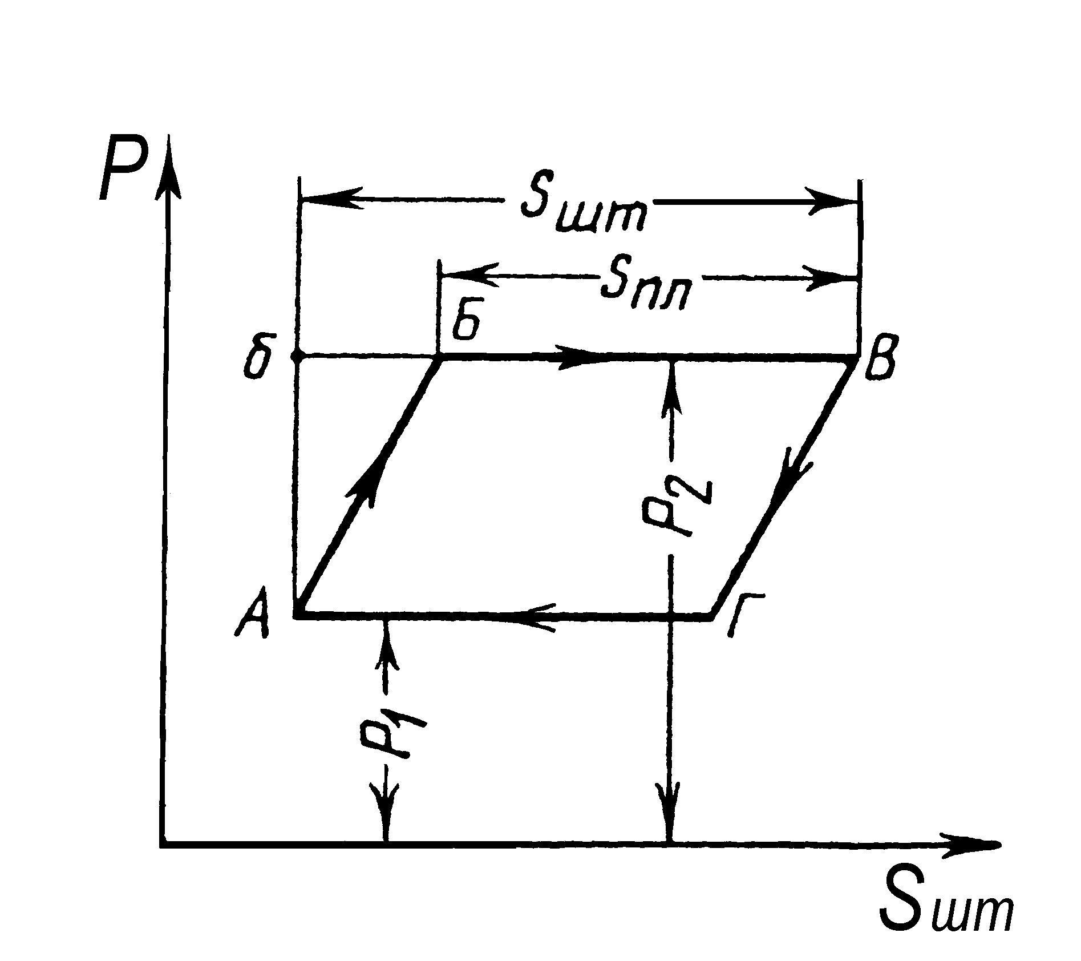

Рисунок 7.2 – Теоретична динамограма глибинно-насосної установки

Процес утворення такої динамограми прослідкуємо, починаючи з ходу плунжера вниз, коли плунжер з відкритим нагнітальним клапаном наближається до свого крайнього нижнього положення. В цей час приймальний клапан за-критий, і вагу рідини сприймають насосні труби, які в результаті цього відповідно видовжуються. На полірований шток діє навантаження від ваги штанг, занурених в рідину. У крайньому нижньому положенні плунжер зупиняється, і нагнітальний клапан закривається. Цей момент відмічається точкою *А*, яка має координати в масштабах динамограми: по осі абсцис – переміщення *S* полірованого штока (дорівнює нулю), по осі ординат – навантаження *Р* на полірований шток, дорівнює вазі штанг, занурених у рідину. У наступний момент полірований шток починає рухатися вгору. Плунжер за-лишається нерухомим по відношенню до циліндра, тому що пружні штанги не можуть передати йому рух до тих пір, поки вони не отримають повного розтягування від ваги стовпа рідини в насосних трубах, що припадає на площу попереч-ного перерізу плунжера. Величина розтягу штанг є прямо про-

порційною величині сприйнятої ними частини ваги рідини.

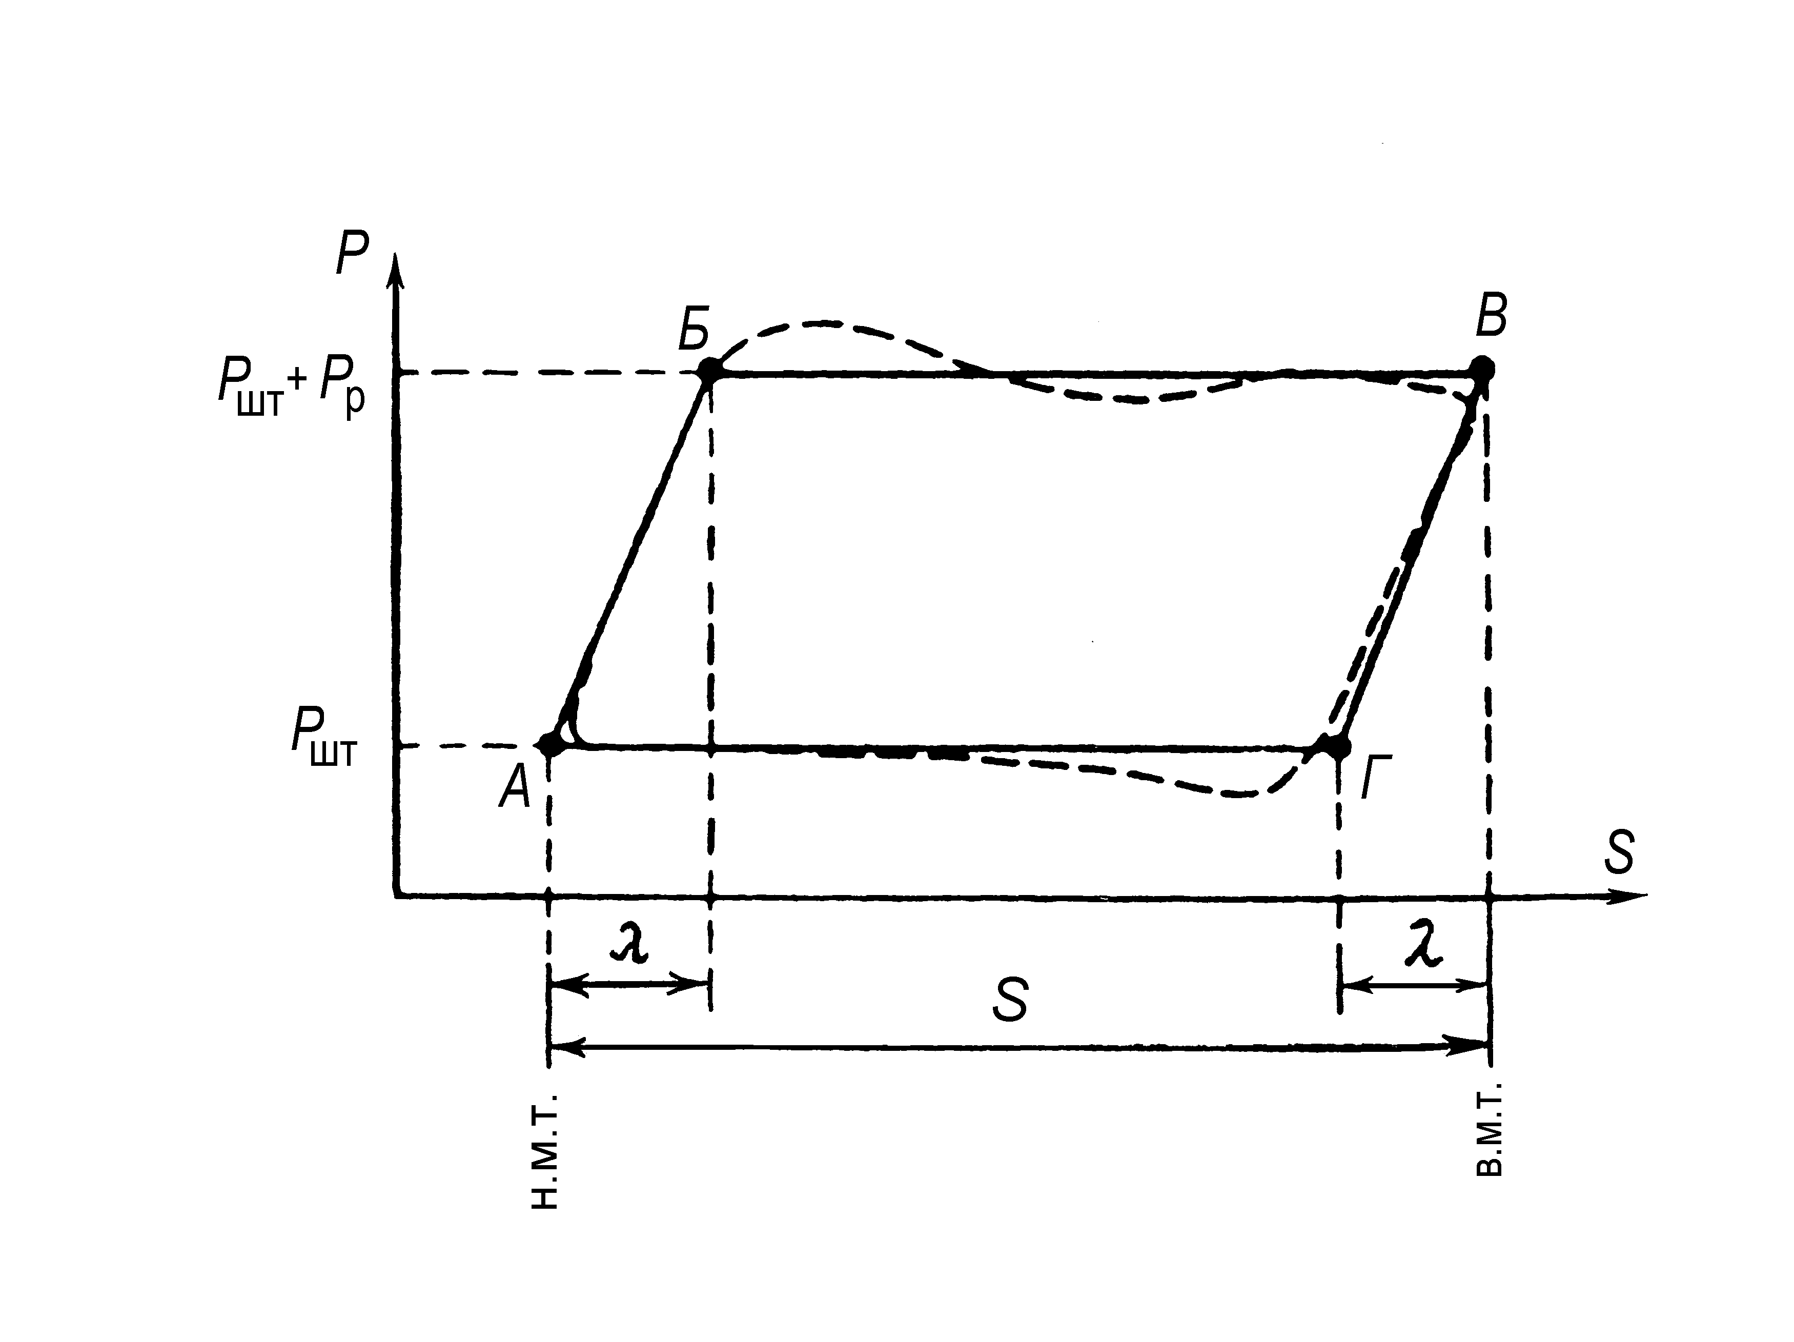

Рисунок 7.3 – теоретична динамограма (суцільна лінія),

суміщена з фактичною (пунктирна лінія)

нормально працюючої штангової

насосної установки при малих глибинах

Тому в міру збільшення розтягування штанг навантаження на полірований шток зростає. Та частина ваги рідини, яку сприйняли на себе штанги, знімається з труб. Труби скорочу-ють свою довжину. У будь-який момент часу поточна величи-на розтягування штанг дорівнює різниці переміщень поліро-ваного штока і плунжера. Тому, щоб штанги отримали повне розтягування, що необхідне для передачі руху плунжеру, полірований шток повинен пройти шлях, який дорівнює сумі величин розтягування штанг і скорочення труб. Навантаження на полірований шток зростає при його переміщенні вгору. Процес сприйняття штангами навантаження від ваги рідини зображається на динамограмі похилою лінією *АБ.* Точка *Б* відповідає : завершенню процесів розтягування штанг і скоро-чення труб; початку руху плунжера в циліндрі насоса; моменту відкриття приймального клапана і початку над-ходження рідини з свердловини в циліндр насоса. Координати точки *Б* в масштабах динамограми: по осі абсцис–пере-міщення полірованого штока, що дорівнює сумі величин роз-тягування штанг і скорочення труб від ваги рідини, по осі ординат – навантаження на полірований шток, яке дорівнює сумі ваги штанг, занурених в рідину, і ваги рідини.

Під час подальшого руху плунжера вгору на полірова-ний шток діє незмінне навантаження, воно дорівнює на-вантаженню в точці *Б*. Тому динамограф прокреслює пряму горизонтальну лінію *БВ*, паралельну нульовій лінії динамо-грами. Точка *В* відповідає: граничним верхнім положенням полірованого штока і плунжера; припиненню надходження рідини з свердловини в циліндр насоса; моменту закриття приймального клапана. Координати точки *В* в масштабах динамограми: по осі абсцис – переміщення, яке дорівнює довжині ходу полірованого штока; по осі ординат – навантаження на полірований шток, що дорівнює сумі ваги штанг, занурених в рідину, і ваги рідини. Довжина лінії *БВ* в масштабі переміщень відповідає довжині ходу плунжера в циліндрі насоса.

Рух полірованого штока з граничного верхнього положення і подальші лінії динамограми студентам пропо-нується описати самостійно.

Проста теоретична динамограма нормальної роботи насоса при пружних штангах і трубах має форму паралело-грама. Оскільки координати кожної його вершини описаної теоретичної динамограми в загальному вигляді є відомими, то для будь-якої конкретної свердловини можна розрахувати і побудувати таку ж динамограму в заданих масштабах обчислення і переміщення динамографа.

Порядок обробки конкретної динамограми є таким :

- вимірюють зусилля на полірованому штоці;

- розраховують і будують для деякої свердловини динамограму у вигляді паралелограма *АБВГ* (див. рис. 7.3);

- на побудовану динамограму потім накладають за-писану динамографом практичну динамограму нормальної роботи насоса при якомусь реальному числі гойдань.

Незважаючи на значні відмінності контурів динамо-грам, між ними можна знайти і певну схожість. Це про-являється в контурі ліній сприйняття і зняття навантаження, а також в контурі кутів динамограми. Окрім того, якщо у практичній динамограмі усереднити прямою лінією коливан-ня навантаження при ході плунжера вгору і вниз, то отримаємо паралелограм, подібний до паралелограма *АБВГ*.

Характерними ознаками практичної динамограми, за якими роблять висновок про нормальну роботу насоса є :

- лінії сприйняття (*АВ*) і зняття навантаження (*АВ*) практично можна приймати за прямі;

- лінії сприйняття і зняття навантаження у практичної динамограми є паралельними до відповідних ліній теоретик-ної динамограми і, отже, паралельні між собою;

- лівий нижній і правий верхній кути динамограми є гострими.

**7.2.4 Розшифровка типових практичних динамограм**

Розшифровка динамограми роботи глибинного насоса проводиться в такій послідовності :

1.Для даної практичної динамограми розраховують зусилля на полірований шток.

2.Розраховують для даної практичної динамограми теоретичну.

3. Накладають теоретичну динамограму на практичну і визначають вид неполадок в роботі ШГНУ.

Вивчення знятої динамограми та її співставлення з теоретичною дозволяє з'ясувати ряд дефектів і неполадок в роботі ШГН. Так, зсув точок *Б* і *Г* праворуч означає пропуск рідини в нагнітальній частині насоса в результаті роз-тягування в часі процесу переходу навантаження *Рр* з труб на штанги. Перетікання рідини в нагнітальній частині при-зводить до заповнення того об'єму циліндра, що вивільняється плунжером, що створює на плунжер підпір знизу. Чим більшим є об’єм перетікання рідини в нагнітальній частині плунжера, тим сильніший зсув точок *Б* і *Г* діаграми праворуч.

При пропуску рідини в приймальній частині (всмокту-вальний клапан) відбувається зворотнє явище. Точки *Б* і *Г* зміщуються ліворуч. Утічки рідини в приймальній частині завчасно знімають підпір плунжера знизу, і штанги сприйма-ють вагу рідини швидше.

На динамограмі відбивається і шкідливий вплив газу, що попадає в ШГН. В цьому випадку перехід від точки до лінії *АГ* відбувається плавно, що означає стиснення газу в циліндрі під плунжером. Динамограми дозволяють виявити правиль-ність посадки плунжера в циліндрі. Поява короткочасного спаду навантаження поблизу н.м.т., нижче *Рмт* свідчить про удар плунжера об всмоктувальний клапан. Різке зниження на-вантаження нижче *Р=Ршт+Рр* поблизу в.м.т. означає вихід плунжера з циліндра насоса (якщо насос невставний), а поява піку у в.м.т. свідчить про удари плунжера об обмежувальну гайку циліндра у разі вставного насоса.

Проте подібна розшифровка динамограми є можливою лише в обмежених випадках (малі глибини, жорсткі штанги, малі діаметри плунжера). Динамометрія ШГНУ дає важливу інформацію про роботу установки в цілому. На авто-матизованих промислах вона здійснюється дистанційно з центрального диспетчерського пункту.

На рис. 7.4 показано практичні динамограми ШГНУ з різними неполадками.

Фактичні динамограми навіть при нормальній роботі насоса внаслідок впливу коливальних процесів в штангах і інерційних навантажень в тій чи іншій мірі відрізняються від теоретичних.

На рис. 7.4 *а* показано фактичну динамограму, що характеризує нормальну роботу насоса. Часто на фактичних динамограмах можна спостерігати відхилення від теоретич-них, що дають можливість судити про характер несправності насоса. Наприклад, динамограма, наведена на рис. 7.4, *б*, вказує на прихват плунжера, внаслідок чого протягом його ходу вгору відбувається подовження штанг, а при ході вниз вони скорочуються. динамограма на рис. 7.4, *в* вказує на заїдання плунжера до кінця ходу вгору, а на рис.7.4, *г* – на

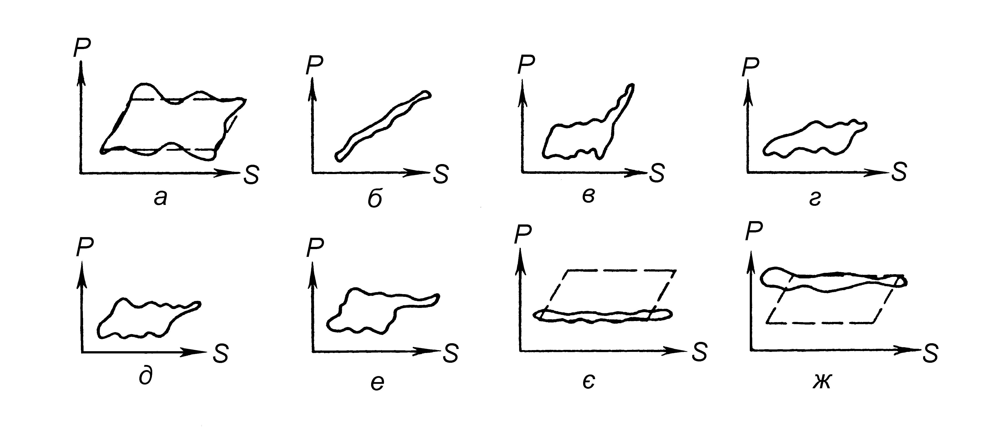

Рисунок 7.4 – Приклади практичних динамограм

ШГНУ з різними неполадками

утічки рідини при його ході вгору через нещільність в на-гнітальному клапані або при збільшеному зазорі між плунжером і циліндром. Лінія сприйняття навантажень йде пологіше від лінії розвантаження.

Динамограма на рис. 7.4, *д* характеризує утічки рідини через всмоктувальний клапан при ході плунжера вниз. Лінія розвантаження є більш пологою, ніж лінія навантаження. Динамограма, наведена на рис. 7.4, *е*, вказує на наявність в насосі вільного газу. При ході плунжера вниз штанги якийсь час піддаються майже такому ж навантаженню, що і при ході вгору (деяка різниця зумовлена силами тертя). Це означає, що нагнітальний клапан закритий, і на плунжер продовжує діяти вага стовпа рідини в трубах. При стисненні газу в насосі до тиску, що дорівнює тискові стовпа рідини, нагнітальний клапан відкривається, і навантаження від стовпа рідини пере-дається на труби. Штанги ж при цьому розвантажуються.

На рис. 7.4, *є* показано динамограму, що характеризує повний вихід з ладу нагнітального клапана, а на рис. 7.4, *ж* – вихід з ладу всмоктувального клапана.

При певних навичках за динамограмами можна порів-няно легко встановлювати й інші види несправностей насоса та глибинно-насосної установки. Процес зняття динамограми триває всього декілька хвилин.

**7.2.5 Приклад розшифровки типової практичної динамограми**

На рис. 7.5 проілюстровано процес обробки практич-ної динамограми.

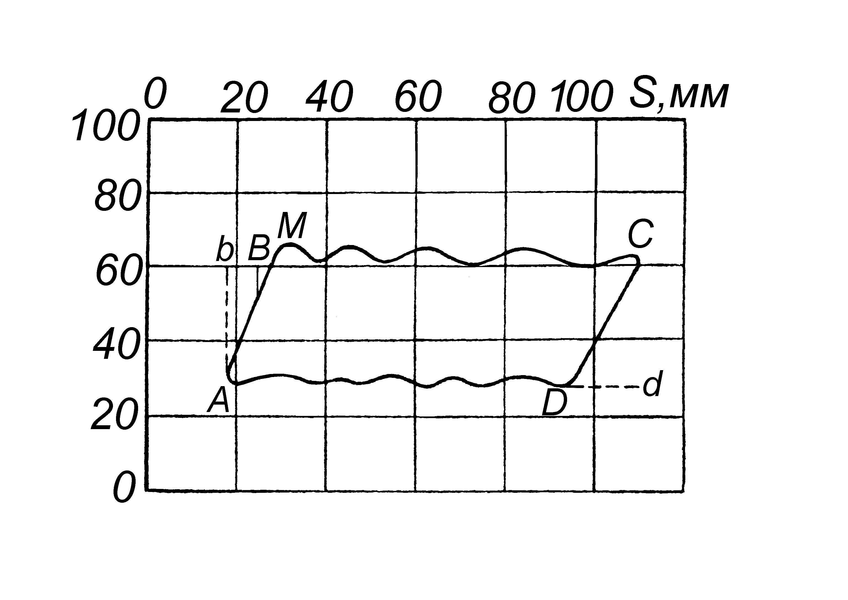

Рисунок 7.5 – Ілюстрація до процесу обробки

практичної динамограми ШГНУ

Задача. Визначити за динамограмою роботи глибинного штангового насоса (див. рис. 7.5) максимальне і мінімальне навантаження на сальниковий шток, амплітуду коливань навантаження, максимальне напруження у верхній штанзі і коефіцієнт подачі насосної установки, якщо масштаб зусиль динамографа складає 800 Н на одне ділення 100 %-ної шкали (1 %), а масштаб ходу становить 1:30, *fшт* = 3,8 см2  (*dшт* = 22 мм).

Максимальне зусилля в точці *М* і мінімальне в точці *А* складають:

52.103 Н;

21,6.103 Н.

Амплітуда коливань навантаження за один цикл (хід вгору і вниз)

*А = Рmax – Pmin* =(52-21,6).103Н **=** 30,4.103 Н.

Максимальне напруження у верхній штанзі діаметром 22 мм дорівнює:

*σmax= Рmax / fшт* = 52.103.104/3,8 = 137.106 Па.

Втрата ходу плунжера (див. рис. 7.5, відрізок *В – b*) унаслідок деформації насосних штанг і труб:

*λ* =(28 – 18). 30 = 300 мм.

Коефіцієнт подачі насосної установки, що враховує на-повнення насоса і пружні видовження штанг і труб, дорівнює відношенню довжин відрізків:

*η = ВС/Аd* = (110 – 28)/(110 – 18) ≈ 0,9.

* 1. **Обладнання і матеріали**

Динамограф ГДМ-3, практичні динамограми.

**7.4 Самостійна робота студентів**

Після отримання завдання на проведення конкретного дослідження студент повинен ознайомитися з теорією до-слідження ШГНС з допомогою динамографа, вивчити конструкцію динамографа ГДМ-3, ознайомитися з методикою побудови теоретичної динамограмиі розшифровкою конкретної динамограми.

**7.5 Порядок проведення роботи**

7.5.1Ознайомлення з конструкцією та принципом дії динамографа ГДМ-3.

7.5.2 Ознайомлення з методикою обробки динамограм.

7.5.3Проведення розшифровки типової практичної динамограми згідно із завданням, виданим викладачем. При цьому визначити за динамограмою роботу глибинного штангового насоса (див. рис. 7.5) максимальне і мінімальне навантаження на сальниковий шток, амплітуду коливань на-вантаження, максимальне напруження у верхній штанзі і коефіцієнт подачі насосної установки.

7.5.4 Визначення виду несправності в роботі ШГНУ за практичними динамограмами.

**7.6 Оформлення звіту**

У звіті про проведену роботу наводять такі дані:

7.6.1Перелік приладів і обладнання, що використовуються при проведенні лабораторної роботи.

7.6.2 Порядок проведення роботи.

7.6.3 Дані обробки динамограми.

7.6.4Результати визначення за динамограмою роботи глибинного штангового насоса максимального і мінімального навантаження на сальниковий шток, амплітуди коливань на-вантаження, максимального напруження у верхній штанзі і коефіцієнта подачі насосної установки.

7.6.5 Отриману динамограму додають до звіту.

**7.7 Контрольні запитання**

7.7.1 Для чого використовують динамограф?

7.7.2Опишітьконструкцію і принципдії динамографа ГДМ-3.

7.7.3 Який вигляд має теоретична динамограма?

7.7.4Вкажіть характерні ознаки практичної динамограми, що дозволяють зробити висновок про нормальну роботу глибинного насоса.

7.7.5 Як визначають вид несправності в роботі ШГНУ за практичними динамограмами?

7.7.6 В чому полягає розшифровка динамограми?

**7.8 Рекомендовані джерела:**

[1, 2, 8, 9]

**Література**

1. Бойко В.С. Розробка та експлуатація нафтових родовищ. – Київ: Реал-Принт, 2004. – 695 с.

https://search.library.nung.edu.ua/DocDescription?doc_id=82138

2.Бойко В.С. Проектування експлуатації нафтових свердловин: Підручник для вищих навчальних закладів. – Івано-Франківськ: «Нова Зоря», 2011.-784 с.

https://docs.google.com/document/d/14kuFZwcqX1-A9tdKJxQ4VOeBt4uqzq--/edit?pli=1

3.Проектування експлуатації нафтових свердловин. Практикум / В. С. Бойко, Б. М. Міщук. – Івано-Франківськ : ІФНТУНГ, 2017. – 115 с.

https://drive.google.com/file/d/1Z7QTJLjRn458Jm3x0TW5n_9TVGXo6j3B/edit

4. Бойко В.С. Довідник з нафтогазової справи [Текст] / В.С. Бойко, Р.М. Кондрат, Р.С. Яремійчук; Івано-Франків. нац. техн. ун-т нафти і газу. – Львів, 1996. – 620с.

<https://drive.google.com/drive/folders/17y_u5-NI84QGpqyYz3UC98wFXUd8HzW3?usp=drive_link>

5.Проектування експлуатації нафтових свердловин. Практикум / В. С. Бойко, Б. М. Міщук. – Івано-Франківськ : ІФНТУНГ, 2017. – 115 с.

https://drive.google.com/file/d/1Z7QTJLjRn458Jm3x0TW5n_9TVGXo6j3B/edit

6.Купер І.М.Розробка та експлуатація нафтових родовищ: Практикум. – Івано-Франківськ: ІФНТУНГ, 2024. 36 с.

<https://drive.google.com/file/d/1B75OHrHlZ2tX2yemH_HUUpsJgh5GqmR0/edit>

7.Проєктування експлуатації нафтових свердловин. Практикум / І.М.Купер, В. С. Бойко, Б. М. Міщук.**–** Івано-Франківськ :ІФНТУНГ,2024.**–** 115с.

8. О.І.Акульшин, О.О.Акульшин, В.С.Бойко, В.М.Доро-шенко, Ю.О.Зарубін. Технологія видобування, зберігання і транспортування нафти і газу: Навч. посібн. Ів.-Франківськ: Факел, 2003. – 434 с.

9. Технологія видобування нафти : підруч. для студентів ВНЗ / В. С. Бойко. – ІваноФранківськ : Нова Зоря, 2012. – 827 с.